ФЕДЕРАЛЬНОЕ ГОСУДАРСТВЕННОЕ БЮДЖЕТНОЕ УЧРЕЖДЕНИЕ НАУКИ
ФЕДЕРАЛЬНЫЙ НАУЧНО-ИССЛЕДОВАТЕЛЬСКИЙ
СОЦИОЛОГИЧЕСКИЙ ЦЕНТР
РОССИЙСКОЙ АКАДЕМИИ НАУК
УТВЕРЖДАЮ
И. о. директора ФНИСЦ РАН
д. соц. н., проф.
____________ Ю. А. Зубок
«___» ____________ 2026 г.
ОТЧЁТ
О НАУЧНО-ИССЛЕДОВАТЕЛЬСКОЙ РАБОТЕ
Тема

ЭКСПЕРТИЗА НАЦИОНАЛЬНОГО ПРОЕКТА
«КАДРЫ»
Москва
2026

СОДЕРЖАНИЕ
Резюме и основные выводы 4
1 Предмет, источники и методология экспертизы 8
1.1 Исходная база и границы выводов 8
1.2 Теоретические основания оценки кадровой политики 10
1.3 Последовательность анализа и правила интерпретации 13
2 Структура проекта и согласование инструментов 16
3 Механизмы четырёх федеральных проектов 20
3.1 Управление рынком труда 20
3.2 Образование для рынка труда 23
3.3 Активные меры содействия занятости 26
3.4 Человек труда 30
4 Показатели, наблюдаемая динамика и целевые ориентиры 32
4.1 Полнота данных, методики и редакции целей 32
4.2 Общенациональный индекс занятости 37
4.3 Участие в активных мерах содействия занятости 39
4.4 Занятость завершивших профессиональное обучение 43
4.5 Оборудование рабочих мест для трудоустройства инвалидов 46
4.6 Опросные оценки престижа рабочих профессий 50
4.7 Сводное сопоставление годовых значений 53
4.8 Обоснованность прогнозов и пределы статистических выводов 54
5 Финансовые приоритеты и условия экономической результативности 56

Содержание (продолжение)
5.1 Распределение плановых средств и временная структура 56
5.2 Согласованность финансовых объёмов и периодов расчёта 59
5.3 Связь затрат с результатами конкретных мер 60
6 Территориальные и демографические условия реализации 62
6.1 Исходные различия региональных рынков труда 62
6.2 Изменения занятости и доступность работы 65
7 Документальная логика и содержание национального проекта 68
7.1 Прослеживаемость связи мероприятий и показателей 68
7.2 Документально подтверждённые связи и их интерпретация 76
7.3 Тематические акценты и проверка контекстов 82
7.4 Лексическая близость и устойчивость сопоставлений 88
8 Предложения по совершенствованию национального проекта 93
8.1 Приоритетные изменения и последовательность реализации 93
8.2 Программа исследований дополнительного результата 97
Заключение 104
Приложение А. Доступность данных по показателям 106
Приложение Б. Плановые финансовые объёмы 107
Приложение В. Методические пояснения 108

Резюме и основные выводы
Национальный проект «Кадры» направлен на согласование потребности экономики в работниках с профессиональными возможностями граждан. Преимущество проекта состоит в объединении кадрового прогнозирования, развития службы занятости, поддержки перехода от образования к работе, адресной помощи и повышения общественной значимости труда. Для совершенствования проекта необходимо установить связь между конкретной мерой, изменением занятости человека и результатом для работодателя. Система показателей отражает отдельные стороны процесса. Выполнение плановых значений ещё не доказывает дополнительного вклада проекта в кадровое обеспечение экономики.
Статистическую основу экспертизы составляют данные ЕМИСС по состоянию на 15 октября 2026 года. Документальные источники представлены редакциями, доступными на 19 октября 2026 года, нормативные положения учитываются по состоянию на 27 октября 2026 года. Из 11 показателей проекта числовые данные доступны для пяти и включают 60 общероссийских наблюдений. Региональные значения проектных показателей в анализируемых данных отсутствуют, что ограничивает оценку территориальных результатов.
Проверка периодичности наблюдений и правил годового расчёта позволила сопоставить с целями пять показателей за 2025 год. Демографически стандартизированный показатель занятости составляет 101,7 при целевом значении 100,9. Занятость завершивших обучение составляет 81,3% при цели 80%. Отношение числа участников активных мер к плановой численности равно 112,89% при цели 100%. Доля считающих рабочие профессии престижными составляет 72% при цели 62%. Доля оборудованных рабочих мест, на которые трудоустроены инвалиды, равна 0,1766% при цели 0,27%. Для сравнения использована редакция планов октября 2026 года. Проверка первоначальных обязательств 2025 года требует отдельного сопоставления.
Рассмотренные величины имеют разный смысл. Значение 101,7 характеризует отношение фактической занятости к расчётной численности при сохранении возрастных уровней занятости базового года и не является долей закрытых вакансий. Значение 112,89% рассчитано относительно плановой численности участников, поэтому может превышать 100%. Занятость после обучения характеризует положение участников. Без сравнительной группы нельзя отделить вклад обучения от исходной готовности участников к трудоустройству и общей конъюнктуры. Опросный показатель престижа профессий измеряет общественное восприятие. Связь общественных оценок с фактическим профессиональным выбором требует самостоятельной проверки.
В плановом финансировании преобладают активные меры содействия занятости. На них приходится 54,48% суммы плановых объёмов четырёх федеральных проектов за 2025–2030 годы. Сумма равна 178,801 млрд руб., тогда как в паспорте национального проекта указан общий объём 177,332 млрд руб. Расхождение в 1,469 млрд руб. полностью относится к 2025 году. Величины за 2026–2030 годы согласуются. До сверки редакций и оснований изменения сумм расхождение нельзя квалифицировать как необеспеченное обязательство или нарушение. Оценка экономичности требует также данных об исполнении расходов и дополнительных результатах в сфере занятости.
В документах выявлены 32 карточки результатов, 11 карточек показателей и 67 пар «результат – показатель», соединённых общей задачей. Хотя связь через задачу установлена для всех результатов, её наличие не подтверждает, что показатели измеряют каждый из них. В федеральном проекте «Активные меры содействия занятости» меры временного трудоустройства, сохранения рабочих мест, найма и мобильности связаны через общую задачу с показателем оборудованных мест для инвалидов. Для оценки перечисленных мер необходимы соответствующие им показатели и правила отнесения результата. Анализ полного паспорта проекта «Управление рынком труда» подтверждает десять документальных связей с показателем времени трудоустройства.
Текстовый анализ выявил близость «Кадров» к проектам «Молодёжь и дети», «Экономика данных и цифровая трансформация государства» и «Эффективная и конкурентная экономика». Состав трёх ближайших проектов сохраняется после стемминга. Тематическое пересечение документов служит основанием для выбора направлений межведомственной проверки. Наличие общих получателей, согласованного финансирования либо причинной взаимозависимости требует отдельного подтверждения. Проверка словаря выявила и ограничение классификации: отсутствие слов, обозначающих МРОТ и оплату труда, в категории доходной политики создавало ложное впечатление, что тема в текстовом профиле отсутствует.
Предлагаемые изменения относятся к уже предусмотренным механизмам. В первую очередь необходимы учёт редакций целей и методик, наблюдение за сохранением занятости после поддержки, разделение участников по исходному статусу, проверка точности кадрового прогноза по профессиям и территориям, сопоставление дополнительных результатов с затратами. Выполнение требований к сохранению занятости, предусмотренных отдельными мерами, следует проверять по сведениям о работе участников. Для оценки дополнительного результата необходимо заранее определить правила работы с данными и сформировать сопоставимые группы. Полученные оценки должны учитываться при решении о расширении программы.

Предмет, источники и методология экспертизы

Исходная база и границы выводов
Объектом исследования являются национальный проект «Кадры» и четыре входящих в него федеральных проекта. Плановые показатели и финансовые объёмы сопоставляются за 2025–2030 годы. Суммы за более поздние годы, приведённые в отдельных федеральных профилях, в шестилетний итог не включаются. Предмет оценки охватывает согласованность целей и инструментов, свойства показателей, наблюдаемую динамику, документальные связи и условия получения дополнительного результата. Проверка кассового исполнения бюджета и ведомственная аттестация достижения показателей в предмет исследования не входят.
Статистическую основу составляют данные ЕМИСС и перечень показателей национального и федеральных проектов. Сопоставимость наблюдений определяется кодом и определением показателя, источником, периодом, частотой, единицей измерения и редакцией методики. Совпадение или близость формулировок не является основанием для объединения числовых рядов без проверки правил расчёта. Наличие показателя в паспорте либо целевого значения не свидетельствует о наличии опубликованного фактического наблюдения.
Документальные источники включают 11 материалов: пять структурированных электронных представлений паспортов, четыре публикации в правовых справочных системах, полную редакцию паспорта федерального проекта «Управление рынком труда» и презентацию. Публикации DataBudget являются вторичным источником сведений. При сопоставлении учитываются указанные в них даты и номера редакций. Публикации DataBudget не приравниваются к подписанным актам утверждения паспортов. При сверке содержания и сравнении текстов учитываются различия видов документов.
Основной документальный срез относится к октябрю 2026 года, тогда как часть фактических величин характеризует 2025 год. Возможное изменение планов после окончания отчётного периода существенно для оценки исполнения. Сравнение опубликованного факта с поздней редакцией цели характеризует арифметическое отклонение от выбранного ориентира. Для ретроспективной оценки первоначального обязательства необходимо установить редакцию, действовавшую при его принятии, последующие решения об изменении и дату, с которой изменение применяется.
Проектные данные дополнены статистикой Росстата об уровне безработицы за 2024 год для характеристики исходных пространственных условий до начала национального проекта. Таблица содержит 85 региональных наблюдений и общероссийское значение. Данные взяты из сборника «Цели устойчивого развития в Российской Федерации. 2025». Общероссийское значение и показатели сибирских регионов сверены с публикацией Томскстата. Сведения о безработице не включены в число пяти показателей национального проекта, по которым доступны числовые данные.
Основания выводов различаются в зависимости от источника и процедуры проверки. Запись в паспорте подтверждает заявленное намерение и организационное обязательство. Статистическое наблюдение содержит опубликованное значение, рассчитанное по определённой методике. Сопоставление с целью показывает величину арифметического отклонения. Для установления причинного вклада необходимы дополнительные предпосылки и специально организованное исследование. Выводы экспертизы ограничены сведениями, которые подтверждаются доступными данными.

Теоретические основания оценки кадровой политики
Национальный проект «Кадры» объединяет меры согласования предложения труда и потребности работодателей. В паспорте общая цель связана с дополнительным вовлечением граждан в занятость и профессиональным развитием на основе кадрового прогноза. В экспертизе рассматриваются достаточность предусмотренных мер, обоснованность измерения результатов и условия получения дополнительного общественного эффекта. Увеличение числа участников мероприятий характеризует интенсивность работы исполнителей. Сокращение кадрового несоответствия необходимо подтверждать по профессиям, рабочим местам и территориям с учётом продолжительности занятости.
Нехватка работников при сложившихся условиях найма, несоответствие квалификаций, трудности подбора пары «работник – рабочее место» и препятствия для участия в оплачиваемой деятельности требуют разных решений. Профессиональное обучение преимущественно влияет на соответствие квалификации требованиям работы. Содействие поиску сокращает информационные и организационные издержки. Компенсация переезда меняет территориальную доступность работы. Улучшение условий труда и оплаты влияет на привлекательность вакансии и сохранение работника. Если причины затруднений не разграничены, возникает риск назначения одинаковой меры получателям с разными ограничениями.
Потребность предприятия в персонале зависит от технологии, загрузки оборудования, организации процессов, оплаты и допустимой интенсивности труда. Прогнозируемая численность работников представляет условную оценку при определённых предпосылках. Повышение производительности способно уменьшить потребность в одних занятиях и увеличить её в других. Поэтому цель проекта следует интерпретировать как улучшение кадрового обеспечения устойчивого производства и услуг. Максимизация любой наблюдаемой численности занятых без учёта производительности, рабочего времени и качества занятости не обеспечивает такого результата.
Стратегические цели проекта определены Указом Президента Российской Федерации от 7 мая 2024 г. № 309. Основы правового регулирования содействия занятости установлены Федеральным законом от 12 декабря 2023 г. № 565-ФЗ. Паспорт национального проекта согласует цели, показатели и мероприятия. Правовые основания конкретной субсидии, правила предоставления услуги и методика расчёта показателя определяются соответствующими документами. Для каждой рекомендации необходимо указать, где требуется изменение: в паспорте, методике измерения, межведомственном регламенте, соглашении с регионом либо условиях реализации отдельной меры.
При измерении занятости необходимо различать статистические группы населения. Безработный, обратившийся в службу занятости, незанятый выпускник и человек вне состава рабочей силы относятся к разным совокупностям. Международные статистические определения предусматривают учёт потенциальной рабочей силы и неполного использования труда наряду с безработицей. Разделение групп позволяет отличать поиск работы от ограничений её доступности и от стремления увеличить фактическую занятость. Снижение зарегистрированной безработицы не характеризует изменения всей потенциальной трудовой активности населения.
Оценка дополнительного результата зависит от исходного статуса участника. Сохранение работы действующим сотрудником, первый выход выпускника на рынок труда, возвращение после длительного перерыва и переход между предприятиями представляют разные результаты. Перемещение уже занятого человека может улучшить использование квалификации и производительность, но не тождественно увеличению общей численности занятых. Формализация ранее существовавшей деятельности улучшает социальную защищённость и статистический учёт. Её необходимо учитывать отдельно от появления новой экономической активности.
Теорию изменений проекта можно представить через последовательность наблюдаемых переходов. Выявление кадровой потребности должно приводить к изменению решений об обучении и подборе работников. Полученная компетенция должна применяться в трудовой деятельности. После найма необходимо оценивать сохранение работы, а после стабилизации кадрового состава – результаты организации и благополучие работника. Для каждого перехода следует определить срок ожидаемого изменения, ответственного участника и данные для проверки. Прямое сопоставление бюджетного расхода с макроэкономическим показателем не учитывает промежуточных звеньев.
Исследования активной политики занятости показывают различия эффектов по типам программ, группам участников и срокам наблюдения. Метаанализ Д. Карда, Й. Клуве и А. Вебер выявил более благоприятные средние оценки через два–три года после завершения программ, особенно для мер накопления человеческого капитала. Выводы метаанализа нельзя напрямую использовать как оценку российского проекта. Они обосновывают необходимость наблюдений на протяжении нескольких периодов и отдельного анализа групп, у которых обучение временно сокращает время, доступное для поиска работы.
Для оценки положения человека сведения о факте занятости необходимо дополнить характеристиками её качества. ОЭСР выделяет качество заработка, защищённость на рынке труда и качество рабочей среды. Для российского проекта целесообразен ограниченный набор непосредственно проверяемых признаков: продолжительность работы, оплаченные месяцы, заработок с учётом рабочего времени, соответствие приобретённой квалификации, доступность рабочего места и основания прекращения работы. Перенос зарубежного сводного индекса без проверки российских источников и структуры занятости не требуется.
Оценка проекта должна охватывать индивидуальный, организационный и территориальный уровни. На индивидуальном уровне рассматривается изменение положения участника. На организационном – закрытие вакансий, текучесть и использование квалификаций у работодателя. Территориальный анализ позволяет выявить перераспределение работников и возможное вытеснение других соискателей. Положительная динамика на одном уровне может сопровождаться неблагоприятной на другом. При таком расхождении необходимо уточнить механизм и условия поддержки. Усреднение оценок в едином рейтинговом балле скрывает различия результатов.

Последовательность анализа и правила интерпретации
Методология включает реконструкцию логики четырёх федеральных проектов, проверку единиц наблюдения и методик расчёта, сопоставление фактических и целевых значений, анализ финансовой структуры, документальных связей и тематических профилей. Обоснованность каждого метода определяется полнотой данных, их временной и территориальной сопоставимостью. Рекомендации относятся к выявленным ограничениям механизмов реализации, измерения результатов и межведомственного взаимодействия.
Для каждого показателя проверяются состав числителя и знаменателя, тип шкалы, периодичность, накопление внутри года либо с начала мероприятия, а также возможность приравнивания последнего периода к годовому результату. Отношения к плановой величине могут превышать 100%, хотя визуально напоминают долю части в целом. Прямые годовые записи отделяются от значений, получающих годовой статус по методике. Повторное использование декабрьской записи в годовом сопоставлении не создаёт нового независимого наблюдения.
Финансовые величины сравниваются с сохранением исходной точности. Для представления в тексте суммы переводятся из тысяч рублей в миллиарды. Объёмы федеральных проектов суммируются за те же годы, что и итог национального проекта. Доли рассчитываются относительно согласованного итога по федеральным проектам. Расхождения между уровнями учитываются отдельно по годам. До получения документальной истории редакций арифметическое несоответствие требует сверки данных и не служит самостоятельным доказательством финансовой необоснованности.
В анализе связей используются три основания. Прямая документальная связь устанавливается по конкретному указанию в паспорте. Связь через общую задачу характеризует структуру документа и даёт основание предполагать совместный механизм. По лексической близости отбираются пары для содержательной проверки. Рёбра, выделенные по разным основаниям, не объединяются в один показатель качества.
Тексты анализируются по очищенным содержательным профилям с применением взвешивания TF-IDF, косинусной близости, тематического словаря и проверки контекстов. Сравнение результатов до и после стемминга показывает, зависит ли порядок наиболее близких проектов от морфологической нормализации. Частота слов оценивается с учётом состава словаря и объёма текста. Отсутствие совпадений со словарём не доказывает отсутствия соответствующей государственной меры. Различия лексики документов, выполняющих разные функции, также не свидетельствуют об отсутствии согласованности управления.
Региональная картограмма имеет описательное назначение. На ней показан один сопоставимый год и фиксированные интервалы безработицы, а общероссийское значение приведено как отдельный агрегат. Сходство значений в соседних регионах не доказывает общности причин. Региональные проектные панели для оценки пространственной автокорреляции, PCA, кластеризации и устойчивых многомерных профилей отсутствуют. Краткие разнородные общероссийские ряды также не обеспечивают надёжного основания для точечного прогноза достижения всех целей к 2030 году. Границы применения методов отражены в приложении В.

Структура проекта и согласование инструментов
Национальный проект включает четыре федеральных проекта: «Управление рынком труда», «Образование для рынка труда», «Активные меры содействия занятости» и «Человек труда». Федеральные проекты предусматривают развитие информационной и организационной инфраструктуры, поддержку перехода от образования к работе, адресные меры содействия занятости и изменение общественного восприятия профессий. Совместно они охватывают несколько стадий воспроизводства кадров. Результативность зависит от передачи информации между исполнителями и согласованности сопровождения граждан.
Кадровый прогноз необходимо учитывать при принятии решений в сфере образования: определении состава программ, объёма подготовки и содержания квалификаций. Участие работодателя в опросе не гарантирует последующего найма выпускника. Следует прослеживать связь заявленной потребности с подтверждённой вакансией, договорённостью о практике или обучении, завершением подготовки и работой по соответствующему профилю. Если потребность меняется в ходе подготовки, изменение необходимо фиксировать и учитывать при дальнейшем сопровождении выпускника. Замена исходной оценки без сохранения истории изменений скрывает причины корректировки.
Согласование работы образовательных организаций, центров карьеры и государственной службы занятости требует обмена сведениями о выпускниках. При обращении выпускника в следующую организацию может теряться информация о компетенциях, ограничениях мобильности и уже полученных предложениях работы. Повторная одинаковая диагностика увеличивает издержки гражданина и затрудняет сопоставление результатов. Наряду с общим минимальным набором данных о сопровождении выпускника необходимо разграничить полномочия. Образовательная организация подтверждает подготовку, служба занятости помогает в поиске работы, работодатель подтверждает требования вакансии и условия труда.
Меры поддержки работодателя и гражданина также требуют согласования. Субсидия на найм, оплата обучения и помощь при переезде могут предоставляться в связи с одним трудоустройством. Без единого учёта суммирование получателей каждой меры завышает число граждан, получивших поддержку. Запрет любых сочетаний мер был бы необоснованным, поскольку обучение и адаптация рабочего места могут взаимно дополняться. Отчётность должна содержать число уникальных участников, состав полученных ими услуг и общую стоимость поддержки.
Таблица 1 – Механизмы федеральных проектов и условия проверки результата
Федеральный проект | Основной механизм | Необходимая проверка
Л1. Управление рынком труда | Прогноз, сервисы подбора и модернизация службы | Качество прогноза, все этапы сопровождения гражданина, сохранение занятости
Л2. Образование для рынка труда | Переход от подготовки к применению квалификации | Единая выпускная когорта, соответствие работы подготовке, доступность сопровождения
Л3. Активные меры содействия занятости | Обучение, найм, адаптация и мобильность | Исходная занятость, сочетание мер, сохранение работы после поддержки
Л4. Человек труда | Информирование и изменение отношения к профессиям | Точность опросов, профессиональный выбор и подтверждённые действия в сфере занятости
Примечание. Механизмы определены по содержанию паспортов. Условия проверки предложены в экспертизе.
Повышение престижа профессий необходимо соотносить с условиями предлагаемых рабочих мест. Информационная кампания может расширить знания о профессии и ослабить стереотипы, ограничивающие выбор. Сохранение работы зависит от соответствия публичного образа профессии фактическим условиям труда. Несовпадение обещаний с заработком, графиком и возможностями продвижения способно приводить к быстрому увольнению. Результаты информационных мероприятий следует рассматривать совместно с опытом молодых работников и подтверждёнными сведениями о вакансиях.
Национальный проект «Молодёжь и дети» формирует значительную часть образовательной инфраструктуры и условий профессионального становления. В проекте «Кадры» рассматривается последующее применение полученной квалификации в работе. Общие группы выпускников и работодателей дают основания для совместного наблюдения когорт. Вклад проектов следует разграничивать по механизму воздействия и времени получения поддержки. Включение выпускника в несколько ведомственных показателей не должно приводить к повторному подсчёту одного дополнительного трудоустройства.
Связь с семейной политикой проявляется через совместимость работы с уходом за детьми и другими членами семьи. Обучение родителя не устраняет автоматически ограничение рабочего времени, транспортной доступности или доступности услуг ухода. Оценка трудового перехода должна включать соответствие предложенного графика реальным возможностям семьи. Участие в программе и решение о выходе на работу сохраняют добровольный характер. Измерение успешности по одному лишь ускорению возвращения в занятость способно скрывать ухудшение семейного благополучия.
При согласовании кадровых мер с повышением производительности необходимо учитывать причины высвобождения труда. Технологическое обновление может сократить потребность в определённой операции при сохранении дохода и переходе человека к более сложной работе. Проект должен предусматривать опережающее обучение, доступность внутренних вакансий и сокращение вынужденного перерыва в работе. Результат для работодателя следует оценивать по выпуску, рабочему времени, составу занятых и оплате труда. Увеличение численности персонала не является универсальным критерием успеха модернизации.
Таблица 2 – Согласование направлений кадровой политики
Направление | Связанный результат | Риск смешения | Правило наблюдения
Образование и молодёжная политика | Применение полученной квалификации | Повторный подсчёт одного выпускника | Общая когорта и последовательность мер
Семейная политика | Совместимость занятости и ухода | Ускорение выхода без учёта условий семьи | Добровольность, график и доступность услуг
Производительность | Изменение структуры трудовых задач | Любое высвобождение работников оценивается как неудача | Выпуск, рабочее время, квалификация и доход
Межрегиональная мобильность | Сокращение территориального несоответствия спроса и предложения труда | Перемещение занятого учитывается как дополнительное вовлечение в занятость | Занятость до переезда, положение в территориях прибытия и выбытия
Формализация занятости | Трудовые и страховые гарантии | Учёт ранее существовавшей работы как новой | Отдельный тип трудового перехода
Примечание. Предлагаемый порядок совместного мониторинга. Причинный вклад отдельных проектов по приведённым сведениям не оценивается.

Механизмы четырёх федеральных проектов

Управление рынком труда
Федеральный проект «Управление рынком труда» содержит инструменты формирования и актуализации кадрового прогноза, развития платформы «Работа в России», модернизации центров занятости, внедрения стандартов обслуживания и обучения сотрудников службы. В состав результатов также включены противодействие нелегальной занятости, наблюдение за ситуацией в территориях с высокой безработицей и принятие закона о повышении МРОТ. Перечисленные меры дополняют техническое обновление службы занятости. Они направлены на согласование сведений о работниках, работодателях и перспективном спросе на труд.
Модернизация центра занятости соединяет изменение помещений и оборудования с организацией услуги. Паспорт прямо предусматривает индивидуальный подход с учётом жизненных ситуаций граждан и бизнес-ситуаций работодателей. Для экспертизы необходимо установить, какая часть изменения результата связана с доступностью помещения, какая – с работой консультанта, цифровым сервисом или взаимодействием с предприятиями. Число модернизированных подразделений подтверждает наличие инфраструктурного изменения. Результативность модернизации следует проверять, сопоставляя все этапы получения услуг гражданами до и после изменения порядка работы.
Среднее время трудоустройства чувствительно к составу обращающихся и правилам завершения наблюдения. Ускорение обслуживания более подготовленных соискателей может сопровождаться ухудшением положения людей с длительным перерывом в работе. Исключение незавершённых случаев из расчёта создаёт дополнительное смещение. Помимо установленного показателя целесообразно наблюдать медиану, распределение длительности поиска и долю граждан, которые продолжают получать услуги и ещё не трудоустроены. Отдельно следует фиксировать трудоустройство, отказ от услуги, переезд и утрату связи с клиентом. Административное закрытие обращения не равнозначно началу работы.
Кадровый прогноз должен сохранять связь с продолжительностью образовательного цикла. В официальном сообщении Минтруда от 3 декабря 2025 г. представлен переход к семилетнему горизонту до 2032 года, объяснённый необходимостью времени для корректировки подготовки. Первоначальная методика 2024 года использовала пятилетний период. При оценке действующей системы необходимо фиксировать редакцию методики и период, на который составлен конкретный выпуск прогноза. Сопоставление прогнозных значений разных лет без сохранения исходной версии затрудняет проверку точности и качества управленческих решений.
В прогнозировании необходимо отделять потребность для расширения деятельности от замещения выбывающих работников. Обе составляющие определяют потребность в подготовке кадров, но по-разному связаны с изменением общей численности занятых. Достижение пенсионного возраста также не тождественно фактическому выходу из занятости. Для уточнения прогноза полезны сведения о сохранении и прекращении занятости в разных возрастах с учётом отрасли и условий труда. Разделение составляющих прогноза позволяет различать ошибки демографических предположений, технологической гипотезы и оценки производственного спроса.
Опрос работодателей даёт сведения о потребности в кадрах по профессиям. В сообщении Минтруда о подготовке прогноза на 2026–2032 годы предусмотрены региональный, отраслевой и профессионально-квалификационный разрезы. При использовании результатов опроса необходимо сохранять сведения об охвате работодателей, неответах, распределении предприятий по размеру и изменениях панели. Планы крупного предприятия не должны автоматически описывать спрос малого бизнеса или удалённой территории. Точность профессиональной структуры следует проверять отдельно от точности общей численности работников.
Для платформы «Работа в России» первичным результатом является работоспособность сервисов и передача достоверной информации. Аналитический контроль должен включать длительность существования вакансии, обновление условий, повторы объявления и причину закрытия. Рост количества размещённых записей может отражать повторную публикацию одной потребности. Необходимы также сведения о предложениях, полученных соискателями, их откликах, собеседованиях и фактическом начале работы. Совместный учёт перечисленных событий позволяет определить этап, после которого взаимодействие через платформу прерывается и не завершается трудоустройством.
Результаты противодействия нелегальной занятости необходимо учитывать отдельно. Появление сведений о ранее неучтённой работе может изменить административную численность занятых без создания нового рабочего места. Положительный эффект заключается в предоставлении трудовых гарантий, страховых прав и оформлении отношений с работодателем. Соответствующие изменения следует отражать в отдельной категории трудовых переходов. Аналогично принятие закона о МРОТ подтверждает нормативное действие, тогда как изменение реальных заработков и распределения оплаты требует сопоставления с инфляцией, рабочим временем и структурой работников.

Образование для рынка труда
Федеральный проект «Образование для рынка труда» включает маршрутизацию обучающихся и выпускников, модернизацию центров карьеры, развитие профессиональных стандартов и независимой оценки квалификаций, обучение для организаций оборонно-промышленного комплекса и публикацию рейтинга образовательных организаций. Отдельные результаты относятся к научно-образовательным кластерам в Лесном и Снежинске. Перечисленные меры направлены на применение полученной подготовки в профессиональной деятельности. Оценка проекта должна учитывать различие между общесистемными инструментами и мерами, адресованными ограниченной группе организаций и территорий.
Профессиональная маршрутизация представляет последовательность решений о подготовке, практике, поиске и начале работы. Её результативность определяется качеством согласования возможностей выпускника и требований работодателя. Паспорт предусматривает взаимодействие образовательных организаций, центров занятости и предприятий, включая использование цифрового профиля. Для измерения необходима фиксация даты первого контакта, содержания рекомендации, предложенной вакансии и решения выпускника. Наличие профиля и проведение консультации характеризуют организацию сопровождения. Оценку результатов следует связывать с последующей подготовкой и занятостью выпускника.
Различие показателей трудоустройства через один и два года после выпуска позволяет оценивать начало работы и дальнейшее закрепление на рынке труда. Однако изменение доли между сроками наблюдения может отражать продолжение обучения, военную службу, уход за ребёнком, переезд и смену статуса, а также различия состава наблюдаемых лиц. Для сопоставимости необходима одна выпускная когорта и явно установленное правило включения в знаменатель. Успех первоначального перехода и восстановление занятости после перерыва следует анализировать раздельно. Автоматическое объединение выпускников разных лет создаёт смешение календарного и когортного эффектов.
В паспорте модернизация центров карьеры ориентирована на 238 организаций высшего образования с контингентом более двух тысяч обучающихся и предусматривает охват свыше полутора миллионов студентов и выпускников. Приведённые величины являются плановыми характеристиками результата. Введение порога численности требует оценки доступности аналогичного сопровождения для студентов небольших и удалённых организаций. Межвузовские службы, сетевое сопровождение и выездные консультации могут рассматриваться как способы расширения доступа после проверки фактической потребности.
Рейтинг образовательных организаций по трудоустройству и заработной плате выпускников способен улучшить информированность абитуриента и управленца. Интерпретация места в рейтинге требует учёта состава подготовки, территории, исходного отбора студентов и отраслевой структуры занятости. Высокая оплата в одном регионе ещё не доказывает большего вклада образовательной организации в последующие заработки выпускников. При использовании рейтинга для выявления проблем следует сравнивать однородные направления подготовки и когорты, показывать размеры групп и раскрывать правила учёта лиц с продолжением образования или отсутствующими сведениями.
Профессиональные стандарты и независимая оценка квалификаций могут уменьшать неопределённость работодателя относительно навыков кандидата. Результат зависит от соответствия оценочных заданий реальной деятельности и от признания свидетельства работодателями. Число разработанных средств оценки не раскрывает эти условия. Для проверки нужны данные о применении оценочных средств, последующем найме, внутреннем продвижении и использовании выявленных дефицитов в обучении. Сложность экзамена и доля успешно прошедших его должны интерпретироваться совместно, чтобы исключить стимул снижать требования ради выполнения количественного плана.
Обучение действующих работников организаций оборонно-промышленного комплекса и подготовка граждан по ученическим договорам решают разные задачи. Для первых существенны сохранение работы, освоение новых операций и изменение квалификационного уровня. Для вторых важны завершение подготовки и устойчивый переход к трудовому договору. Совместный показатель количества обученных полезен для ресурсного учёта, однако оценка общественного результата требует разделения этих групп. В данных необходимо отдельно выделять дополнительную занятость, сохранение работы и повышение квалификации уже занятого работника.
Создание кластеров в Лесном и Снежинске предусматривает вложения в подготовку кадров для высокотехнологичных производств. Их экспертиза должна включать загрузку инфраструктуры, состав партнёров, доступность обучения и работу выпускников по профилю. При сильной зависимости локального рынка труда от крупных организаций повышается значение переносимости квалификаций между работодателями и отраслями. Рациональность проекта подтверждается устойчивым применением компетенций и качеством образовательной среды. Ввод лаборатории не даёт достаточных сведений о долгосрочных результатах подготовки кадров.

Активные меры содействия занятости
Федеральный проект «Активные меры содействия занятости» объединяет профессиональное обучение отдельных категорий граждан, стимулирование найма, поддержку трудовой мобильности, оборудование рабочих мест для инвалидов и дополнительные меры сохранения занятости. Редакция паспорта от 16 октября 2026 года включает также временное трудоустройство работников под риском увольнения и компенсацию оплаты времени простоя в Белгородской, Брянской и Курской областях. В составе проекта сочетаются развитие трудового потенциала, преодоление барьеров найма и реагирование на неблагоприятные обстоятельства.
Организация обучения по постановлению Правительства Российской Федерации от 7 марта 2025 г. № 291 связывает подготовку с потребностями работодателей и приобретением или развитием компетенций для занятости. Первоначально предусмотрены профессиональная ориентация, выбор программы и договорное оформление участия через платформу «Работа в России». Среди целевых групп присутствуют люди старших возрастов, граждане с обязанностями ухода, инвалиды и отдельные категории молодёжи. При анализе необходимо учитывать соответствие поддержки обстоятельствам участника. Одинаковая образовательная программа не устраняет всех перечисленных препятствий.
Оценка обучения должна начинаться до зачисления. Необходимо установить наличие работы, продолжительность перерыва, опыт в профессии, уровень квалификации и ограничения участия. Завершившие программу отличаются по составу от всех направленных на обучение: часть граждан прекращает занятия, часть не приступает к ним после направления. Расчёт результата только среди завершивших способен улучшаться при исключении наиболее сложных случаев. Наряду с официальным показателем полезно публиковать результаты для всех начавших обучение и причины прекращения участия. Корректировка качества программы должна учитывать реальные затруднения слушателей.
Трудоустройство после обучения может сопровождаться использованием полученной квалификации, переходом на иную работу или сохранением прежней занятости. Перечисленные результаты необходимо различать. Повышение производительности действующего работника может быть значимым результатом, даже если его статус занятости не меняется. Включение сохранённой работы в число новых трудоустройств завышает оценку расширения занятости. Поэтому проекту необходима классификация трудовых переходов, связанная с исходным состоянием человека и содержанием подготовки.
Стимулирование найма должно устранять конкретное препятствие для трудоустройства. Финансовая поддержка может компенсировать адаптацию, наставничество и дополнительные затраты работодателя. Если работодатель нанял бы того же кандидата без субсидии, дополнительный эффект выплаты ограничен. Для проверки необходимо наблюдать условия найма, изменение общей численности работников и последующую занятость сопоставимых кандидатов. Сохранение выплаты после завершения трудового отношения либо последовательная замена работников ради повторного участия требуют отдельного контроля в пределах действующих правил меры.
Для оборудования рабочих мест инвалидов в паспорте уже предусмотрено условие закрепляемости на оборудованных местах не менее двенадцати месяцев. Необходимо проверять соблюдение указанного условия и соответствие адаптации рабочего места потребностям работника. Существенны соответствие оборудования индивидуальным потребностям, доступность маршрута к работе, сопровождение и согласованность обязанностей. Число оборудованных мест и доля их занятия описывают разные стадии. Дополнительно нужны причины незанятости места, прекращения работы и изменения условий трудового договора.
Поддержка мобильности включает трудоустройство работников, переехавших из другой местности, и региональные программы привлечения трудовых ресурсов. При оценке следует учитывать исходную занятость человека и территорию предыдущей работы. Переезд занятого специалиста может закрыть дефицит принимающего предприятия, одновременно увеличивая напряжённость в месте выбытия. Национальный эффект определяется изменением использования квалификации, устойчивости занятости и производительности. Простая сумма межрегиональных перемещений не отражает дополнительного вовлечения в трудовую деятельность.
Закрепление после переезда зависит от жилья, транспортной доступности и возможностей семьи. Краткосрочная компенсация расходов может облегчить первый этап адаптации, но не устранить постоянное несоответствие доходов стоимости жизни. В наблюдении за получателями поддержки необходимы сохранение работы через шесть и двенадцать месяцев, повторный переезд, причины увольнения и семейная ситуация в пределах законно собираемых данных. При наличии запроса участника согласованное сопровождение семьи следует учитывать как условие сохранения работы после переезда.
Антикризисные меры сохранения занятости предполагают самостоятельный критерий успеха. Для временного трудоустройства работников под риском увольнения важны восстановление обычной деятельности, переход к устойчивой работе и предотвращение продолжительной безработицы. Компенсация простоя в территориях с особыми обстоятельствами имеет также функцию защиты доходов. Оценка по единому показателю новых рабочих мест не соответствует назначению подобных расходов. Необходимо фиксировать продолжительность поддержки и изменения занятости после её завершения, учитывая продолжающееся действие внешних ограничений.
Программа развития молодёжного предпринимательства требует оценки по критериям, учитывающим её отличия от наёмного труда. Регистрация бизнеса и участие в образовательном мероприятии отражают начальные этапы предпринимательской деятельности и подготовки к ней. Для проверки устойчивости нужны продолжение деятельности, наличие дохода, структура расходов и исходное положение участника. Созданные предпринимателем рабочие места следует учитывать отдельно от его собственной занятости. Смена режима оформления уже существовавшей деятельности также отличается от нового экономического проекта. Универсальный показатель занятости после обучения не раскрывает этих различий.
Аналитические и методические мероприятия внутри Л3 обеспечивают организационные условия реализации. Их результат проверяется по использованию рекомендаций и изменению процессов у исполнителей. Включение аналитической работы в общую задачу обучения ещё не подтверждает её влияния на трудоустройство. Следует устанавливать, какое решение принято по выявленной проблеме и как проверялось его выполнение. При решении о продолжении финансирования необходимо учитывать применение методических материалов исполнителями.

Человек труда
Федеральный проект «Человек труда» охватывает конкурсы профессионального мастерства, поощрение победителей, информационно-просветительские мероприятия, ярмарку трудоустройства и популяризацию востребованных профессий. Основной показатель – доля граждан, считающих рабочие профессии престижными. Проект направлен на изменение представлений и информированности, которые могут влиять на образовательный и профессиональный выбор. Связь с кадровым обеспечением возникает через последующие решения людей и организаций.
Престиж профессии, информированность о ней и намерение получить соответствующую подготовку следует измерять раздельно. Человек может высоко оценивать общественную значимость рабочей профессии, одновременно не рассматривая её для собственной карьеры. Причинами могут быть состояние здоровья, интересы, место проживания и условия предлагаемой работы. Поэтому опросный показатель полезен как характеристика общественного отношения. Его изменение требует дополнительного наблюдения за выбором образовательной программы, откликами на вакансии и удержанием работников.
Сопоставимость опросов предполагает сохранение формулировок вопросов, способа интервьюирования, генеральной совокупности и схемы взвешивания. Сдвиг состава респондентов способен изменить долю положительных оценок при стабильных установках внутри групп. Для управленческой интерпретации необходимо раскрывать объём выборки и неопределённость оценки. Небольшое различие между последовательными публикациями без сведений о точности не следует представлять как доказанное изменение отношения граждан. Особенно важны отдельные оценки для молодёжи, родителей и людей, планирующих смену профессии.
Конкурсы профессионального мастерства одновременно выполняют демонстрационную, мотивационную и профессиональную функции. Победители представляют особую группу уже квалифицированных работников. Их достижения не характеризуют автоматически условия входа новичка в профессию. Для проверки воздействия информационного сопровождения полезно наблюдать осведомлённость аудитории, участие в профессиональных пробах и последующие обращения за обучением. Оценка организационного качества конкурса должна оставаться самостоятельной и не подменять проверку его более отдалённых результатов.
Ярмарка трудоустройства создаёт возможность прямого контакта работодателя и соискателя. Посещение мероприятия, собеседование, предложение работы и начало занятости являются последовательными событиями с разными вероятностями перехода. Для анализа требуется учитывать уникальных участников и повторные контакты. Полезны короткий повторный опрос и сверка с подтверждённым началом работы. Невыполнение ожиданий работодателя или соискателя может выявлять несоответствие условий вакансии, информационный разрыв или необходимость дополнительной подготовки.
Для совершенствования проекта необходимо достоверно описывать условия работы по каждой профессии. Материалы о заработке, графике, требованиях, рисках и возможностях роста должны позволять человеку сделать информированный выбор. Повышение привлекательности занятости включает действия самих работодателей, особенно в отношении наставничества и адаптации новичка. Коммуникационная политика эффективнее, когда сведения о возможностях подтверждаются опытом работников. Методически следует проверять всю последовательность от знакомства с профессией до устойчивого применения навыков, сохраняя свободу профессионального выбора.

Показатели, наблюдаемая динамика и целевые ориентиры

Полнота данных, методики и редакции целей
Система показателей национального проекта «Кадры» включает 11 позиций: два показателя национального уровня и девять показателей четырёх федеральных проектов. Числовые сведения доступны для пяти показателей и представлены 60 общероссийскими наблюдениями. Региональные значения в анализируемых данных отсутствуют. Соотношение пяти наблюдаемых и одиннадцати предусмотренных показателей характеризует доступность данных для экспертизы. По нему нельзя судить о доле выполненных мероприятий или полноте ведомственного мониторинга. Четыре позиции без числовых рядов относятся к трудоустройству выпускников, ещё две – к скорости трудоустройства через службу занятости и соотношению минимальной и медианной оплаты труда.
Причины отсутствия числовых рядов различаются. Для четырёх показателей трудоустройства выпускников определены соответствующие таблицы ЕМИСС, но числовые наблюдения в анализируемых данных не представлены. Для сокращения среднего времени трудоустройства источник числового ряда не установлен. Соотношение МРОТ и медианной заработной платы обозначено в каталоге ЕМИСС как временно недоступное. Указанные ограничения доступности сведений не доказывают отсутствия ведомственного расчёта соответствующих показателей.
Полный перечень показателей реестра со сведениями о доступности числовых данных приведён в приложении А (таблица 11).
Пять доступных показателей описывают разные стороны кадровой политики. Общенациональный индекс занятости соотносит фактическую занятость с демографически стандартизированной потенциальной численностью. Второй национальный показатель отражает численность участников активных мер относительно планового задания. На федеральном уровне наблюдаются занятость завершивших обучение, оборудование рабочих мест для инвалидов и опросная оценка престижа рабочих профессий. Выраженные в процентах показатели имеют разные шкалы. В одном случае измеряется отношение к условному возрастному стандарту, в другом – отношение к административно установленному плану, в третьем – доля в определённой совокупности. Среднее арифметическое таких значений или их «процентов выполнения» не имеет самостоятельной содержательной интерпретации.
Значение показателя участия в активных мерах за декабрь 2025 года составляет 112,89%. Ограничение диапазоном от 0 до 100% к этому показателю неприменимо: он представляет отношение фактической численности к плановой. Пункт 7 методики № 126 прямо предусматривает достижение плана при превышении фактическим значением планового. Поэтому значение 112,89% соответствует допустимой шкале показателя и включено в анализ всех 60 наблюдений. При этом первичные административные данные о численности участников требуют проверки.
Временная сопоставимость зависит от установленной методикой периодичности и правил накопления. Показатель престижа рабочих профессий имеет квартальную периодичность. Доля занятых после обучения рассчитывается с начала календарного года, а доля оборудованных рабочих мест – с начала реализации мероприятия. Для общего индекса занятости имеется только годовая запись. Изменение значения между соседними датами может отражать поступление новых участников, смену знаменателя, календарное обновление совокупности или пересмотр сведений. До установления режима расчёта разность двух значений не следует интерпретировать как скорость улучшения положения на рынке труда.
Нулевое значение, отсутствующая запись и неприменимость расчёта имеют разный смысл. Доступные статистические записи содержат числовые нули. Однако ноль отношения допускает содержательную интерпретацию только при известном положительном знаменателе. Если в начале года ещё нет завершивших программу, опубликованное значение может отражать особое правило оперативного заполнения. В доступном массиве компоненты дробей не представлены, поэтому такие месяцы не используются для утверждений об отсутствии трудоустройства или о полной безрезультатности меры. Пропуски не заменены нулями и не интерполированы. Публикация данных должна содержать статус наблюдения, статус знаменателя и причину отсутствия значения. Расположение исходных записей во времени показано на рисунке 1.
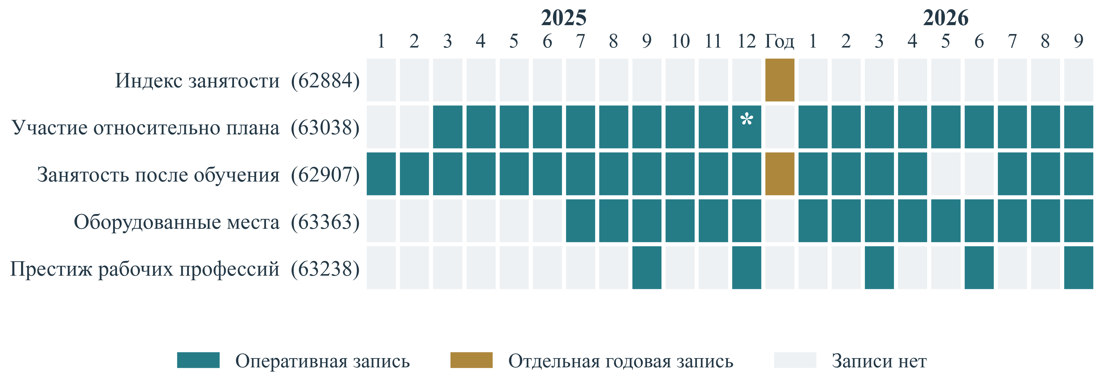
Рисунок 1 – Временная структура доступных статистических записей
Примечание. Цвет показывает наличие наблюдения. Нулевые значения включены в календарь. Звёздочкой отмечено значение 112,89% за декабрь 2025 года, допустимое для отношения к плановой численности. Для показателя 63238 месяцы обозначают конец соответствующего квартала. Годовое значение выделено отдельно, если оно опубликовано как самостоятельное наблюдение.
Для 2025 года доступны пять сопоставлений с годовыми целями. Два основаны на отдельных годовых записях ЕМИСС: индекс занятости и занятость завершивших обучение. В трёх остальных сопоставлениях использовано предусмотренное методиками приравнивание конца года к годовому значению: декабрь для участия в активных мерах и оборудования рабочих мест, IV квартал для престижа рабочих профессий. Годовые эквиваленты рассчитаны по имеющимся записям и не образуют новых независимых наблюдений. Объём массива остаётся равным 60. Отдельный годовой итог занятости завершивших обучение, равный 81,3%, имеет приоритет перед декабрьской оперативной записью 80,2%.
Целевые значения соответствуют электронным редакциям паспортов, обновлённым 16 октября 2026 года. Для национального проекта используется версия 26.10, для федеральных проектов Л1–Л4 – соответственно 26.15, 26.11, 26.14 и 26.7. Поздняя редакция не тождественна первоначально утверждённому плану 2025 года. Сравнения ниже характеризуют положение опубликованного факта относительно цели выбранной редакции. Для формального аудита исполнения необходимо восстановить историю утверждения и изменения плановых заданий, включая даты вступления решений в силу и значения, действовавшие в соответствующий отчётный период.
Таблица 3 – Целевые ориентиры выбранных редакций паспортов
Код | Показатель | 2025 | 2026 | 2030
Л.1 | Занятость относительно возрастного стандарта | 100,9 | 101,3 | 103,4
Л.2 | Участники активных мер относительно плана | 100 | 100 | 100
Л1.1 | Сокращение времени трудоустройства | – | 25 | 0*
Л1.2 | МРОТ относительно медианной зарплаты | 48 | 48 | 48
Л2.1 | Занятость выпускников СПО через два года | 67 | 69 | 81,3
Л2.2 | Занятость выпускников СПО через один год | 55,5 | 57 | 67,7
Л2.3 | Занятость выпускников ВО через один год | 72 | 78,9 | 80,9
Л2.4 | Занятость выпускников ВО через два года | 75,7 | 81,1 | 83,5
Л3.1 | Занятость завершивших обучение | 80 | 85 | 85
Л3.2 | Оборудованные места относительно квоты | 0,27 | 0,51 | 6
Л4.1 | Престиж рабочих профессий | 62 | 65 | 75
Примечание. Единица измерения – процент. Шкалы показателей различаются. Использованы редакции паспортов от 16.10.2026. Знак «–» означает отсутствие числового значения. *Ноль на 2030 год по Л1.1 присутствует и в полной редакции паспорта. Смысл нулевого значения требует уточнения. Ноль не означает нулевую длительность трудоустройства.
В таблице целей выявлено неоднозначное значение: по сокращению среднего времени трудоустройства после значений 25% за 2026–2029 годы на 2030 год указан ноль. Он присутствует в полной редакции федерального паспорта и в его электронной публикации. Величина характеризует темп сокращения времени трудоустройства. Поэтому её нельзя трактовать как нулевую продолжительность поиска работы. До получения разъяснения следует установить статус нулевой ячейки: завершение конкретного измерительного задания, изменение схемы расчёта или техническая особенность паспорта. Ноль с неустановленным смыслом нельзя включать в расчёт среднего уровня достижения целей, поскольку результат будет вводить в заблуждение.

Общенациональный индекс занятости
Годовое значение индекса занятости за 2025 год составляет 101,7% при цели 100,9% в выбранной редакции национального паспорта. Арифметическая разность равна 0,8 пункта исходного процентного индекса. Согласно методике № 142, фактическая численность занятых сопоставляется с численностью, которая сложилась бы в текущем году при сохранении возрастных уровней занятости базового 2024 года. Население текущего года взвешивается по этим уровням. Значение 101,7% характеризует превышение занятости над условным демографическим стандартом. Оно не означает сокращения числа незакрытых вакансий на 101,7% или непосредственного прироста занятых относительно фактической численности предыдущего года.
Показатель рассчитывается по следующим формулам.
${КЗ}_{t} = \frac{{ЗФ}_{t}}{{ЗБ}_{t}} × 100\%$ (1)
КЗₜ – показатель за год t, %. ЗФₜ – фактическая численность занятых, тыс. человек. ЗБₜ – расчётная численность занятых при сохранении возрастных уровней занятости базового года, тыс. человек.
${ЗБ}_{t} = \sum_{j = 1}^{11}{Н_{jt} × \frac{{УЗБ}_{j}}{100\%}}$ (2)
Нⱼₜ – численность населения j-й возрастной группы на 1 января года t, тыс. человек. УЗБⱼ – уровень занятости соответствующей группы в базовом 2024 году, %. Суммирование выполняется по 11 группам, предусмотренным методикой.
Преимущество показателя связано с учётом возрастной структуры населения. При изменении численности молодых и старших возрастных групп простое сопоставление суммарной занятости смешивает демографические сдвиги и интенсивность участия в труде. Стандартизация частично разделяет названные процессы. Вместе с тем условный уровень занятости при фиксированных возрастных коэффициентах служит расчётным ориентиром и не является оценкой того, что произошло бы без национального проекта. Отклонение от стандарта может формироваться под влиянием конъюнктуры, оплаты, трудовой миграции, пенсионного поведения, изменения состава занятых и других обстоятельств. Для отнесения всей разности к мероприятиям проекта необходима самостоятельная оценка причинного воздействия.
Одного годового наблюдения недостаточно для вывода о тенденции. По одной точке невозможно установить устойчивость роста, оценить структурный перелом или проверить точность экстраполяции. При сопоставлении с целью 2030 года, равной 103,4%, разность составляет 1,7 пункта индекса. При делении разности на пять лет необходимое равномерное увеличение составляет 0,34 пункта в год. Расчёт не является прогнозом. Для содержательного разложения необходимы фактическая численность занятых, возрастные уровни занятости, население соответствующих групп и результаты расчёта потенциальной численности. Без этих компонентов невозможно определить вклад возрастной структуры и прироста участия в труде.
Для повторного расчёта стандартизированного индекса по исходным данным следует публиковать итоговое значение вместе с таблицей одиннадцати возрастных групп, предусмотренных формулой методики. При сохранении базовых коэффициентов изменение расчётного знаменателя определяется населением текущего года. Поэтому одинаковое значение индекса в двух территориях или периодах может сочетаться с разной абсолютной численностью занятых и разной направленностью её изменения. Отдельная проверка должна устанавливать согласованность возрастных границ, единиц численности и момента учёта населения. Смешение коэффициента, выраженного в долях единицы, с коэффициентом в процентах приводит к ошибке масштаба. Публикация компонентов позволяет выявлять ошибки масштаба и объяснять изменение итогового отношения с учётом возможного влияния нескольких факторов.

Участие в активных мерах содействия занятости
Показатель участия в активных мерах соотносит фактическую численность получателей нескольких мер с плановой. В методике он определён как оперативный показатель, используемый для мониторинга общего направления сокращения дефицита кадров. В состав учёта входят завершившие обучение, участники программ мобильности, стимулирования найма и трудоустройства инвалидов на оборудованные рабочие места. Различные меры объединены через численность получателей. Изменение показателя характеризует выполнение задания по числу участников. Социальный результат для получателей разных мер может различаться и требует наблюдения за их последующей занятостью.
Экономический смысл отношения к плановой численности можно представить в обобщённой форме. Состав учитываемых мер и правила объединения численностей определяются утверждённой методикой.
$P_{t} = \frac{N_{факт,t}}{N_{план,t}} × 100\%$ (3)
Pₜ – выполнение задания по участию, %. Nфакт,t и Nплан,t – фактическая и плановая численности, объединённые по правилам методики. При превышении фактической численности над плановой результат выражения больше 100%.
В 2025 году опубликованный ряд увеличивается с 0,03% в марте до 19,38% в сентябре, 87,81% в ноябре и 112,89% в декабре. В 2026 году значение составляет 20,02% в июне, 40,79% в июле, 53,49% в августе и 70,18% в сентябре. Сопоставление одинаковых календарных месяцев показывает более высокое значение сентября 2026 года: разность с сентябрём 2025 года равна 50,80 процентного пункта. Однако знаменателем выступает план соответствующего года. Для вывода об абсолютном расширении помощи следует дополнительно сравнить численности участников и изменения плановых заданий, сохранив различия между видами поддержки. Различие внутригодовой динамики за два года представлено на рисунке 2.
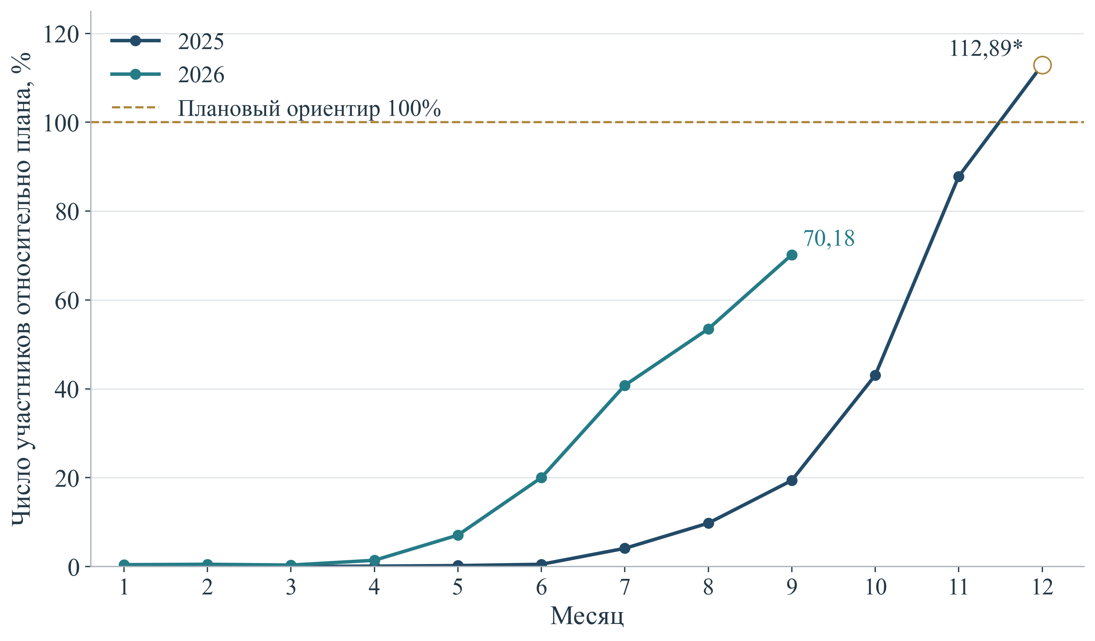
Рисунок 2 – Участие в активных мерах относительно плановой численности
Примечание. Показатель ЕМИСС 63038 представляет отношение фактической численности участников к плановой. Методика № 126 допускает превышение 100% и приравнивает декабрьское значение к годовому. Линии соединяют наблюдаемые значения внутри каждого года.
Декабрьское значение 112,89% приравнивается методикой к годовому. По отношению к цели 100% в редакции паспорта от 16 октября 2026 года оно выше на 12,89 процентного пункта. Значение характеризует превышение плановой численности. Трактовать его как достижение 112,89% возможного общественного эффекта нельзя. Плановый знаменатель может быть пересмотрен, а итоговая численность включает получателей с неодинаковыми исходными условиями. Управленческий мониторинг должен одновременно показывать абсолютное количество участников по каждой мере, первоначальный и текущий план, долю уникальных лиц, сроки завершения помощи и последующую занятость. Перечисленные сведения необходимы для установления причин превышения плана и определения потребности в изменении объёма ресурсов.
Календарная концентрация наблюдаемого роста в конце 2025 года требует проверки организации учёта и реализации программ. Возможны позднее завершение учебных потоков, сезонность найма и административная регистрация результатов. По агрегированному отношению различить эти объяснения нельзя. Следует сопоставить даты начала участия, завершения мероприятия и регистрации результата. При устойчивом лаге между оказанием услуги и отражением в системе оперативный показатель будет запаздывать, даже если сама услуга предоставляется своевременно. Сопоставление ведомственных календарей необходимо для принятия управленческих решений до завершения финансового года, когда возможности корректировки уже ограничены.

Занятость завершивших профессиональное обучение
За 2025 год отдельная годовая запись доли занятых среди завершивших обучение составляет 81,3% при целевом ориентире 80%. Превышение равно 1,3 процентного пункта. Оперативная декабрьская запись имеет значение 80,2%. Различие в 1,1 процентного пункта обосновывает необходимость раздельного хранения двух типов наблюдений и истории уточнений. Выбор декабрьской записи вместо отдельного годового факта изменил бы величину разрыва с целью. В публикации результатов необходимо указывать, использована ли оперативная оценка, уточнённый годовой итог или позднейшая версия статистики, и не смешивать их в одном временном ряду.
На протяжении 2025 года оперативная доля меняется от нулевых записей января–мая до 60% в июне, 73,4% в сентябре и 80,2% в декабре. В 2026 году зарегистрированы 100% в марте, 66,6% в апреле и 81,5% в сентябре. Записи за май и июнь 2026 года в анализируемых данных отсутствуют. Резкий переход от мартовских 100% к апрельским 66,6% нельзя понимать как утрату работы у трети участников. Совокупность завершивших обучение расширяется в течение года, и изменение её состава способно менять долю даже при росте числа занятых. Нулевые записи в начале года также нуждаются в проверке численностей и правил обработки пустого знаменателя. Соотношение оперативных и годового наблюдений отражено на рисунке 3.
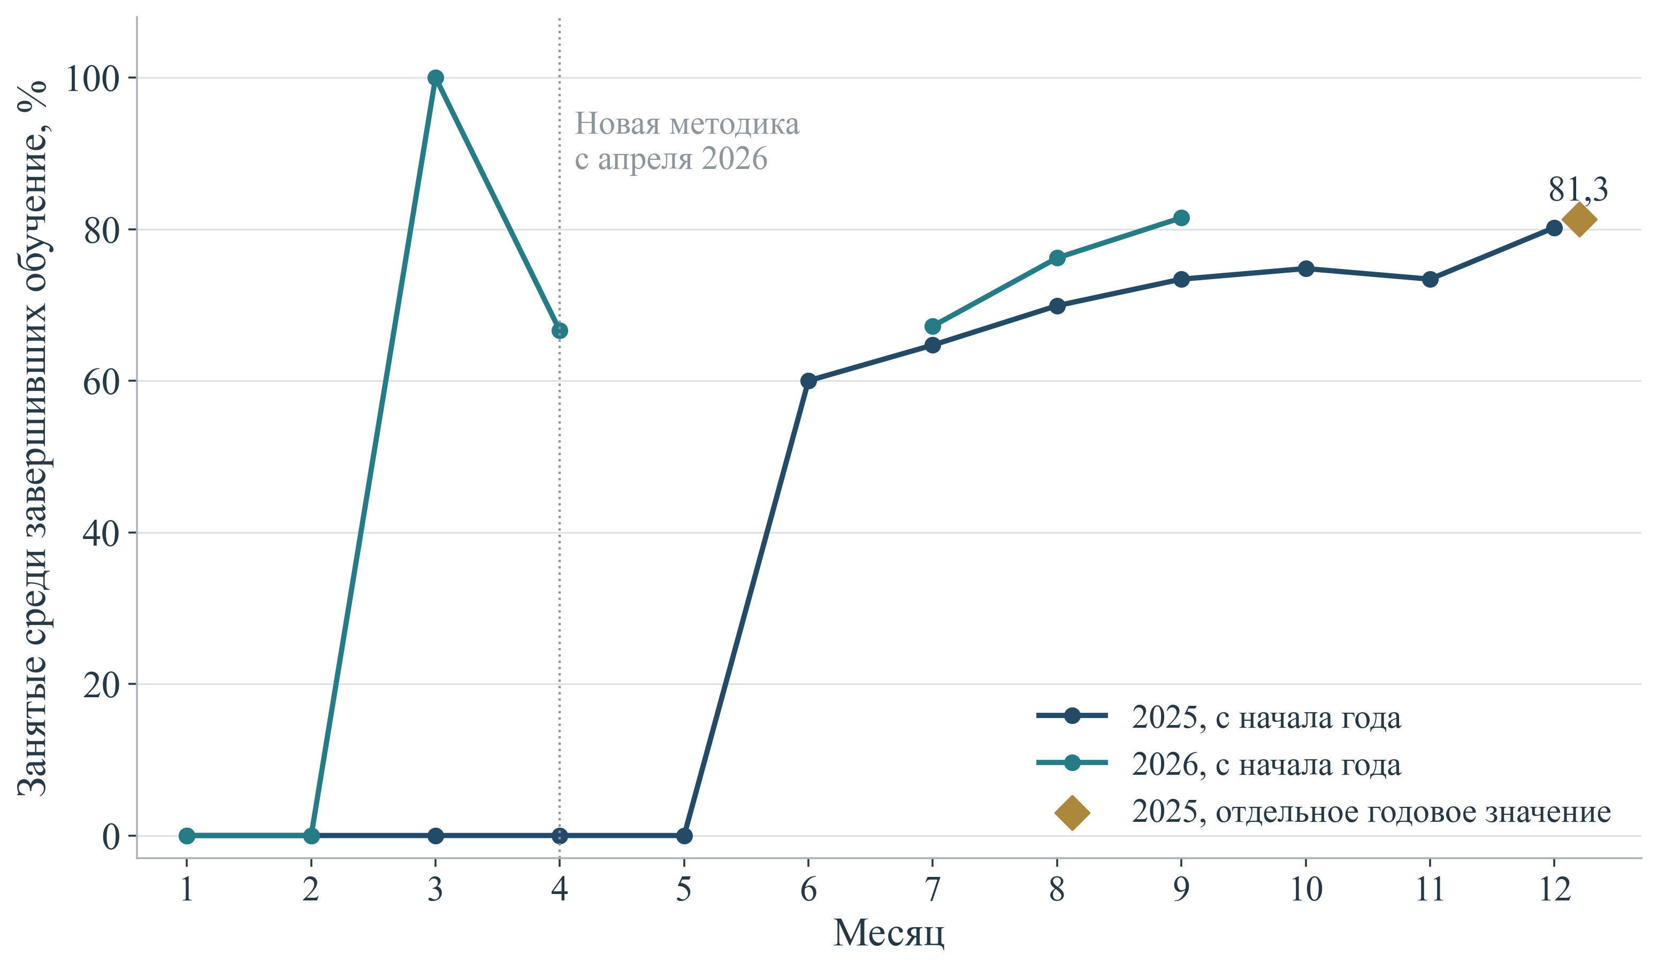
Рисунок 3 – Занятость завершивших профессиональное обучение
Примечание. Ряд включает вновь трудоустроенных и сохранивших занятость. Отсутствующие записи не интерполированы. Годовое значение 2025 г. 81,3% отличается от декабрьской оперативной записи 80,2%. Приказ № 127 от 01.04.2026 заменил предыдущую методику, что требует проверки сопоставимости рядов.
В числителе учитываются граждане, которые трудоустроились либо сохранили занятость после завершения обучения. Наличие работы после участия представляет значимый результат для человека, но включает различные переходы: из незанятости в занятость, сохранение рабочего места, смену работодателя и профессиональную мобильность. Итоговая доля не разделяет эти переходы. По этой причине её нельзя интерпретировать как долю новых рабочих мест или как вероятность трудоустройства безработного благодаря обучению. Для оценки дополнительного результата необходимо установить исходный статус получателя, профессиональную область, обстоятельства смены работы, продолжительность сохранения занятости и сопоставимые сведения о занятости лиц, не проходивших программу.
Методическая преемственность рядов 2025 и 2026 годов требует отдельной проверки. Приказ Минтруда России от 1 апреля 2026 года № 127 заменил методику № 543 и её изменение № 174. Новая редакция сохраняет расчёт с начала года, но уточняет порядок подтверждения занятости, включая отдельные виды контрактной службы. В метаданных ЕМИСС продолжает фигурировать прежний приказ. Совпадение наименования и кода ещё не доказывает полной сопоставимости. Разность сентября 2026 и сентября 2025 года, равная 8,1 процентного пункта, допустима как описание опубликованных чисел. Её содержательное объяснение требует проверки перехода на новую методику и состава учтённых получателей.
Паспортная цель 2026–2030 годов составляет 85%. От сентябрьской оперативной оценки 2026 года до этого уровня остаётся 3,5 процентного пункта. Разность характеризует положение на дату наблюдения. Признать годовой план невыполненным пока нельзя, поскольку год не завершён и состав совокупности продолжает изменяться. Для оценки изменений занятости целесообразно наблюдать отдельные когорты. Для каждого потока следует измерять занятость через одинаковый интервал после завершения обучения, например через три, шесть и двенадцать месяцев, отдельно для ранее незанятых и работающих участников. Наблюдение когорт через одинаковые интервалы уменьшает влияние календаря завершения программ и позволяет оценивать сохранение занятости.

Оборудование рабочих мест для трудоустройства инвалидов
Ряд показателя оборудованных рабочих мест содержит 15 наблюдений с июля 2025 года по сентябрь 2026 года. Значение увеличивается с 0,0223% до 0,41%. Знаменателем служит количество рабочих мест для приёма инвалидов в счёт установленной квоты, а числителем – оборудованные получателями субсидии рабочие места, на которые трудоустроены предусмотренные методикой категории инвалидов. Показатель характеризует выполнение задачи по оборудованию и занятию рабочих мест относительно установленной квоты. Показатель не равен уровню занятости всех инвалидов, доступности всех рабочих мест или доле работодателей, обеспечивающих необходимые условия труда.
Методика № 645 предусматривает накопление с начала реализации мероприятия и использование квоты, установленной на первое полугодие 2024 года. Декабрьская запись принимается равной годовому значению. За 2025 год зарегистрировано 0,1766% при цели 0,27% в редакции паспорта от 16 октября 2026 года. Разность составляет минус 0,0934 процентного пункта. При сохранении общего знаменателя это соответствует меньшему объёму оборудованных и занятых мест, чем предусмотрено данной редакцией плана. Для вывода о причинах необходимы данные по заявкам, решениям о субсидировании, фактическому оснащению, трудоустройству и продолжительности работы на созданном месте. Сопоставление наблюдений с разными редакциями целевой траектории приведено на рисунке 4.
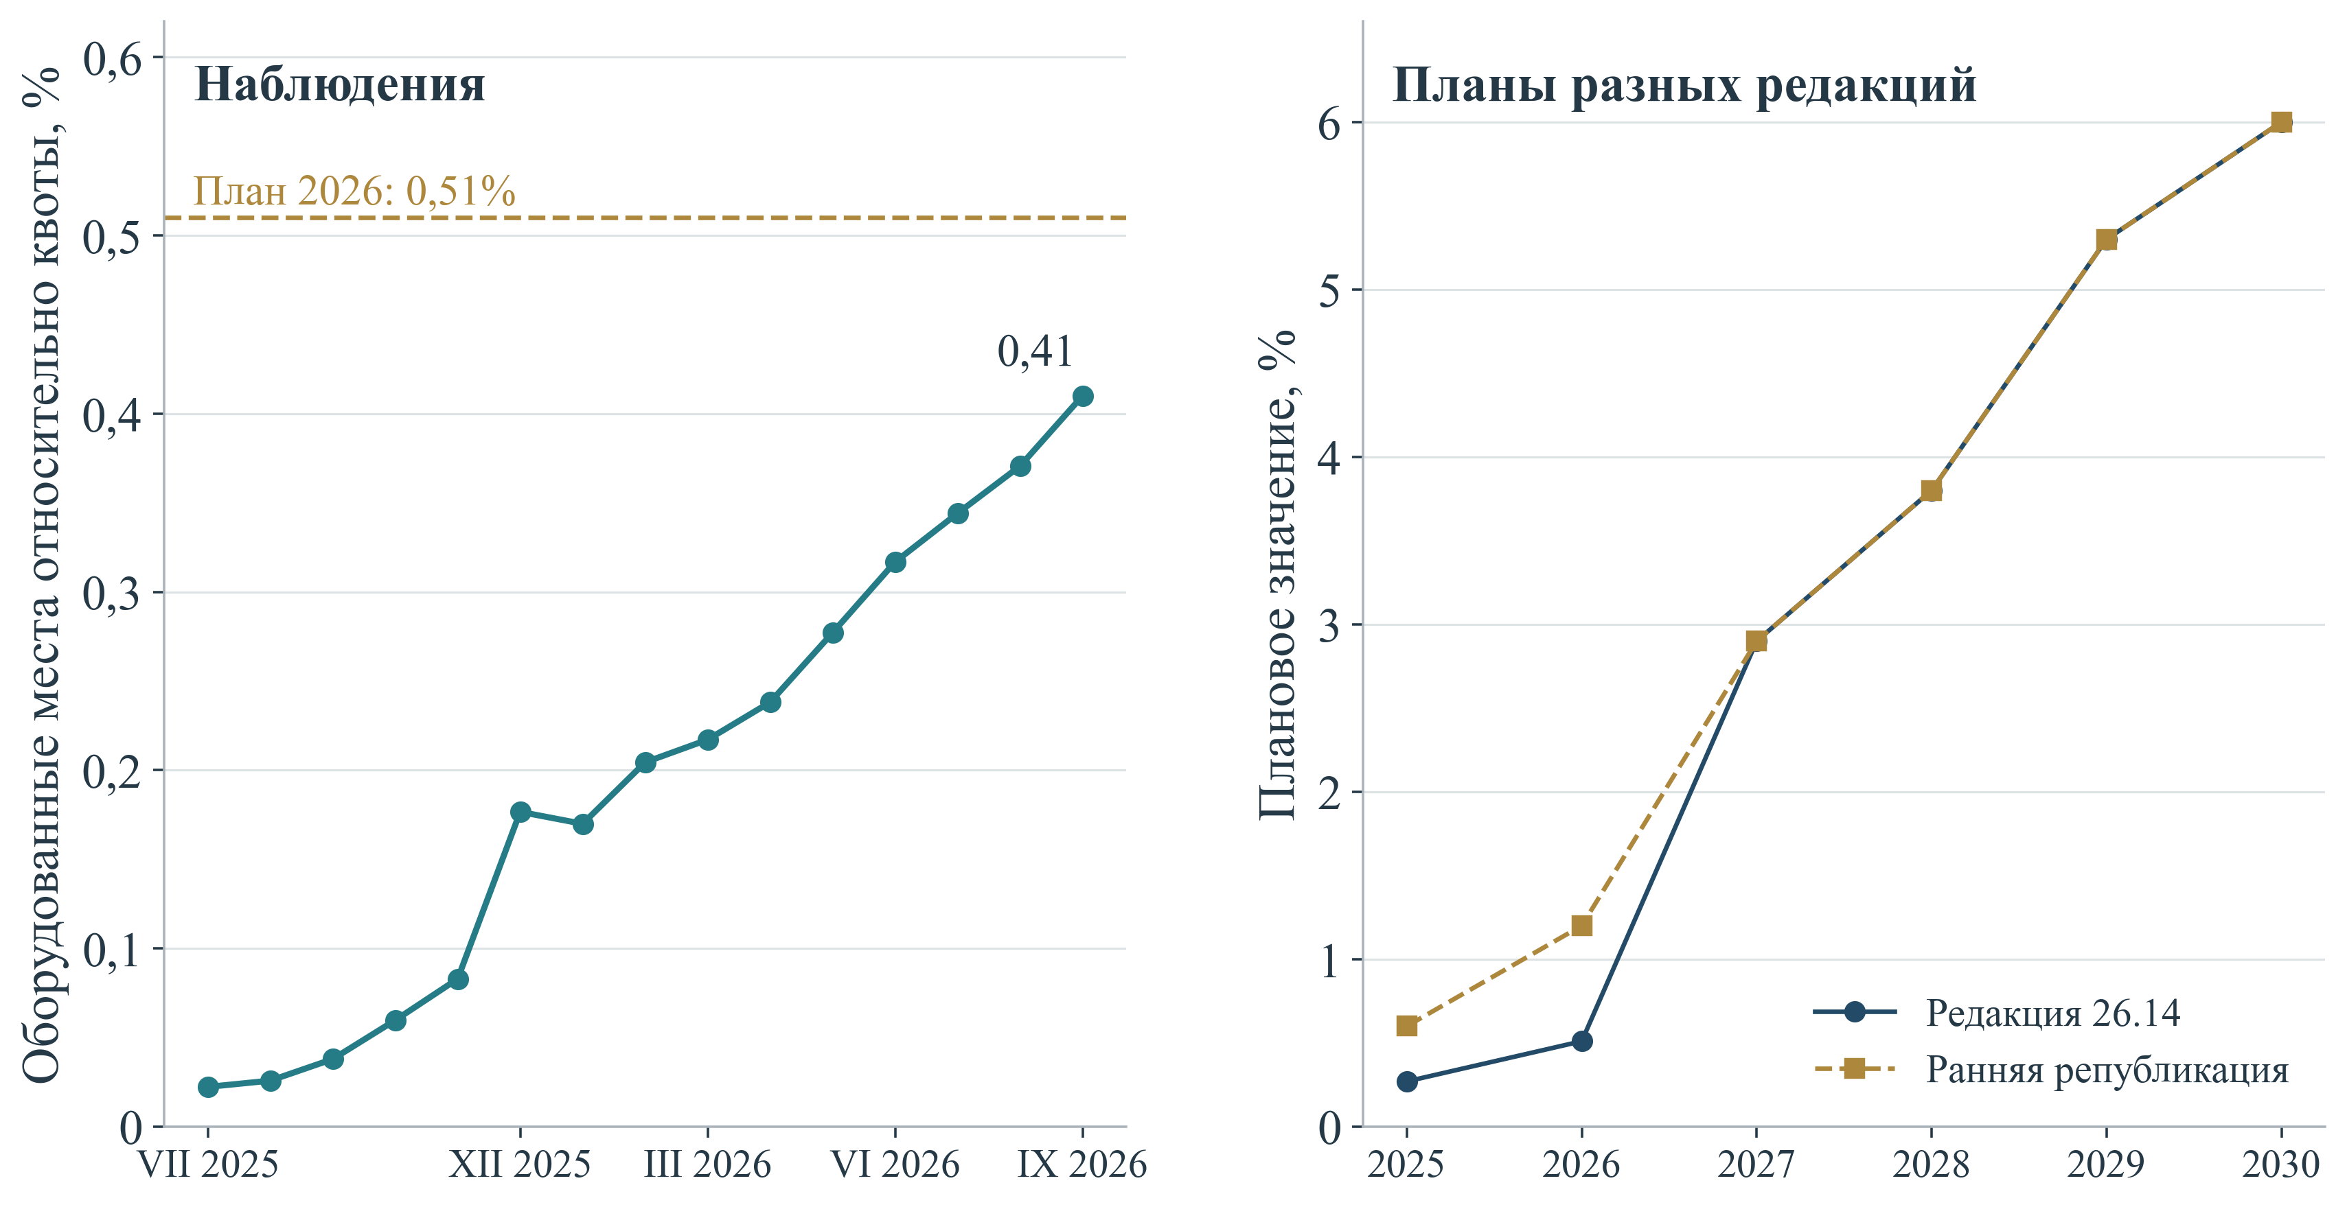
Рисунок 4 – Оборудование рабочих мест и редакции плановых значений
Примечание. Панели имеют разные вертикальные шкалы. Знаменатель показателя – установленная квота для приёма инвалидов. Численность всех инвалидов в знаменателе не используется. Наблюдения 63363 относятся к накоплению с начала мероприятия. Линии соответствуют плановым значениям из документов и не являются прогнозом.
Величина отклонения от цели зависит от используемой редакции паспорта. В ранней републикации плана указаны 0,6% на 2025 год и 1,2% на 2026 год. В электронной редакции 26.14 эти ориентиры равны 0,27% и 0,51%, тогда как цель 2030 года в обеих версиях составляет 6%. Смешение раннего плана с поздним фактом без указания редакции искусственно увеличило бы оценку отставания. Обратная подмена также недопустима: поздняя корректировка не должна использоваться для ретроспективного доказательства выполнения первоначального задания. Журнал изменений целей необходим как самостоятельный элемент публичной отчётности.
План предусматривает неравномерное увеличение показателя в оставшиеся годы. В выбранной версии план 2026 года составляет 0,51%, а план 2027 года – 2,9%, то есть предусмотрено повышение на 2,39 процентного пункта за один год. Далее следуют 3,8%, 5,3% и 6% к 2030 году. Сентябрьское значение 2026 года, равное 0,41%, находится ниже годовой цели на 0,10 процентного пункта. В первую очередь необходимо проверить готовность к расширению мероприятия в следующем году. Для проверки нужны сведения о количестве подготовленных заявок, финансовых лимитах, проектировании адаптации рабочих мест и сопровождении трудоустройства. Линейное продолжение прежнего небольшого прироста не позволяет оценить ресурсы, необходимые для запланированного ускорения.
Накопительный режим предъявляет дополнительные требования к журналу пересмотров. После декабрьского значения 0,1766% в январе 2026 года опубликовано 0,1699%, снижение на 0,0067 процентного пункта. При фиксированном базовом знаменателе такое изменение не объясняется обычным началом нового календарного года. Возможны уточнение числителя, исключение ранее учтённого случая или иной пересмотр. Доступный массив не позволяет выбрать объяснение. Снижение требует проверки компонентов показателя и истории корректировок. Сглаживание ряда либо принудительное преобразование в монотонную последовательность скрыло бы содержательно значимую особенность учёта.

Опросные оценки престижа рабочих профессий
Показатель престижа рабочих профессий содержит пять наблюдений: 73% в III квартале 2025 года, 72% в IV квартале 2025 года, 74% в I квартале 2026 года, 70% во II квартале и 72% в III квартале 2026 года. Согласно методике № 472, последний квартал приравнивается к годовому значению. Годовой эквивалент 2025 года равен 72% и превышает цель 62% в редакции паспорта от 16 октября 2026 года на 10 процентных пунктов. В III квартале 2026 года оценка выше годового ориентира 65%, но окончательный годовой результат определяется последней волной опроса за год. Максимум квартальных значений для расчёта годового результата не используется. Квартальные результаты опросов сопоставлены с ориентирами на рисунке 5.
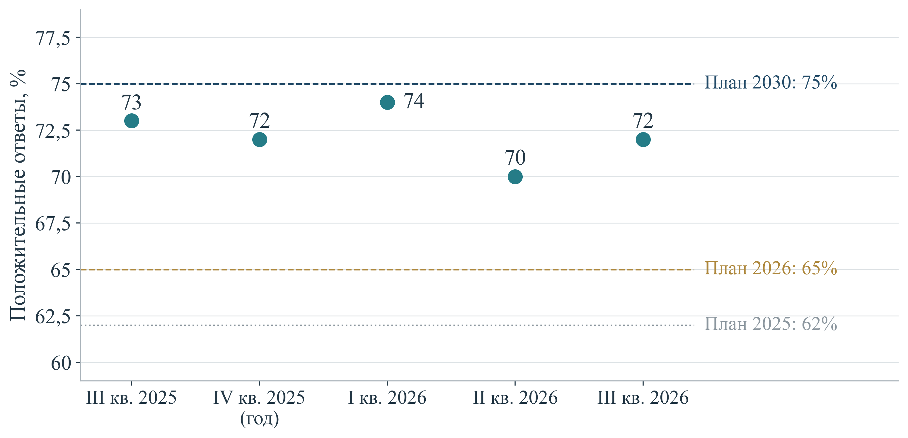
Рисунок 5 – Опросные оценки престижа рабочих профессий
Примечание. Наблюдения 63238 отображены с квартальной периодичностью согласно методике № 472. IV квартал приравнивается к годовому значению. Линии показывают плановые ориентиры, без интерполяции опросных данных. Фактические стандартные ошибки отдельных волн в массиве отсутствуют.
Измерение основано на ответах о престижности труда рабочего. Положительная категория объединяет определённое и скорее положительное отношение. Методика предусматривает опрос населения в возрасте 14 лет и старше, не менее 1600 респондентов и предельную ошибку выборки не более 2,5% при вероятности 95%. Однако опубликованные пять оценок не сопровождаются в анализируемых данных фактическими стандартными ошибками, весами и характеристиками дизайна отдельных волн. Нормативный предел ошибки не заменяет эти сведения. Поэтому колебания 70–74% не дают достаточных оснований для заявления о статистически подтверждённом ухудшении или улучшении. Для такого вывода нужны характеристики выборок и корректный учёт зависимости между волнами.
Высокая опросная оценка создаёт благоприятную информационную предпосылку, но выбор профессии определяется также оплатой, условиями труда, доступностью подготовки, расположением рабочих мест и ожидаемой карьерой. Человек может признавать рабочую профессию престижной и одновременно не рассматривать её для себя. Для проверки механизма федерального проекта опрос следует дополнять наблюдением образовательных предпочтений, поступления, завершения подготовки, трудоустройства по освоенной профессии и удержания работников. Дополнительные наблюдения необходимы для проверки связи отношения к профессии с фактическим выбором. Прямое преобразование доли положительных ответов в число будущих работников без эмпирически установленной связи не обосновано.
Ориентир 2030 года равен 75%. Разность с годовым эквивалентом 2025 года составляет три процентных пункта, то есть 0,6 пункта в год при условном равномерном изменении. Величина сопоставима с обычным масштабом колебаний опубликованных квартальных оценок. При интерпретации результата следует учитывать устойчивость изменения и качество измерения. Достижения порога в одной волне опроса для вывода об устойчивом изменении недостаточно. Для оценки результативности информационных мероприятий целесообразно отдельно наблюдать группы, на которые они направлены, сохраняя сопоставимость вопросов, способа проведения опроса и состава выборки. Национальный показатель при этом остаётся общим ориентиром.

Сводное сопоставление годовых значений
Таблица 4 – Сопоставление значений 2025 года с целями редакций паспортов от 16 октября 2026 года
Показатель | Факт | План | Разность | Основание годового значения
Занятость относительно возрастного стандарта | 101,7 | 100,9 | +0,8 | Отдельная годовая запись
Участники активных мер относительно плана | 112,89 | 100 | +12,89 | Декабрь приравнен к году, методика №126
Занятость завершивших обучение | 81,3 | 80 | +1,3 | Отдельная годовая запись
Оборудованные места относительно квоты | 0,1766 | 0,27 | −0,0934 | Декабрь приравнен к году, методика №645
Престиж рабочих профессий | 72 | 62 | +10 | IV квартал приравнен к году, методика №472
Примечание. Значения и планы выражены в процентах. Разность – процентные пункты, для индекса занятости – пункты исходного процентного индекса. Использованы цели редакций 16.10.2026. Выполнение первоначально утверждённого плана 2025 г. в таблице не оценивается. Три годовых эквивалента получены из существующих оперативных записей и не увеличивают число независимых наблюдений.
Результаты пяти сопоставлений различаются по направлениям. Индекс занятости, численность участников относительно плана, занятость завершивших обучение и опросная оценка престижа находятся выше соответствующих ориентиров рассматриваемых редакций. Доля оборудованных рабочих мест ниже выбранного плана. Рассчитать единый процент успешности проекта нельзя, поскольку показатели относятся к разным совокупностям и этапам реализации мер. При превышении цели необходимо оценить обоснованность планового задания и качество результата. При отставании требуется установить ограничения реализации. Одинаковая процедура ранжирования по величине относительного отклонения дала бы непропорционально большой вес показателям с малыми плановыми значениями.
Числовая оценка трудоустройства выпускников пока невозможна из-за отсутствия фактических рядов. Четыре целевых ряда охватывают среднее профессиональное и высшее образование через один и два года после выпуска. Они позволяют анализировать выход в занятость и изменение положения выпускника во времени, однако фактические ряды в анализируемых данных отсутствуют. Цели высшего образования различаются между редакциями паспортов: например, ориентир занятости через один год на 2030 год равен 80,9% в электронной редакции и 77% в ранней републикации, а через два года – 83,5% и 81,4% соответственно. Для последующего анализа необходимо одновременно получить факты и установить применимую версию цели.

Обоснованность прогнозов и пределы статистических выводов
Для общего индекса занятости имеется один годовой факт. Отдельный годовой ряд занятости после обучения также содержит одну точку, а оперативный ряд охватывает один полный и часть следующего года. Опрос престижа представлен пятью квартальными оценками. По оборудованию рабочих мест доступны 15 последовательных месячных записей. Столь короткая история в сочетании с различающимися режимами учёта не позволяет надёжно оценить долгосрочную траекторию, сезонность и устойчивость параметров модели. Прогноз до 2030 года в значительной мере зависел бы от выбранного вида модели.
Особый риск представляет моделирование участия в активных мерах как обычного ряда долей, ограниченных сверху 100%. Ограничение сверху искажает смысл знаменателя, исключает опубликованное годовое значение 112,89% и приводит к искусственному приближению прогноза к границе. В действительности каждый календарный год имеет собственное задание, а оперативный профиль связан с завершением и регистрацией мер. Для прогноза требуются сведения о плане набора, длительности программ, ожидаемых сроках завершения и задержках учёта. Модель этих процессов могла бы оценивать календарное исполнение задания. Продолжение сглаженной линии агрегированного отношения не даёт эквивалентной информации.
Расчёт корреляций между показателями требует учёта пересечения групп получателей. Часть получателей обучения и поддержки трудоустройства входит одновременно в несколько административных агрегатов. Их совместное движение может возникать вследствие общего учёта, календаря регистрации и накопления наблюдений внутри года. Корреляция в такой ситуации не доказывает, что изменение одного результата вызвало изменение другого. Перед расчётом необходимо установить пересечения совокупностей и компонентов показателей, сопоставить периоды наблюдения и проверить устойчивость результатов к общему временному тренду. При имеющемся коротком ряде эти условия не выполнены. Поэтому корреляции таких рядов не обеспечивают доказательства причинного механизма. Связи мероприятий с результатами в логической модели требуют документального подтверждения и самостоятельной эмпирической оценки. Высокая корреляция накопленных процентов таких оснований не даёт.

Финансовые приоритеты и условия экономической результативности

Распределение плановых средств и временная структура
Финансовый анализ опирается на сводные суммы и годовые значения в паспортах национального и четырёх федеральных проектов в редакциях октября 2026 года. Объект расчёта – номинальные плановые суммы по перечисленным в документах источникам. Они не являются кассовыми расходами, стоимостью фактически оказанных услуг или оценкой бюджетного эффекта. Общая сумма национального паспорта на 2025–2030 годы составляет 177,33160971 млрд руб. Сумма четырёх федеральных паспортов за тот же период равна 178,80095131 млрд руб. Оба значения необходимо учитывать раздельно до выяснения причин расхождения, поскольку выбор общей суммы влияет на доли направлений и оценку финансовых приоритетов.
Из суммы четырёх федеральных паспортов 97,40725216 млрд руб., или 54,48%, приходится на активные меры содействия занятости. Управлению рынком труда соответствуют 52,76653957 млрд руб. и 29,51%, образованию для рынка труда – 19,70097110 млрд руб. и 11,02%, проекту «Человек труда» – 8,92618848 млрд руб. и 4,99%. Доли рассчитаны от одной общей суммы и в совокупности дают 100%. Распределение показывает ресурсный приоритет активных мер и инфраструктуры управления. Оно не позволяет оценить эффективность направлений путём непосредственного сравнения долей, поскольку стоимость информационной кампании, обучения, оснащения рабочего места и модернизации службы занятости формируется по различным основаниям. Структура планового распределения показана на рисунке 6.
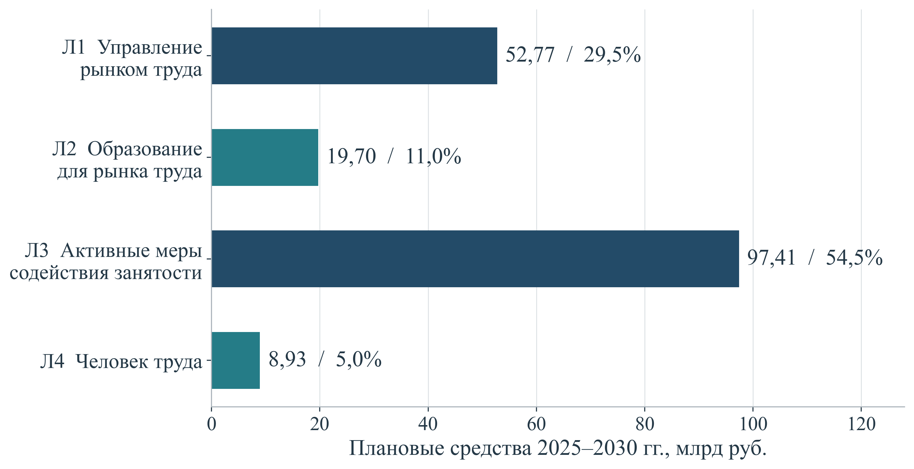
Рисунок 6 – Распределение плановых средств между федеральными проектами
Примечание. Доли рассчитаны от суммы четырёх федеральных паспортов за 2025–2030 гг.: 178,801 млрд руб. Сумма отличается от общего объёма национального паспорта. Финансовые сведения отражают плановые назначения рассматриваемых редакций, без оценки кассового исполнения.
Индекс концентрации распределения средств между четырьмя федеральными проектами, рассчитанный как сумма квадратов долей, равен 0,3985. Обратная величина составляет около 2,51 условного равновеликого направления. Показатель описывает распределение плановых средств и помогает определить направления углублённой экспертизы. Он не характеризует качество управления или конкурентность закупок. С учётом концентрации финансирования активным мерам следует уделить значительное место в программе исследований. Одновременно меньшие по стоимости направления могут выполнять необходимые координационные функции, без которых результат крупных расходов не реализуется.
$HHI = \sum_{i = 1}^{4}{{s_{i}}^{2}}; s_{i} = \frac{B_{i}}{\sum_{j = 1}^{4}{B_{j}}}$ (4)
sᵢ – доля i-го федерального проекта в сумме плановых объёмов четырёх проектов за 2025–2030 годы. Bᵢ – плановый объём соответствующего проекта за тот же период. Индекс характеризует структуру распределения средств.
Годовые суммы четырёх федеральных проектов приведены в приложении Б (таблица 12).
Временная структура средств неоднородна. В проекте управления рынком труда максимум назначений приходится на 2028 год – 15,979 млрд руб., после чего объём сокращается до 1,847 млрд руб. в 2029 году и 1,853 млрд руб. в 2030 году. В проекте образования для рынка труда назначения возрастают с 1,780 млрд руб. в 2025 году до 5,643 млрд руб. в 2030 году. Финансирование необходимо согласовать со сроками ввода инфраструктуры и готовностью организаций к её использованию. Суммы и временная концентрация средств сопоставлены на рисунке 7.
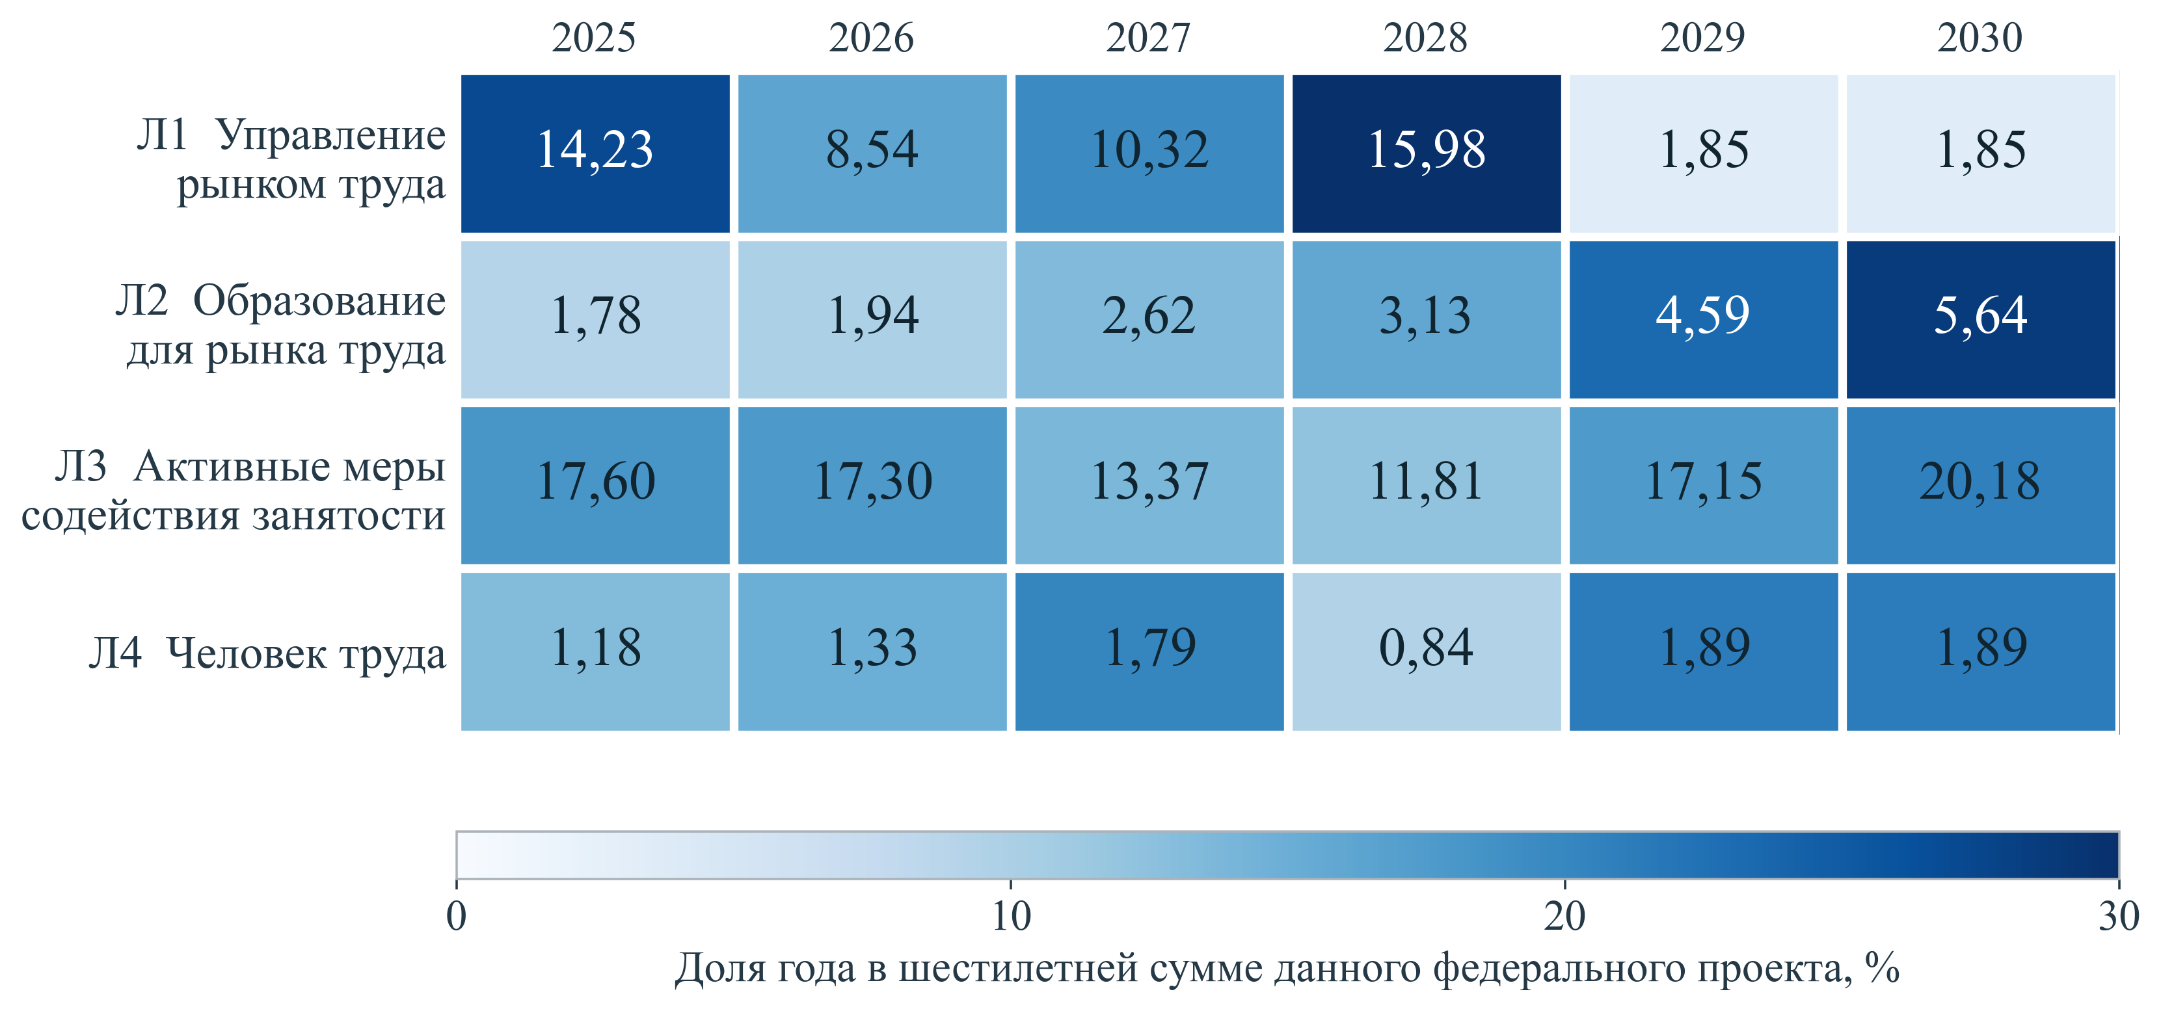
Рисунок 7 – Годовая структура планового финансирования
Примечание. Числа в ячейках – млрд руб. Интенсивность цвета показывает долю года в сумме 2025–2030 гг. соответствующего федерального проекта. Цвет используется для сопоставления распределения средств по годам. Абсолютные объёмы расходов представлены числами.
По активным мерам плановая сумма снижается с 17,596 млрд руб. в 2025 году до 11,806 млрд руб. в 2028 году, после чего увеличивается до 20,176 млрд руб. в 2030 году. Изменение суммы само по себе не устанавливает сокращения или расширения охвата. На него могут влиять состав мер, стоимость поддержки, численность и характеристики получателей. Для оценки необходимо сопоставить годовой объём финансирования, количество завершённых мероприятий и последующие результаты. В частности, следует проверить готовность к предусмотренному целями ускорению оборудования рабочих мест. Роста общей суммы федерального проекта для подтверждения готовности недостаточно.

Согласованность финансовых объёмов и периодов расчёта
Разница между суммой федеральных паспортов и общим объёмом национального проекта составляет 1,46934160 млрд руб., или около 0,829% национальной суммы. Вся разница относится к 2025 году: 34,78858876 млрд руб. по сводным суммам федеральных проектов против 33,31924716 млрд руб. в национальном паспорте. За 2026–2030 годы годовые суммы совпадают. Установление года возникновения расхождения сужает перечень документов для сверки. Следует проверить даты изменений, состав включённых назначений и порядок консолидации 2025 года. По самой арифметике нельзя установить ни недофинансирование, ни нецелевое расходование, ни отсутствие денег на конкретное мероприятие.
Таблица 5 – Сверка планового финансирования национального и федеральных проектов
Год | Национальный паспорт | Сумма ФП | Разность ФП–НП
2025 | 33,319247 | 34,788589 | 1,469342
2026 | 29,118817 | 29,118817 | 0,000000
2027 | 28,093291 | 28,093291 | 0,000000
2028 | 31,751288 | 31,751288 | 0,000000
2029 | 25,484766 | 25,484766 | 0,000000
2030 | 29,564200 | 29,564200 | 0,000000
2025–2030 | 177,331610 | 178,800951 | 1,469342
Примечание. Млрд руб. Сверка фиксирует арифметическое расхождение рассматриваемых редакций. Она не устанавливает недофинансирование, нецелевое использование средств или кассовый разрыв.
Ошибка сопоставления может возникнуть и при выборе периода расчёта. Сводные суммы федеральных паспортов включают значения за 2025–2036 годы, хотя сопоставляемый национальный паспорт включает 2025–2030 годы. Общий объём федеральных проектов за весь период составляет 298,19461961 млрд руб. Присоединение 2031–2036 годов добавляет 119,39366830 млрд руб. к шестилетнему объёму. У проекта активных мер почти половина полной суммы относится к последующему периоду. Сравнение общего объёма федеральных проектов за весь период с шестилетним бюджетом национального проекта дало бы крупное расхождение из-за несопоставимости периодов. Доли рассчитаны за единый период 2025–2030 годов. Различие периодов планирования представлено на рисунке 8.
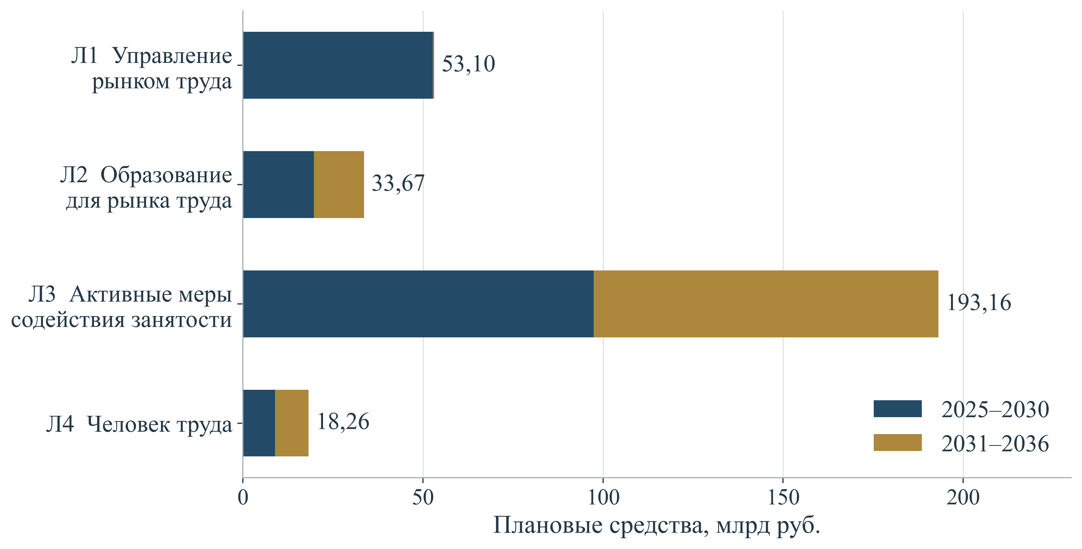
Рисунок 8 – Финансирование федеральных проектов по периодам
Примечание. Сводные суммы федеральных проектов включают 2025–2036 гг., тогда как сопоставляемый национальный паспорт содержит 2025–2030 гг. Присоединение 2031–2036 гг. к анализу шестилетнего периода завышает сопоставляемую сумму. Числа справа – общая сумма каждого федерального паспорта за весь период.

Связь затрат с результатами конкретных мер
Плановые суммы необходимо сопоставлять с результатами отдельных мер и порядком расходования средств. Агрегированная стоимость федерального проекта, делённая на общую численность участников, не является корректной стоимостью услуги: в неё могут входить инфраструктура, сопровождение, информационные системы и несколько типов мер. Для каждого направления требуется выделить прямые расходы, общие расходы и срок полезного использования создаваемого ресурса. При оценке обучения единицей результата может быть завершённая программа с подтверждённой последующей занятостью, при оборудовании рабочего места – адаптированное место с фактическим трудоустройством и удержанием работника. Определение единицы должно предшествовать расчёту удельных затрат.
Для оценки экономической результативности необходимо рассчитывать стоимость дополнительного результата с учётом его сохранения во времени. Участник мог бы трудоустроиться и без поддержки, а сохранение занятости не всегда обусловлено обучением. Отношение расходов к общей численности занятых после программы характеризует расходы на одного учтённого занятого без выделения дополнительного эффекта. Для оценки отдачи необходимы сведения о дополнительных результатах занятости относительно сопоставимого сценария, срок их сохранения и стоимость альтернативного использования средств. Сопоставление затрат с дополнительными результатами даёт основания для перераспределения ресурсов между мерами. При этом необходимо учитывать группы, для трудоустройства которых требуется более дорогое сопровождение.
Межвременное сравнение финансовых назначений требует различать номинальный объём и покупательную способность средств. Приведённая матрица воспроизводит номинальные паспортные суммы. Она не показывает, сколько сопоставимых услуг можно приобрести в каждом году. Для сопоставления покупательной способности потребуется обоснованный индекс изменения стоимости соответствующего вида поддержки, причём общий индекс потребительских цен не обязательно отражает стоимость обучения, оборудования и информационной инфраструктуры. Расчёт в постоянных ценах должен сопровождаться анализом чувствительности к выбранному дефлятору. До получения этих данных номинальный рост нельзя автоматически называть ростом реального ресурсного обеспечения. Вместе с тем изменение календарной структуры назначений остаётся самостоятельным предметом проверки согласованности средств и сроков результатов: даже при неизменной сумме перенос финансирования способен изменить доступность помощи в конкретном году.

Территориальные и демографические условия реализации

Исходные различия региональных рынков труда
Кадровое несоответствие имеет выраженную пространственную составляющую. Вакансия и потенциальный работник должны совпасть по месту, квалификации, времени, условиям найма и возможностям перемещения. Общероссийское соотношение числа работников и рабочих мест не раскрывает эти сочетания. Для территориальной экспертизы требуются как исходные условия, так и наблюдения за конкретными трудовыми переходами после поддержки. Региональные значения проектных показателей в анализируемых данных отсутствуют, поэтому доступная картограмма характеризует только условия до начала реализации проекта.
По данным Росстата, в 2024 году уровень безработицы среди населения в возрасте 15 лет и старше составлял по России 2,5%. В региональном ряду значения изменялись от 1,0% в Москве до 26,4% в Республике Ингушетия. На картограмме представлены 85 регионов. В 22 из них показатель был ниже 2%, в 42 находился в интервале от 2 до менее 3%, в десяти – от 3 до менее 5%, в девяти – от 5 до менее 10%, ещё в двух составлял 10% и более. Группировка относится к уровню безработицы и не задаёт классификацию регионов по дефициту кадров. Пространственное распределение исходных значений показано на рисунке 9.
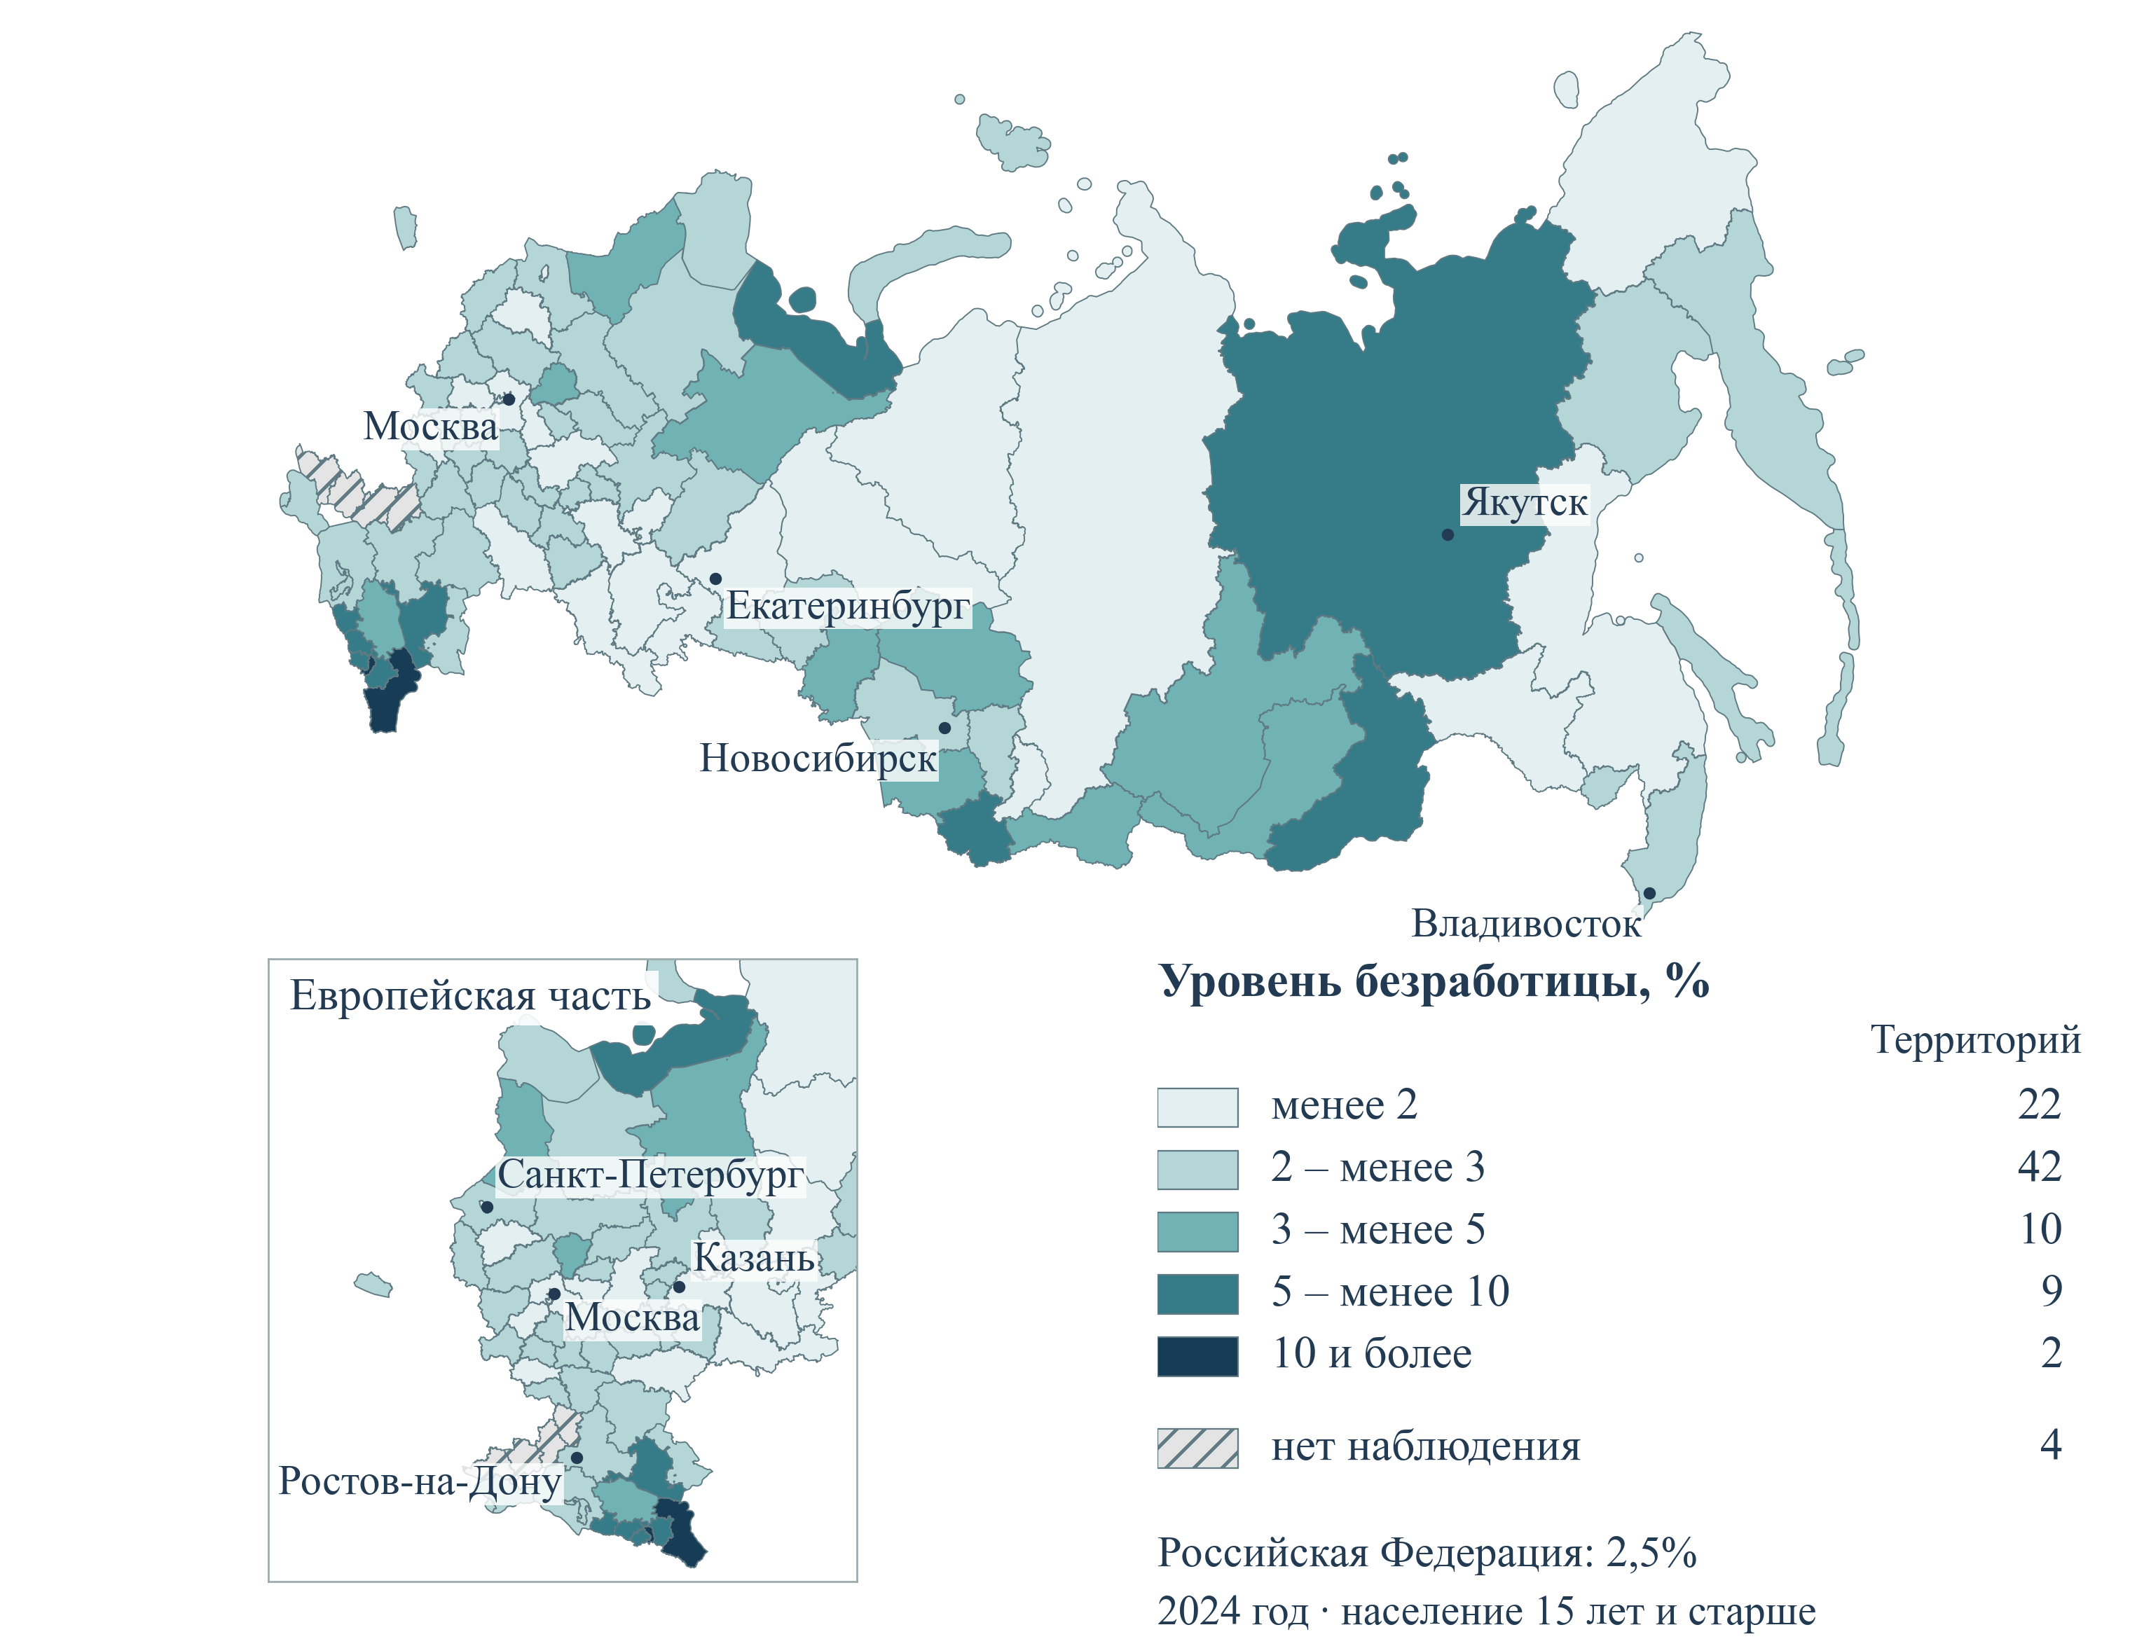
Рисунок 9 – Региональные различия безработицы до начала национального проекта
Примечание. 2024 год, среднегодовые значения по населению в возрасте 15 лет и старше. Интервалы заданы автором. Данные отражают исходные условия рынка труда. Архангельская и Тюменская области показаны без автономных округов. Штриховкой обозначены территории без наблюдений в использованной таблице.
Даже внутри одного федерального округа средняя величина скрывает различия. В Сибирском федеральном округе за 2024 год показатель составлял 2,8%, при значениях 1,5% в Красноярском крае, 1,6% в Республике Хакасия и 7,3% в Республике Алтай. Различия безработицы не дают готового перечня профессий для обучения или направлений стимулируемого переезда. Различия исходных условий необходимо сопоставлять со структурой вакансий, оплатой, условиями труда, доступностью жилья и транспортной связанностью.
Низкая безработица может сопровождаться ограниченным резервом доступных соискателей, но сама по себе не измеряет неудовлетворённый спрос на работников. Высокая безработица также не означает, что вся соответствующая численность доступна для замещения вакансий в другом регионе. Ограничения здоровья, семейные обязанности, стоимость проживания, отсутствие требуемой квалификации и пространственная удалённость меняют доступность труда. Поэтому административное сопоставление общего числа безработных и вакансий следует дополнять анализом квалификации соискателей, требований работодателей, территориальной доступности вакансий и предлагаемых условий труда.
Территориальную оценку результата целесообразно строить на нескольких вложенных уровнях. Регион позволяет согласовать межведомственные решения и бюджетную поддержку. Муниципалитет и зона ежедневной доступности показывают реальные возможности поиска работы без смены места жительства. Населённый пункт и конкретная организация определяют условия закрепления. Границы этих уровней не всегда совпадают с административными границами статистического наблюдения. Для крупных агломераций важны маятниковые перемещения, для удалённых территорий – стоимость переезда, вахтовая организация и устойчивость проживания.
Переезд человека, который уже был занят, может устранить кадровое ограничение принимающей организации. Одновременно он способен увеличить потребность в работниках в территории выбытия. Дополнительный результат для страны в целом зависит от того, был ли человек ранее незанят, произошло ли более продуктивное использование квалификации и как изменились условия его жизни. Систему мониторинга мобильности поэтому следует связывать с исходным статусом, видом трудового перехода, длительностью закрепления и результатом для обеих территорий. Простой подсчёт переехавших не даёт такой оценки.
Распределение поддержки по территориям должно учитывать выявленные препятствия для занятости и способы их устранения, результат которых можно проверить. В одном случае потребуется обучение под подтверждённую вакансию, в другом – адаптация рабочего места, улучшение подбора или решение транспортной проблемы. При сопоставлении регионов необходимо учитывать различия состава участников, масштаба доступного рынка и условий найма. При общих требованиях к данным и результатам в регионах могут применяться разные сочетания мер. Автоматическое перенесение одинаковой нормы охвата на все территории способно скрыть различия в потребности и возможностях реализации.

Изменения занятости и доступность работы
При территориальном анализе проекта необходимо учитывать пространственные условия занятости наряду с распределением средств. Место проживания, обучения и работы человека могут относиться к разным муниципальным образованиям и субъектам. Доступная зона поиска формируется транспортной связанностью, стоимостью поездок, режимом труда и семейными обстоятельствами. Для анализа полезно выделять реальные локальные рынки труда и маятниковые перемещения. Одинаковые значения регионального показателя способны скрывать противоположные ситуации в агломерационном центре и удалённой территории.
Кадровое воспроизводство следует рассматривать как сочетание выхода новых поколений на рынок труда, профессиональных переходов, продолжения работы в старших возрастах и миграции. Изменение числа выпускников отражает решения об образовании, принятые несколькими годами ранее. Потребность в замещении зависит от возрастной структуры работающих и фактического выбытия. Поэтому региональная программа должна сопоставлять образовательные когорты и кадровую потребность по времени. Сведение разноимённых потоков к балансу одного календарного года создаёт риск неверной оценки дефицита.
Участие людей старших возрастов зависит от состояния здоровья, характера нагрузки, навыков и возможности адаптировать рабочее место. Предложение краткой программы обучения не компенсирует физическую недоступность труда или отсутствие подходящего графика. Для оценки мер необходимо выделять добровольное продолжение деятельности, возвращение к работе и вынужденное сохранение занятости из-за недостаточности доходов. Интересы работодателя и благополучие работника необходимо рассматривать совместно. Увеличение продолжительности трудовой жизни требует контроля качества условий работы.
Для родителей и лиц с обязанностями ухода значимы пространственная близость работы, согласование расписания и предсказуемость занятости. Обучение в дистанционной форме может снизить затраты на поездки, одновременно предъявляя требования к технической доступности и времени. При планировании помощи необходимо заранее выявлять ограничения участия и согласовывать возможные условия занятости. Необходимость ухода следует рассматривать как обстоятельство организации поддержки. Она не свидетельствует об отсутствии трудовой мотивации и не должна автоматически исключать человека из сопровождения.
В монопрофильных территориях кадровая программа сталкивается с концентрацией спроса у ограниченного числа работодателей. Подготовка под конкретное предприятие может облегчать переход к работе при подтверждённой потребности и обязательствах работодателя. Вместе с тем узкая специализация может ограничивать возможности последующего выбора. Возможности дальнейшей работы зависят от применимости компетенций у разных работодателей и от связи специальной подготовки с более широким профессиональным стандартом. Оценка кластера или учебной программы должна учитывать альтернативные траектории выпускников при изменении производственного заказа. Разнообразие доступных работодателей является условием, которое нельзя полностью компенсировать количеством обученных.
Для территорий с оттоком населения необходимо совместно оценивать обучение и последующее закрепление. Высокая доля трудоустроенных выпускников может сочетаться с их работой за пределами региона. Трудоустройство за пределами региона может быть благоприятным для человека, сохраняя при этом местную потребность в кадрах. При представлении результатов необходимо учитывать обе стороны и право человека на мобильность. Вывод о недостаточной эффективности образования только на основании отъезда был бы необоснованным без анализа заработка, качества работы и доступности местных вакансий.
Межрегиональная и международная мобильность различаются по правовому регулированию и статистическому учёту. Для проекта полезно явно определять охват каждого показателя: гражданство, место постоянного проживания, территорию работы и исходный статус занятости. Профессиональная подготовка и признание квалификаций могут снижать барьеры соответствия, но сравнение результатов требует учёта разных условий доступа к мерам. В аналитическом балансе необходимо различать прирост числа работников в принимающей территории и изменение общей занятости в национальной экономике.
При отсутствии сопоставимого регионального ряда по собственным показателям проекта территориальные выводы должны сохранять характер обоснованных гипотез и требований к наблюдению. Общая статистика рынка труда может описывать контекст, но не замещает фактические сведения о реализации мер. Формирование регионального рейтинга проекта из контекстных индикаторов создаёт смешение исходных условий и результата управления. Сначала необходимо собрать данные о когортах участников и доступности услуг. После этого можно сопоставлять территории с учётом различий в составе получателей.

Документальная логика и содержание национального проекта

Прослеживаемость связи мероприятий и показателей
В документах национального проекта «Кадры» мероприятия соотнесены с задачами и показателями с разной степенью детализации. В структурированных электронных публикациях паспортов выделены 32 карточки результатов, 11 карточек показателей, 15 карточек задач и пять формулировок целей. Две карточки показателей относятся к национальному уровню, девять – к федеральным проектам. Количество карточек характеризует структуру паспортных публикаций. Повторение содержательно близкого показателя на разных уровнях и различия между паспортными формулировками и статистическими кодами требуют отдельного учёта. Суммирование карточек нельзя непосредственно использовать для определения числа самостоятельных общественных результатов проекта.
Распределение результатов отражает различие инструментов кадровой политики. В проекте «Управление рынком труда» представлены 11 результатов и два показателя, в проекте «Образование для рынка труда» – восемь результатов и четыре показателя, в проекте «Активные меры содействия занятости» – девять результатов и два показателя, в проекте «Человек труда» – четыре результата и один показатель. Более многочисленный набор результатов управленческого направления связан с сочетанием цифровой инфраструктуры, прогноза кадровой потребности, модернизации службы занятости, обучения её сотрудников и нормативных мер. Число карточек само по себе не характеризует сложность, общественную значимость или достаточность финансирования соответствующего направления.
Для проверки связей использованы три основания. Прямой документальной связью признаётся указание конкретного показателя в строке конкретного результата, которое можно воспроизвести по исходному документу. Структурная связь возникает, когда результат и показатель относятся к одной документированной задаче. По близости текстов выделяются возможные связи для последующей проверки по источнику. Перечисленные основания различаются по содержанию. Общая задача устанавливает принадлежность к одному направлению управления, но не определяет характер воздействия, его сроки и условия. Лексическое сходство помогает обнаружить возможную связь, однако не заменяет её документального или эмпирического подтверждения.
Через общую задачу прослеживаются все 32 результата и девять федеральных показателей. Всего получены 67 пар «результат – показатель»: 22 для управления рынком труда, 32 для образования, девять для активных мер и четыре для направления «Человек труда». Структура первых двух федеральных проектов особенно показательна. В Л1 одна общая задача объединяет 11 результатов и два показателя, что даёт 22 комбинации. В Л2 аналогичное объединение восьми результатов и четырёх показателей даёт 32 комбинации. Полное заполнение соответствующего блока матрицы следует из широты общей задачи. Индивидуальная результативность каждого мероприятия таким способом не устанавливается.
Таблица 6 – Структура федеральных паспортов и связи результатов с показателями
Федеральный проект | Результаты | Показатели | Пары через общую задачу | Указания о влиянии
Управление рынком труда | 11 | 2 | 22 | 11
Образование для рынка труда | 8 | 4 | 32 | 30
Активные меры содействия занятости | 9 | 2 | 9 | 13
Человек труда | 4 | 1 | 4 | 4
Примечание. Национальный паспорт содержит ещё две карточки показателей. Пара через общую задачу является структурным выводом из двух документальных связей. Заявления о влиянии требуют идентификации целевого показателя.
Ограничение анализа связей через общую задачу выявлено в проекте «Активные меры содействия занятости». В нём шесть разнородных результатов отнесены к задаче расширения возможностей занятости отдельных категорий граждан. К этой задаче привязан показатель доли оборудованных рабочих мест, на которые трудоустроены инвалиды. Через эту задачу с показателем связаны временное трудоустройство работников под риском увольнения, компенсация оплаты простоя, трудоустройство переехавших работников, региональные программы мобильности, найм отдельных категорий граждан и непосредственно оборудование мест для инвалидов. Наличие общего административного основания объясняет такое соединение, но целевая совокупность показателя существенно уже совокупности получателей всех перечисленных мер.
Оставшиеся три результата Л3 – молодёжное предпринимательство, аналитическое и методическое сопровождение вовлечения в занятость и обучение отдельных категорий граждан – через другую задачу связаны с долей занятых среди завершивших обучение. Наиболее прямое соответствие имеется у результата по профессиональному обучению. Для предпринимательского и методического направлений необходимо отдельно установить, каким образом их получатели и результаты входят в знаменатель и числитель соответствующего показателя. У каждого результата имеются собственные характеристики и плановые величины, по которым он может учитываться в отчётности. Выявленное ограничение относится к установлению связи с итоговыми показателями.
Для переезда и региональной трудовой мобильности необходимо различать заполнение вакансии в принимающей территории и изменение совокупного предложения труда. Переезд уже занятого человека способен уменьшить дефицит у конкретного работодателя и одновременно увеличить его у прежнего работодателя или в территории выбытия. Национальный дополнительный результат зависит от исходного статуса работника, изменения производительности, устойчивости нового трудового отношения и восполнения вакансии в месте выбытия. Поэтому показатели принимающей стороны следует сопровождать минимальными сведениями о предшествующей занятости. Сведения о занятости через шесть и двенадцать месяцев после завершения поддержки помогут различить устойчивое согласование спроса и предложения и краткосрочное перемещение, вызванное субсидией.
Для временного трудоустройства основной результат состоит в сохранении связи человека с рынком труда и последующем возвращении к устойчивой занятости. Наблюдать следует исходный риск увольнения, длительность временной работы, последующий статус и соответствие нового рабочего места квалификации. Компенсация простоя относится к сохранению существовавшего трудового отношения при ограничении работы предприятия. Её результат целесообразно оценивать через возобновление деятельности, сохранение заработка и длительность последующей занятости. Подмена этих исходов общим показателем оборудованных мест для инвалидов не позволила бы установить результат соответствующей меры. Для каждой программы необходимо определить последовательность оцениваемых изменений и их связь с национальной целью кадрового обеспечения. Связи результатов и показателей через общие задачи представлены на рисунке 10.
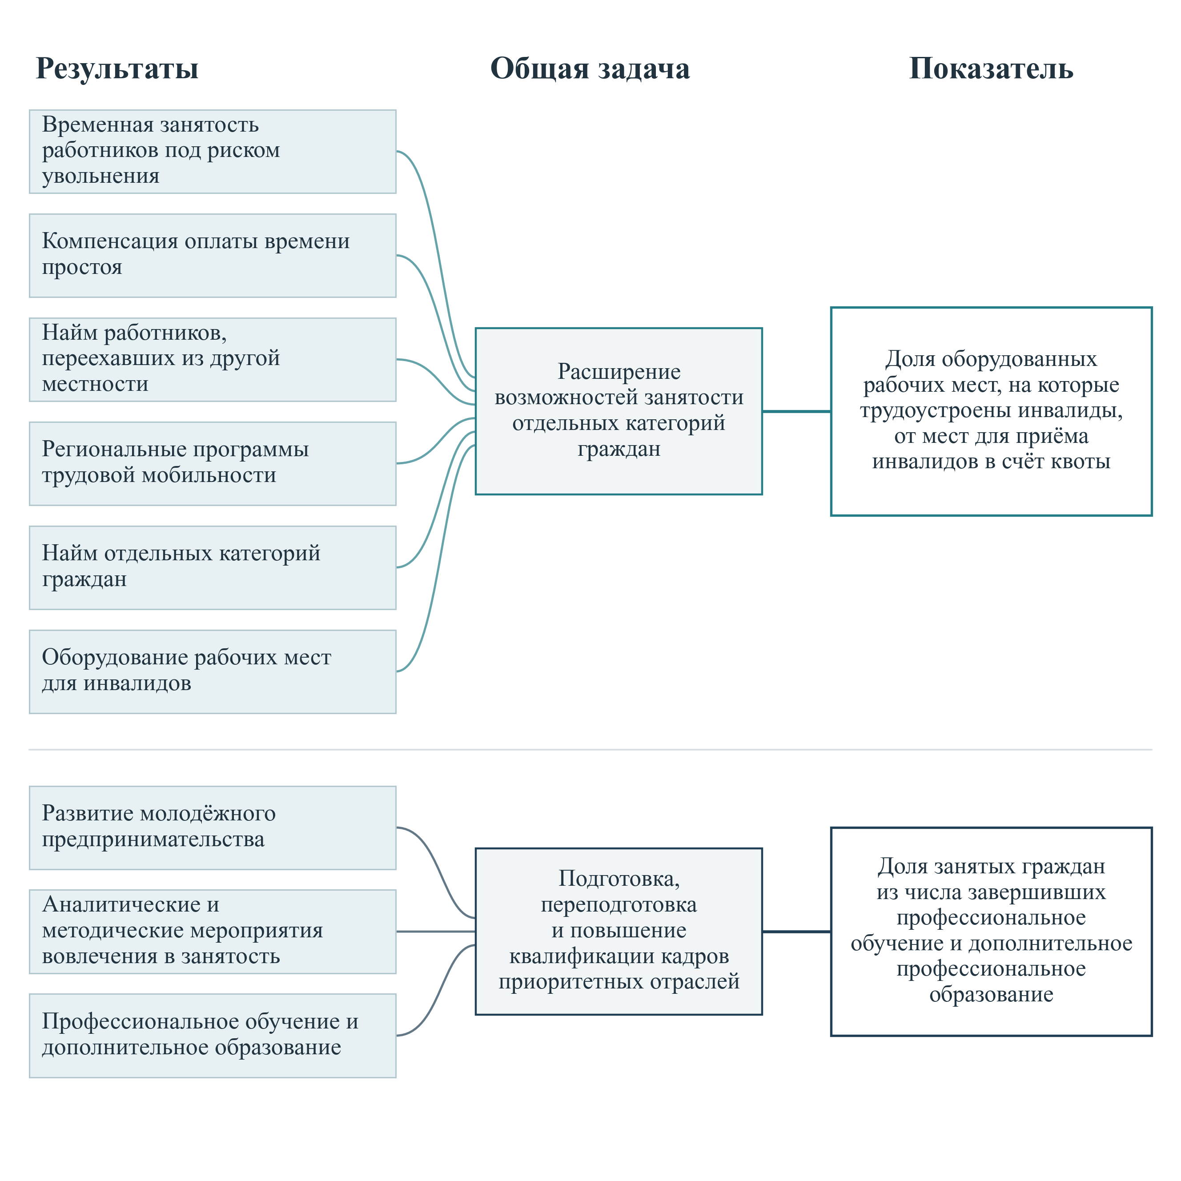
Рисунок 10 – Связи результатов и показателей активных мер занятости через общие задачи
Примечание. Линии воспроизводят документальное отнесение результата и показателя к общей задаче. Прямое воздействие каждой меры на конечный показатель из этой схемы не следует. В верхнем блоке широкая задача объединяет шесть разнородных результатов, а доступный федеральный показатель относится к оборудованным местам для инвалидов. Наименования сокращены.
Для поддержки найма отдельных категорий граждан необходимо установить дополнительный результат. Работодатель может нанять участника благодаря предоставленной поддержке, но возможно и финансирование найма, который состоялся бы при её отсутствии. Возникает также риск замещения других соискателей. Число заключённых договоров не позволяет установить дополнительный эффект и замещение других соискателей. Следует сопоставлять получателей с подходящими участниками той же целевой группы, не получившими поддержку, учитывать исходные различия и наблюдать результаты после окончания субсидии. При невозможности надёжного причинного сравнения отчёт должен ограничиваться описанием охвата, характеристик получателей, сохранения занятости и выявленных изменений.
В образовательном направлении необходимо проверить, как используются результаты информационных мер. Рейтинг организаций по занятости и заработной плате выпускников является информационным инструментом. Чтобы он изменил подготовку кадров, информация должна быть использована абитуриентами, образовательными организациями, работодателями или органами, формирующими заказ на обучение. Высокая занятость выпускников может отражать особенности отбора поступающих, регионального рынка труда и структуры специальностей. Рейтинг необходимо сопровождать характеристиками состава выпускников и местной экономической среды. В оценке его полезности важно наблюдать решения, принятые пользователями, доступность разъяснения методики и возможные изменения образовательных программ.
Модернизация карьерных центров и развитие научно-образовательных кластеров также должны связываться с различными промежуточными результатами. Для карьерного центра непосредственно наблюдаемы доступность консультации, качество направления на практику, взаимодействие с работодателем и сопровождаемое начало трудовой деятельности. Для кластеров в Лесном и Снежинске существенны согласование подготовки с конкретной кадровой потребностью, завершение обучения и закрепление специалистов в соответствующей территории. Перенос единых критериев между такими инструментами без учёта масштаба, целевой совокупности и срока действия затруднил бы содержательную оценку. Общий показатель занятости выпускников полезен как итоговый ориентир, но требует дополнения анализом промежуточных переходов.
В направлении «Человек труда» следует различать общественное признание профессий, изменение намерений и фактический профессиональный выбор. Конкурсы и информационные мероприятия могут влиять на осведомлённость и восприятие престижности. Переход к выбору обучения и последующей работе зависит также от оплаты, условий труда, доступности подготовки и территориального расположения рабочих мест. Показатель общественного мнения фиксирует самостоятельный значимый результат, однако по нему нельзя автоматически определять пополнение кадров в конкретной профессии. Для оценки этого перехода целесообразно отдельно исследовать узнаваемость кампании, профессиональные намерения, поступление на соответствующие программы и начало работы, сопоставляя участников с подходящими для сравнения группами населения.
Выявленные связи требуют уточнения механизма воздействия каждого результата в рамках общей задачи. Показатель соотношения МРОТ и медианной заработной платы имеет непосредственную нормативную связь с решением о величине МРОТ. Связь того же показателя с цифровой платформой или подготовкой прогноза кадровой потребности носит иной характер и нуждается в пояснении. В образовательном направлении показатели занятости выпускников различаются уровнем образования и сроком после выпуска. Прямая переносимость эффекта отдельной меры между этими четырьмя группами требует обоснования. Формальное отнесение всех результатов к одной задаче следует дополнить описанием соответствующих целевых совокупностей, временных лагов и промежуточных изменений.
Во вторичной электронной публикации паспортов содержатся 58 указаний о влиянии результата на показатель, для которых целевой показатель не идентифицируется однозначно. Заголовок вложенной записи воспроизводит название самого результата, хотя числовое значение влияния присутствует. По записи с заголовком, повторяющим название результата, нельзя надёжно установить конкретный показатель, на который заявлено влияние. Ограничение относится к доступной вторичной публикации и не доказывает отсутствия связей в ведомственной системе. В полной редакции паспорта «Управление рынком труда» соответствующая таблица связей представлена.
В электронных публикациях паспортов встречаются одинаковые номера у содержательно разных результатов. Для корректного подсчёта самостоятельных мероприятий необходимо сопоставлять их формулировки и положение в структуре паспорта. Объединение результатов только по отображаемому номеру искажает число мероприятий и связей. В официальном мониторинге целесообразно использовать устойчивый уникальный идентификатор мероприятия, отдельно указывая редакцию и изменения формулировки. Постоянный идентификатор позволит прослеживать результат при обновлении паспортов.
Формальная проверка карточек показывает, что у всех 32 результатов обнаружены единица измерения, срок и указание ответственного. Числовые значения в графике реализации выделены у 28 результатов. Совокупность этих признаков характеризует заполнение структурированных полей. Заполнение полей не доказывает достижимости результата, достаточности ресурсов или предполагаемого воздействия. Например, принятие нормативного акта может иметь точный срок и единичный плановый объём, но его социально-экономический результат зависит от содержания регулирования, исполнения и поведения участников рынка труда. Оценку конкретности следует сохранять отдельно от оценки результативности.
При совершенствовании паспортов рационально систематизировать обоснования связи основных результатов с показателями. Отдельные механизмы уже описаны: модернизация службы занятости предполагает индивидуальный подход и оптимизацию процессов, противодействие нелегальной занятости – использование аналитической базы для адресной корректировки услуг. Для каждого основного результата желательно последовательно указывать группу получателей, изменяемое ограничение, промежуточный наблюдаемый результат, ожидаемый срок проявления и способ проверки. Для цифрового сервиса таким результатом может быть уменьшение времени обработки обращения или увеличение доли подходящих предложений работы. Для обучения – освоение квалификации и переход к соответствующей занятости. Промежуточные показатели следует выбирать по содержанию конкретной меры. Увеличение числа отчётных полей без обоснования измеряемых результатов эту задачу не решает.

Документально подтверждённые связи и их интерпретация
В дополнительных материалах к паспорту федерального проекта «Управление рынком труда» на страницах 1–3 приведена таблица оценки влияния мероприятий на сокращение среднего времени трудоустройства граждан, обратившихся в центры занятости. Десяти результатам присвоены веса, в сумме составляющие 100%. Таблица подтверждает десять прямых документальных связей, представленных далее на графе. Паспорт содержит помесячный план на 2025 год, поэтому связи и веса относятся к данной редакции.
Наибольшие паспортные веса, по 15%, присвоены развитию платформы «Работа в России», формированию и ежегодной актуализации прогноза кадровой потребности и модернизации центров занятости. По 10% отнесено к обучению сотрудников службы занятости, актуализации региональных планов противодействия нелегальной занятости, мониторингу регионов с наибольшей безработицей и принятию закона о повышении МРОТ. Разработка методологии, независимые исследования потребностей ключевых работодателей и планы внедрения целевой модели получили по 5%. Распределение показывает, как авторы паспорта формально организовали ответственность за достижение показателя. Способ оценки причинного вклада мероприятий в рассматриваемой таблице не раскрыт.
Таблица 7 – Заявленное распределение влияния в паспорте «Управление рынком труда»
Мероприятие (сокращённо) | Вес по паспорту, % | Страница дополнительных материалов
Целевая модель и методология работы ЦЗН | 5 | 1
Развитие платформы «Работа в России» | 15 | 1
Исследование потребности ключевых работодателей | 5 | 1
Обучение сотрудников службы занятости | 10 | 2
Прогноз потребности отраслей в специалистах | 15 | 2
Планы внедрения целевой модели службы занятости | 5 | 2
Модернизация центров занятости | 15 | 2
Региональные планы против нелегальной занятости | 10 | 3
Мониторинг регионов с наибольшей безработицей | 10 | 3
Закон о повышении МРОТ | 10 | 1
Примечание. Все десять строк отнесены к показателю сокращения среднего времени трудоустройства. Источник содержит помесячный план на 2025 год. Веса воспроизводят экспертное распределение внутри паспорта и не свидетельствуют об эмпирически установленном эффекте.
Сумма весов, равная 100%, является свойством паспортного распределения. Для эмпирической оценки доли вклада потребовались бы сведения об охвате, интенсивности и времени реализации каждой меры, наблюдение сопоставимых групп и способ отделения совместных эффектов. Модернизация центра, обучение его сотрудников и развитие цифрового сервиса могут действовать одновременно. Их результаты зависят от взаимного дополнения. Простое умножение процента выполнения каждого мероприятия на паспортный вес не позволяет получить достоверную оценку изменения продолжительности поиска работы. Результат такого расчёта характеризовал бы только выполнение предусмотренных действий в рамках административного учёта.
Прямые паспортные связи и заявленные веса показаны на рисунке 11.
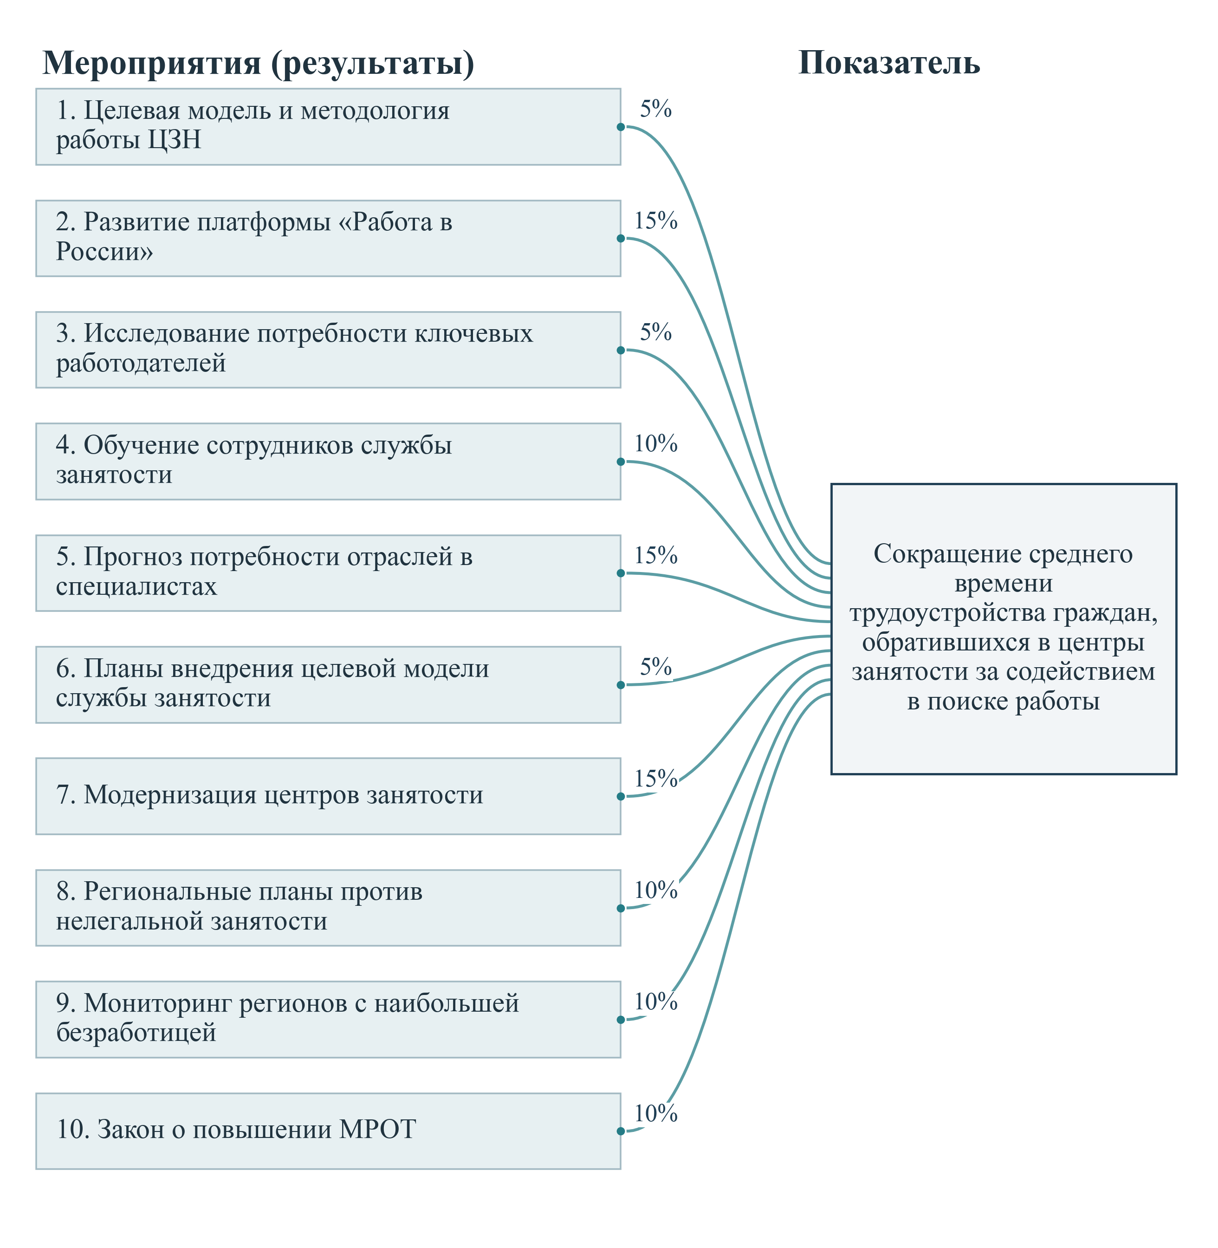
Рисунок 11 – Паспортные связи мероприятий с продолжительностью трудоустройства
Примечание. Показаны все 10 результатов из таблицы дополнительных материалов ФП «Управление рынком труда». Числа у рёбер воспроизводят паспортное распределение влияния, сумма составляет 100%. Толщина линий одинакова. Веса не являются оценками причинного вклада. Редакция содержит помесячный план на 2025 год и отличается от электронной редакции октября 2026 года.
Связь с качеством услуг наиболее определённо описана для модернизации центров, подготовки сотрудников и улучшения цифрового подбора вакансий. Предполагаемая последовательность включает повышение качества обслуживания, более точное сопоставление соискателя и вакансии, сокращение повторных обращений и более быстрое заключение трудового договора. Для проверки такого механизма требуются даты обращения, назначения услуги, направления к работодателю и фактического трудоустройства. Среднее время только среди успешно трудоустроенных клиентов необходимо дополнять наблюдением незавершённых случаев. Иначе ускорение может отражать изменение состава получателей помощи или исключение длительных случаев из расчёта.
Прогноз кадровой потребности и исследования работодателей действуют через информационные и управленческие решения. Их связь с продолжительностью трудоустройства становится наблюдаемой после изменения образовательного заказа, состава программ обучения, маршрутизации граждан или перечня приоритетных вакансий. Между публикацией прогноза и результатом на рынке труда возможен значительный временной лаг. При оценке прогнозирования необходимы точность и своевременность прогноза, степень его использования и соответствие фактически принятых решений выявленным дисбалансам. Указание единой доли влияния на конечный показатель не раскрывает перечисленные условия и не позволяет различить своевременный полезный прогноз и формально подготовленный документ.
Связь повышения МРОТ с продолжительностью поиска работы ещё более опосредована. Регулирование нижней границы оплаты изменяет условия предложения и спроса на труд, относительную привлекательность вакансий и стимулы к формализации занятости. Направление и величина изменения длительности трудоустройства не следуют однозначно из факта принятия закона. Поэтому распределение 10% по данной строке следует рассматривать как предположение, закреплённое в паспорте, нуждающееся в отдельной исследовательской проверке. В электронной редакции Л1 от 16 октября 2026 года присутствует самостоятельный показатель соотношения МРОТ и медианной заработной платы. Соотношение МРОТ и медианной заработной платы более непосредственно отражает нормативный результат.
Региональные планы противодействия нелегальной занятости и мониторинг территорий с высокой безработицей также требуют раздельного учёта промежуточных результатов. Легализация уже существовавшего трудового отношения может улучшить положение работника и полноту статистического учёта без появления нового рабочего места. Подготовка плана или мониторингового доклада сама по себе не показывает, были ли устранены выявленные ограничения. В аналитическом сопровождении следует раздельно учитывать возникновение новой занятости, переход из неформальной занятости в формальную и перераспределение уже занятых между работодателями. Для национальной цели сокращения кадрового дефицита эти процессы имеют различный смысл и не могут автоматически суммироваться как равноценные пополнения предложения труда.
Сопоставление редакций выявляет изменение состава проекта: электронная публикация Л1 от октября 2026 года содержит 11 результатов и два показателя. Дополнительным по отношению к таблице связей в редакции с помесячным планом на 2025 год является результат, связанный с функционированием платформы и предоставлением вычислительных ресурсов. Наличие нового результата и самостоятельного показателя по МРОТ требует повторной проверки полной матрицы связей. Перенос прежних весов на изменённый состав мероприятий без такого согласования методически некорректен. Каждая связь должна относиться к определённой редакции паспорта, а изменение состава мероприятий – учитываться при оценке логики проекта.

Тематические акценты и проверка контекстов
Тематический анализ выявляет специализацию федеральных направлений и ограничения автоматической классификации содержания паспортов. В основной сопоставимой части использованы пять содержательных профилей электронных паспортов: национальный паспорт и четыре федеральных. Суммарный объём очищенных профилей составляет 2793 текстовых токена. Объёмы федеральных профилей равны 927, 824, 765 и 173 токенам для Л1–Л4 соответственно. Под профилем понимается совокупность уникальных содержательных фрагментов, выделенных из структуры документа. Количество токенов не характеризует полный объём опубликованного паспорта, поскольку повторяющиеся служебные элементы и финансовые таблицы не включены в соответствующее текстовое представление.
Для сохранения сопоставимости с другими национальными проектами применён общий словарь из 18 тематик. Частота рассчитывается как число словарных совпадений на 1000 токенов профиля. Внутри одной тематики учитывается объединение совпадений, между тематиками допускается пересечение. Поэтому сумма значений не обязана равняться 100 или 1000. Значение характеризует частоту употребления слов и выражений из выбранного словаря. Относить его к доле бюджета, числу получателей или общественному эффекту невозможно. Сравнение частот особенно чувствительно к объёму профиля и составу словаря, что необходимо учитывать при чтении матрицы.
Категория «Занятость и квалификация» преобладает во всех четырёх федеральных профилях. Для Л1 её частота составляет 58,3 совпадения на 1000 токенов, для Л2 – 80,1, для Л3 – 69,3, для Л4 – 150,3. Высокое последнее значение связано с концентрацией формулировок о профессиях и профессиональном мастерстве в сравнительно коротком тексте. Оно не означает, что направление «Человек труда» обеспечивает наибольшее количество трудоустройств или обладает наибольшим вкладом в квалификацию работников. Проверка исходных формулировок связывает этот профиль с конкурсным признанием, популяризацией профессий и восприятием их престижности. Результаты применения общего тематического словаря представлены на рисунке 12.
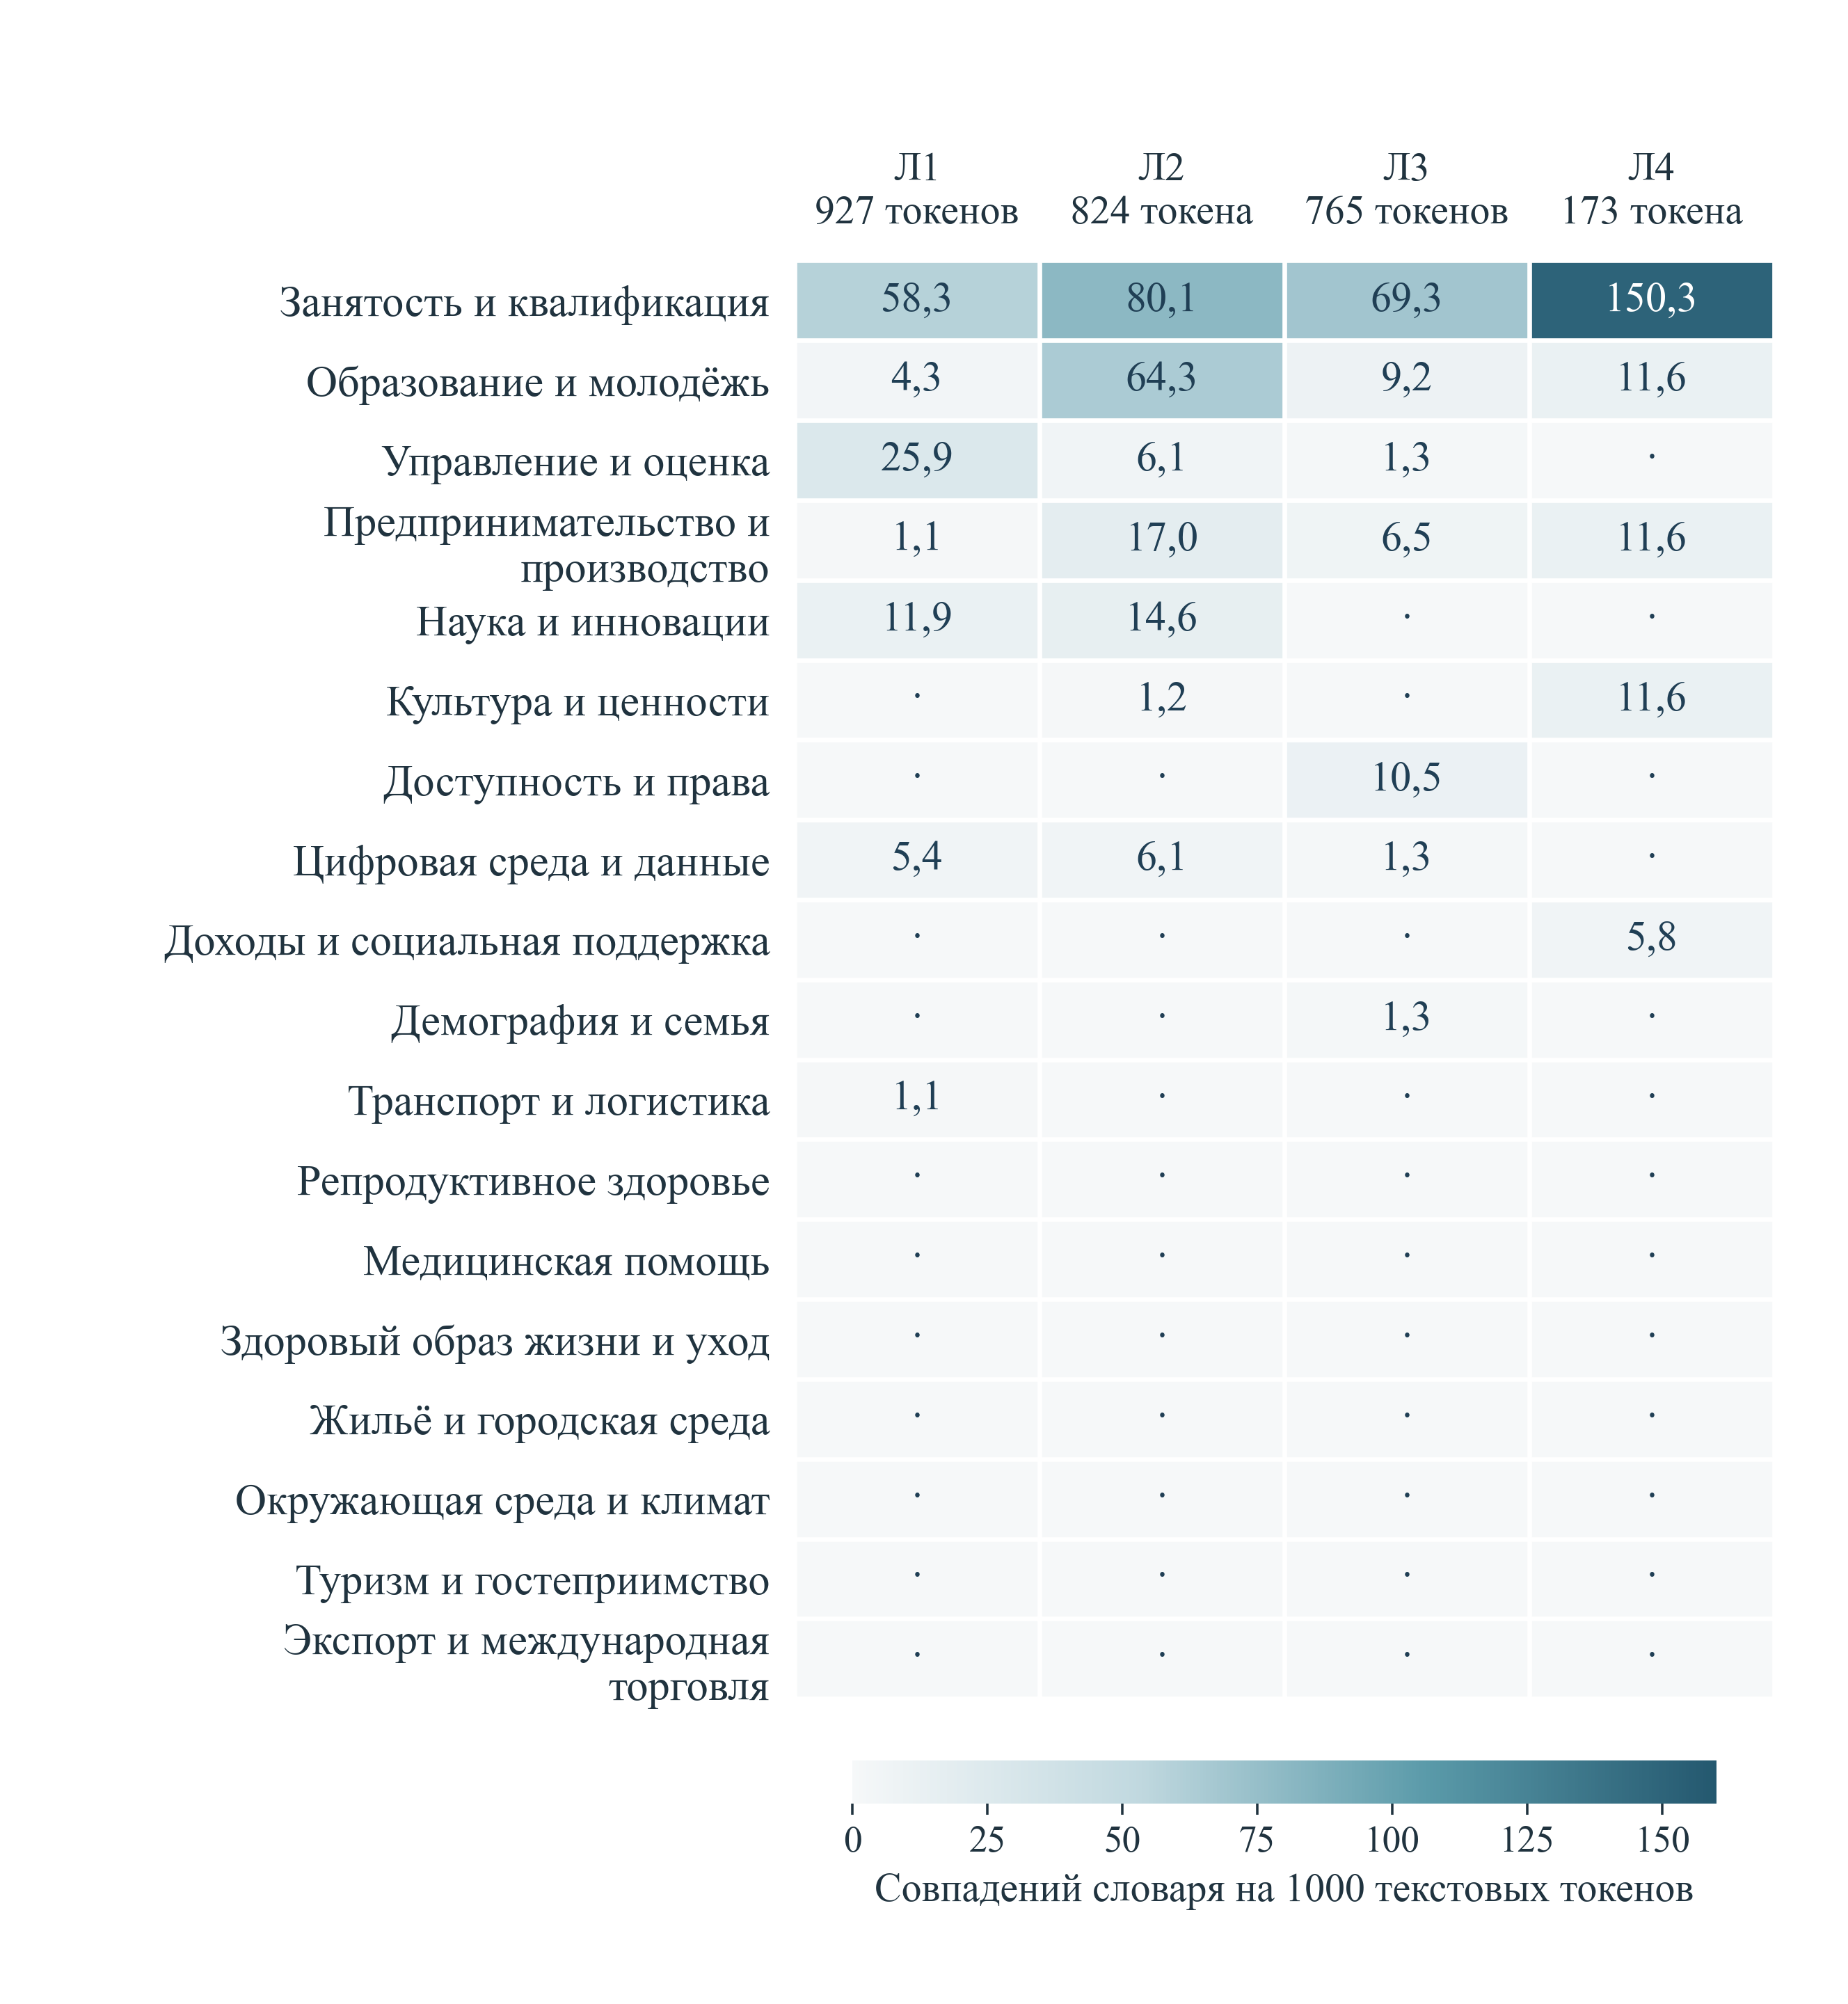
Рисунок 12 – Тематические профили федеральных проектов
Примечание. Использован единый межпроектный словарь из 18 тематик. Частоты рассчитаны по содержательным профилям электронных паспортов, точкой обозначено нулевое число совпадений. Тематики пересекаются и не образуют распределения бюджета. Отсутствие совпадений не доказывает отсутствия содержания. Объём профилей Л1–Л4: 927, 824, 765 и 173 токена.
В Л2 выражена категория «Образование и молодёжь»: 64,3 совпадения на 1000 токенов при 80,1 по занятости и квалификации. В профиле упоминаются выпускники, карьерные центры, оценка квалификаций, профессиональные стандарты и подготовка кадров для конкретных производств. Для управленческой оценки важно различать вклад этих инструментов в начало занятости и в её качество. Устройство на любую работу в течение года после выпуска может сочетаться с несоответствием квалификации выполняемой работе. Поэтому связь образовательной и трудовой тематики в тексте обосновывает совместное наблюдение перехода к занятости. Дополнительно необходимо измерять соответствие работы полученной подготовке и продолжительность занятости.
Профиль Л1 отличается заметной представленностью управления и оценки: 25,9 совпадения на 1000 токенов. В Л2 соответствующее значение равно 6,1, в Л3 – 1,3, в Л4 совпадения не выявлены. Управленческая направленность Л1 связана с прогнозом кадровой потребности, исследованиями работодателей, модернизацией службы занятости и мониторингом региональных планов. Обнаруженный акцент соответствует координирующей функции федерального проекта. Для её полноценной реализации необходимо обеспечить обратную связь: результаты прогнозирования и мониторинга должны менять выбор мер, сроки и распределение ресурсов. Количество подготовленных аналитических материалов целесообразно сопоставлять с документированными управленческими решениями, принятыми на их основе.
Категория доступности и прав заметна прежде всего в Л3, где её частота составляет 10,5 на 1000 токенов. Контекстная проверка обнаруживает соответствующие маркеры в результатах, связанных с оборудованием рабочих мест для инвалидов и вовлечением отдельных категорий граждан в занятость. Паспорт уже предусматривает закрепляемость на оборудованных местах не менее 12 месяцев. Содержательная оценка должна проверять фактическое соблюдение этого условия, адаптацию рабочего процесса и доступность сопровождения, дополняя сведения о количестве оборудованных мест. Отсутствие аналогичных слов в других профилях не свидетельствует о недоступности предусмотренных ими мер. Нулевые частоты означают только отсутствие совпадений с конкретным словарём в отобранных формулировках.
Для «Кадров» выявлен конкретный пример ограничения общего словаря. Категория «Доходы и социальная поддержка» имеет нулевую частоту в Л1, хотя паспорт содержит показатель соотношения МРОТ и медианной зарплаты и результат по принятию закона о повышении МРОТ. Словарь данной категории включает маркеры доходов, бедности, пособий, выплат и социальной поддержки, но не содержит обозначения МРОТ и основ слов «зарплата» и «оплата труда». Нулевая частота здесь обусловлена составом словаря. Вывод об отсутствии доходной политики противоречил бы прямому чтению источника. Пример обосновывает необходимость содержательной проверки автоматической тематической классификации.
Таблица 8 – Содержательная проверка автоматических тематических результатов
Автоматический результат | Сверка содержания | Вывод для интерпретации
Нулевая частота категории «Доходы и социальная поддержка» в Л1 | В Л1 присутствуют показатель соотношения МРОТ и медианной зарплаты и результат о повышении МРОТ | Словарь не включает МРОТ и зарплату. Нулевая частота не означает отсутствия доходной политики
Высокая частота категории «Занятость и квалификация» в Л4: 150,3 на 1000 токенов | Профиль Л4 содержит 173 токена. Часто встречаются формы слова «профессия», названия конкурса и формулировки популяризации | Концентрация лексики отражает узость содержания и краткость профиля. Величина эффекта по частоте слов не определяется
Ближайший проект – «Молодёжь и дети»: 0,257 без стемминга | Связь проходит через образование, квалификацию и переход выпускников к занятости | Основание для совместного анализа переходов к занятости. Координация ведомств требует отдельного подтверждения
Все 32 результата связаны с показателями через общие задачи | Через задачи объединены 67 пар результата и показателя. Одна общая задача может охватывать разнородные мероприятия | Наличие связи через задачу для всех результатов не определяет механизм воздействия каждой меры
Примечание. Тематическая классификация основана на общем межпроектном словаре из 18 категорий.
Для уточнения тематической классификации целесообразен дополнительный словарь кадровой политики с самостоятельными категориями кадровой потребности, профессионального соответствия, устойчивости занятости, оплаты труда, трудовой мобильности, инклюзии и качества рабочего места. Его следует вводить отдельной версией, сохраняя результаты общего словаря для межпроектной сопоставимости. Для проверки пригодности словаря необходимы ручная разметка примеров и оценка ошибочных включений и пропусков. Наличие слова «профессиональный» не всегда означает повышение квалификации, а употребление термина «потребность» может относиться к разным объектам. Отраслевой словарь должен учитывать такие контексты и позволять повторить классификацию каждого фрагмента по заданным правилам.
Контекстный анализ необходим для различения обещанных действий, непосредственно полученных результатов и изменений положения человека. Формулировки «опубликован рейтинг», «разработаны рекомендации», «актуализирован прогноз» обозначают подготовку организационных и информационных материалов. Они могут быть необходимы для эффективной политики, но требуют проверки использования. Формулировка о трудоустройстве выпускников относится к наблюдаемому положению целевой группы, однако сама по себе не устанавливает вклад конкретного мероприятия. В программе мониторинга необходимо прослеживать, как подготовленные материалы используются и какие изменения за ними следуют. Содержательная экспертиза дополняет словарную разметку проверкой заявленного изменения и подтверждающих его наблюдений.

Лексическая близость и устойчивость сопоставлений
Модель TF-IDF построена по фиксированному корпусу из 137 документов. Первичная спецификация использует отдельные слова и двухсловные сочетания, логарифмическое преобразование частоты, сглаженную обратную частоту документа и L2-нормировку. Число признаков ограничено 20 тысячами. Перед расчётом нормализованы регистр, буква «ё» и пробелы, исключены служебные слова. Пары сравниваются по косинусной близости нормированных векторов. Величина коэффициента зависит от состава корпуса, его жанров и процедуры подготовки текста. При изменении корпуса численные значения не следует непосредственно сравнивать без повторного расчёта по согласованной спецификации.
Внутри четырёх профилей федеральных паспортов имеются шесть уникальных пар. Наибольшая близость выявлена между «Управлением рынком труда» и «Образованием для рынка труда»: 0,205. Следуют пары Л1–Л3 с величиной 0,145 и Л2–Л3 с величиной 0,139. Сходство направления «Человек труда» с остальными профилями находится в интервале от 0,073 до 0,105. Матрица согласуется с различием содержания: инфраструктура и прогнозирование, образовательные переходы, активные меры поддержки, общественное признание профессий. Небольшое сходство текстов совместимо с их функциональным дополнением. Высокое сходство также может отражать общую терминологию или повторение формулировок. Попарное сопоставление федеральных профилей показано на рисунке 13.
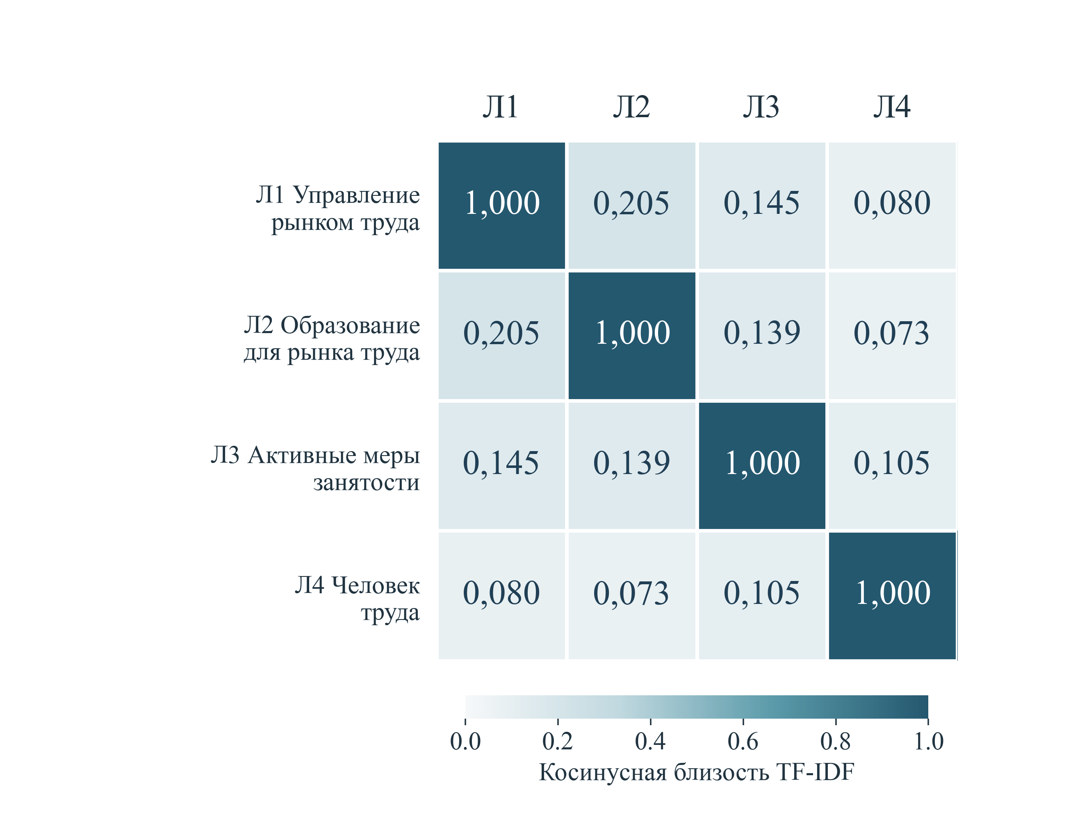
Рисунок 13 – Лексическая близость федеральных паспортов
Примечание. Косинусная близость в фиксированной модели TF-IDF по 137 документам. Сопоставлены четыре содержательных профиля федеральных паспортов. Единица на диагонали означает сравнение текста с самим собой. Коэффициенты не являются долями совпадающего смысла, оценкой координации ведомств или влияния мероприятий.
Интерпретация матрицы как измерителя ведомственной координации была бы чрезмерной. Координация предполагает согласованные сроки, передачу информации, совместные решения и ответственность за конечный результат. Лексическая модель обнаруживает сходство употребляемых выражений. Разные по словарю документы способны описывать согласованные последовательные этапы, а близкие тексты могут повторять общую задачу без практического взаимодействия исполнителей. Для «Кадров» необходимо проверить фактическую передачу прогноза потребности в образовательный заказ, связь карьерного сопровождения с вакансиями работодателей и использование результатов обучения в конкретных трудовых отношениях. Для проверки перечисленных связей нужны сведения о реализации мероприятий.
Для межпроектного сопоставления использованы усреднённые нормированные векторы электронных паспортов каждого проекта с последующей нормировкой среднего. Усреднение нормированных векторов уменьшает преобладание более длинного документа, сохраняя влияние выбора источников. Для «Кадров» объединяются национальный профиль и четыре федеральных. Ближайшими оказываются «Молодёжь и дети» с коэффициентом 0,257, «Экономика данных» с коэффициентом 0,205 и «Эффективная и конкурентная экономика» с коэффициентом 0,186. Тематическое пересечение связано с квалификацией и образованием, информационными системами, работодателями и производственной потребностью. Результат задаёт направления совместного предметного анализа национальных проектов.
Проверка чувствительности выполнена с использованием русского Snowball-стемминга. Он сводит родственные словоформы к усечённым основам, но не является лемматизацией. Для трёх ближайших проектов коэффициенты возрастают соответственно до 0,300, 0,252 и 0,226. Состав и порядок этой тройки сохраняются. Устойчивость ближайших соседей снижает вероятность того, что основной вывод обусловлен исключительно разницей окончаний слов. Она не устраняет зависимость результата от выбранных документов, процедур очистки, исключения служебной лексики и использования отдельных слов вместе с двухсловными сочетаниями. Чувствительность межпроектного сопоставления к стеммингу отражена на рисунке 14.
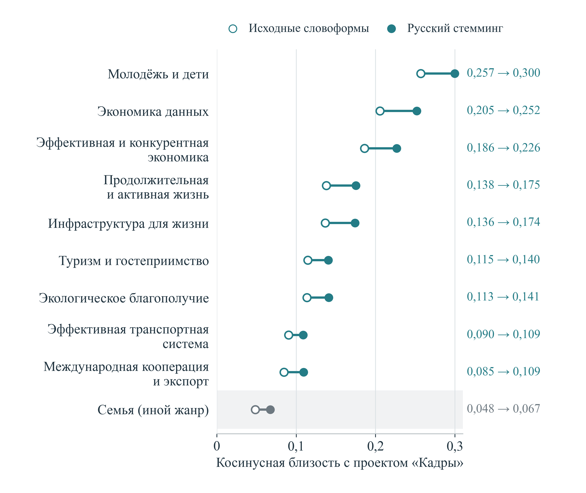
Рисунок 14 – Устойчивость межпроектного лексического сопоставления
Примечание. Проектный профиль получен усреднением нормированных TF-IDF-векторов электронных паспортов с повторной нормировкой. Сопоставлены исходные словоформы и русский Snowball-стемминг. «Семья» выделена отдельно, поскольку её профиль построен по архивному паспорту и имеет иной жанр. Три ближайших проекта сохраняются в обеих спецификациях.
Сопоставление с проектом «Семья» имеет отдельный статус. Его профиль основан на архивном паспорте, тогда как профили десяти других проектов представлены структурированными электронными публикациями. Коэффициенты для пары «Семья» – «Кадры» составляют 0,048 в первичной спецификации и 0,067 после стемминга. Из-за различия жанров они помещены в отдельную справочную строку. Делать вывод о слабой связи кадровой и семейной политики на этом основании нельзя. Условия совмещения оплачиваемой занятости и ухода, транспортная доступность работы, режим рабочего времени и доходы семей требуют содержательного анализа, который не сводится к частоте совпадающих слов.
Межпроектный анализ определяет направления совместного наблюдения за изменениями положения граждан. Для «Кадров» и «Молодёжи и детей» общим направлением является переход от обучения к устойчивой занятости, включая качество первого рабочего места. С цифровым направлением связаны полнота данных о вакансиях, качество подбора и доступность электронных услуг. С экономическим направлением пересечение возникает при сопоставлении спроса работодателей, производительности и кадровых ограничений предприятий. Совместный анализ должен иметь общий объект наблюдения и согласованные определения. Повторное включение одного человека или одного мероприятия в разные проектные отчёты следует учитывать отдельно от действительного дополнительного результата.
Все результаты проекта связаны с федеральными показателями через общие задачи. Полная редакция паспорта «Управление рынком труда» дополнительно содержит десять прямых связей. Основные ограничения интерпретации связаны с неоднозначным указанием целевых показателей во вторичных публикациях, различиями редакций, недостаточностью паспортных весов для причинной оценки и чувствительностью словарной классификации к предметной области. Для совершенствования проекта необходимо сохранять историю изменений, проверять промежуточные результаты и наблюдать за сохранением занятости участников. Фактический общественный эффект требует самостоятельной эмпирической оценки.

Предложения по совершенствованию национального проекта

Приоритетные изменения и последовательность реализации
В первую очередь необходим единый порядок наблюдения за изменениями занятости участников. Для каждой меры необходимы идентификатор участника, исходный статус, дата включения, состав поддержки, дата завершения и сведения о дальнейшей занятости. Регистры должны сохранять историю изменений, позволяющую отличать повторную публикацию сведений от нового события. Публичная отчётность может оставаться агрегированной. Исследовательский доступ к обезличенным данным следует организовать в пределах правовых оснований и минимально необходимого состава признаков.
Целесообразно разделить результаты проекта на дополнительное вовлечение в занятость, сохранение работы, профессиональное продвижение, формализацию отношений и территориальное перераспределение. Классификация дополняет действующую систему показателей и позволяет проверять вклад разных механизмов. Повышение квалификации уже занятого сотрудника следует оценивать по использованию навыков и изменению трудовой деятельности. Новый найм ранее незанятого гражданина требует наблюдения устойчивости. Перемещение между работодателями следует связывать с изменением соответствия квалификации и качества рабочего места.
Для Л1 приоритетом является контроль качества кадрового прогноза и его использования. Каждый выпуск должен сохраняться вместе с исходными предпосылками, составом источников и датой формирования. После появления фактических данных необходимо оценить отклонения общей численности и значений по отраслям, профессиям и территориям. Отдельно требуется установить, какие решения об обучении и поддержке были изменены вследствие прогноза. Документированная связь между прогнозом и решением позволит оценивать управленческую полезность системы независимо от числа подготовленных аналитических материалов.
Для центров занятости рекомендуется сопоставлять все этапы сопровождения граждан с учётом исходной сложности случая. Внутренний контроль должен отражать сроки ожидания, доступность консультации, содержание предложений, незавершённые обращения и сохранение работы после трудоустройства. Сравнение подразделений требует корректировки на состав клиентов и локальную ситуацию. Правила корректировки должны быть опубликованы и доступны для проверки. Высокая доля сложных случаев не должна формировать стимул отказывать людям в сопровождении ради улучшения среднего результата.
Для Л2 необходим единый протокол наблюдения выпускной когорты. В нём должны быть согласованы год выпуска, программа подготовки, фактическая занятость, продолжение образования, территория работы и срок наблюдения. Данные рейтинга образовательных организаций полезно дополнять распределениями заработков и численностью наблюдаемых групп. Сопоставление центров карьеры следует проводить внутри сходных профилей подготовки и территориальных условий. Основной результат сопровождения – улучшение перехода к работе, на которой выпускник устойчиво применяет квалификацию, с учётом его самостоятельного выбора.
Для Л3 следует предусмотреть обязательное разделение данных по исходной занятости и сочетаниям полученных мер. Отчётность о завершивших обучение необходимо дополнить сведениями о всех начавших программу, включая причины прекращения участия. Контроль субсидируемого найма должен охватывать сохранение работы после завершения поддержки и изменения занятости у работодателя. Для оборудования рабочих мест требуется подтверждать фактическую доступность и выполнение уже предусмотренного условия закрепляемости. Раздельный учёт видов поддержки позволяет оценивать обучение, найм и антикризисное сохранение доходов по соответствующим им критериям.
Для связей через общую задачу Л3 целесообразно описать результаты каждой меры и механизм их получения. Временная занятость под риском увольнения должна проверяться по последующему восстановлению устойчивой работы. Компенсация простоя – по сохранению дохода и трудовой связи в период ограничений. Переезд и региональная мобильность – по заполнению конкретной потребности и закреплению при учёте исходной занятости. Субсидируемый найм – по дополнительному вовлечению в занятость и сохранению работы. Оборудование мест инвалидов – по доступности и устойчивому использованию адаптированного места. Общая связь с задачей не является достаточным основанием приписывать всем мерам изменение доли оборудованных мест для инвалидов.
Для Л4 рекомендуется связать измерение общественного отношения с наблюдением профессионального выбора и опыта работников. Опросы должны сопровождаться описанием выборки и точности. Для информационных кампаний возможно поэтапное внедрение с предварительной фиксацией аудитории и исходной осведомлённости. Ярмарки трудоустройства целесообразно оценивать по подтверждённым переходам от контакта к собеседованию и работе. Охват коммуникации следует сохранять как показатель процесса, не приписывая ему значение фактически устранённого кадрового дефицита.
Финансовое планирование следует связывать с полной стоимостью сопровождения участника и ожидаемым сроком результата. Сопоставление расходов на одного участника полезно при сходных мерах и группах. Более высокая стоимость сопровождения человека с выраженными барьерами может быть оправдана достижимым результатом и общественной значимостью включения. Поэтому механическое ранжирование исполнителей по минимальным удельным затратам создаёт риск отбора наиболее лёгких случаев. Для принятия решений необходимы одновременно стоимость, состав получателей, устойчивость результата и неопределённость оценки.
Территориальное распределение поддержки должно учитывать доступность услуг и способность местного рынка труда предоставить устойчивую работу. Для удалённых территорий приоритет может относиться к транспортной доступности, сетевому обучению или сопровождению переезда. Для агломераций существенны сегментация вакансий, стоимость жилья и согласование графиков. Для монопрофильных рынков важны применимость компетенций у разных работодателей и возможность выбора места работы. Выбор инструмента следует обосновывать анализом территории по проверяемым исходным данным. Одного сводного показателя для выбора недостаточно.
Организационно целесообразен регулярный совместный разбор отклонений представителями служб занятости, образовательных организаций и работодателей. Следует разбирать конкретные случаи отсутствия ожидаемого результата: недобор участников программы, отказ от предложения, прекращение обучения, увольнение после субсидии, повторный переезд. По итогам необходимо корректировать сопровождение гражданина или условия меры с указанием ответственного и срока проверки. Количество проведённых совещаний и согласованных документов не заменяет наблюдение изменений в работе системы.
Реализацию предложений следует начинать с унификации определений и проверки первичных записей. Затем необходимо опробовать наблюдение когорт с объединением данных о полученной поддержке и занятости в нескольких типах территорий. После оценки полноты данных и нагрузки на исполнителей возможны расширение наблюдения и корректировка паспортных показателей. Изменение количественных целей до проверки сопоставимости источников создаёт риск закрепления измерительной ошибки. Предлагаемый порядок позволяет сначала уточнить механизм, затем оценить результат и после этого изменять масштаб финансирования и организационные решения.
Таблица 9 – Приоритетные изменения и критерии их проверки
Изменение | Предлагаемые участники | Критерий проверки
Разделение типов трудового перехода | Минтруд России, Роструд, держатели административных данных | В данных различаются дополнительное вовлечение в занятость, сохранение работы, формализация и перемещение
Архив версий кадрового прогноза | Минтруд России, ВНИИ труда, отраслевые органы, регионы | Сохранены предпосылки и ошибки оценены по последующим фактическим данным
Наблюдение выпускной когорты | Образовательные организации, центры карьеры, службы занятости | Сопоставимы знаменатели и сроки наблюдения через один и два года
Последующее наблюдение мер Л3 | Операторы обучения, службы занятости, СФР, работодатели | Известны изменения занятости после завершения обучения или выплаты субсидии
Протокол опросного показателя Л4 | Ответственный за показатель, оператор исследования | Раскрыты выборка, веса, вопросы и неопределённость
Пробное исследование дополнительного результата | Минтруд России, регионы и независимая исследовательская группа | Предварительно определены план исследования, контрольная группа и основной результат
Примечание. Участники указаны как предлагаемая схема взаимодействия, без изменения установленных законом полномочий. Сроки внедрения следует утверждать после оценки доступности данных и ресурсов.

Программа исследований дополнительного результата
Для оценки дополнительного результата необходимо сравнить наблюдаемые изменения положения участника с обоснованной оценкой того, что произошло бы без поддержки. Доступные агрегированные ряды позволяют описывать динамику и проверять согласованность документов. Они не показывают, что произошло бы с теми же людьми без поддержки. Поэтому предлагаемая программа направлена на получение причинных оценок, недоступных по одним агрегированным рядам. Выбор дизайна зависит от способа предоставления меры и структуры доступных индивидуальных данных.
В формализованном виде средний дополнительный результат для участников выражается через разность потенциальных исходов. Формула задаёт исследовательский вопрос, который требует отдельной идентификации на индивидуальных данных.
$ATT = E[Y(1) − Y(0) | D = 1]$ (5)
Y(1) – потенциальный результат при участии в программе. Y(0) – результат для того же человека без участия. D = 1 обозначает участников. ATT – средний причинный эффект для участников при выполнении условий выбранного исследовательского дизайна. Агрегированные ряды проекта не позволяют идентифицировать эту величину.
Для обучения базовой единицей наблюдения должна быть когорта граждан, получивших право на участие в определённый период. Следует сохранять сведения о приглашённых, подавших заявление, начавших и завершивших программу. Даты обращения, начала обучения, выпуска и работы позволяют различать длительность ожидания, участие и последующий поиск. Исходные характеристики фиксируются до начала воздействия. Признаки, изменившиеся вследствие участия, не следует автоматически использовать для подбора контрольной группы, поскольку они могут быть частью самого механизма результата.
При ограниченной мощности программы и равной правовой доступности возможно оценивать дополнительное сопровождение посредством случайного распределения приглашений или очередности предложения услуги, если такой порядок правомерен и заранее установлен. Основная оценка должна относиться к первоначальному назначению предложения. Анализ фактического участия требует отдельного учёта добровольного отказа и выполнения условий идентификации. Участники сохраняют положенные меры поддержки. Исследовательский дизайн не должен становиться основанием для произвольного ограничения установленных прав.
При поэтапном расширении меры между территориями или организациями возможно применение методов «разность разностей». Необходимы наблюдения до начала вмешательства, отсутствие опережающего изменения поведения и обоснованная сопоставимость динамики групп. Для неодновременного начала программ следует оценивать эффекты по когорте внедрения и времени. Подход Б. Каллауэя и П. Сант’Анны позволяет работать с подобной структурой и неоднородными эффектами при соответствующих предпосылках. Наличие нескольких периодов само по себе не обеспечивает причинной интерпретации.
Подбор сопоставимых участников по наблюдаемым характеристикам может уменьшить часть различий между получателями поддержки и контрольной группой. В состав исходных признаков целесообразно включать предыдущую занятость и заработок, длительность поиска, образование, возраст, территорию и профессиональную историю в пределах доступных правовых оснований. Сопоставление не устраняет различия мотивации и иных ненаблюдаемых обстоятельств автоматически. Необходимы диагностика общей области значений, анализ чувствительности и явное описание остающихся ограничений оценки.
Основные результаты целесообразно наблюдать через три, шесть, двенадцать и двадцать четыре месяца после завершения меры. Сроки наблюдения должны согласовываться с её назначением. Для обучения полезны суммарное число оплаченных месяцев и динамика заработка, включая период участия. Для субсидируемого найма особенно важна занятость после окончания выплаты. Для антикризисных мер оцениваются сохранение доходов, возвращение к обычному режиму труда и переход к устойчивой работе при учёте продолжающихся внешних ограничений.
Длительность поиска в когорте ранее незанятых следует анализировать с учётом правого цензурирования. Для граждан, у которых к концу доступного периода не зарегистрировано трудоустройство, фиксируются последняя дата надёжного наблюдения и причина его завершения. Прекращение получения услуги само по себе не исключает последующего трудоустройства и не должно автоматически прекращать отслеживание административных сведений о занятости. Продолжение образования, переезд и отказ от услуги регистрируются отдельно: эти события могут сочетаться с работой и не являются автоматически взаимоисключающими исходами. Правила определения даты трудоустройства и цензурирования задаются до анализа. При потере наблюдений необходимо оценить её связь с исходным статусом и другими характеристиками участников, показать состав выбывших и проверить чувствительность выводов к неслучайному выбытию. Среднее время поиска только среди трудоустроившихся не описывает опыт всей когорты.
Для оценки найма требуется дополнить индивидуальные данные сведениями работодателя. Увеличение числа получателей субсидии может сопровождаться заменой других работников или переносом найма во времени. В эксперименте Б. Крепона и соавторов по содействию трудоустройству во Франции были выявлены признаки вытеснения части других соискателей. Масштаб эффекта нельзя переносить на российские условия. При оценке необходимо наблюдать участников и сопоставимых неучастников в пределах одного локального рынка труда.
Исследование трудовой мобильности должно соединять данные территории выбытия и прибытия. Оцениваются исходная работа, изменение заработка с учётом стоимости проживания, устойчивость нового трудового отношения и повторные перемещения. Национальный дополнительный эффект требуется отличать от перераспределения кадров между регионами. Для локальной оценки важны изменение длительности незаполненных вакансий и возможности найма местных соискателей. Решение о расширении программы должно учитывать результат для работника и семьи вместе с эффектом для принимающего работодателя.
Оценка модернизации службы занятости должна отделять внедрение новой модели от одновременных изменений спроса на труд. Возможны сопоставление центров, переходящих к модели в разное время, и анализ разных групп клиентов внутри подразделения. Основные результаты – вероятность устойчивого трудоустройства, продолжительность сопровождения от обращения до трудоустройства, доступность услуги и качество взаимодействия. Организационные показатели следует использовать для объяснения механизма. Обязательна проверка изменения состава клиентов и способов регистрации событий, поскольку административная реформа способна изменить зарегистрированные показатели без соответствующего изменения реального поведения.
Для оценки информационных мероприятий о профессиях могут использоваться повторные наблюдения одних и тех же групп аудитории и поэтапное распространение кампаний. Следует раздельно измерять осведомлённость, представления об условиях работы, профессиональные намерения и фактическое действие. Положительная оценка престижа представляет самостоятельный общественный результат, но её вклад в найм нуждается в дальнейшей проверке. Сопоставление охваченных и неохваченных аудиторий требует учёта самоотбора: заинтересованные люди чаще посещают ярмарки и профессиональные мероприятия.
Экономическая оценка должна сопоставлять полные расходы с дополнительными результатами, определёнными в исследовательском дизайне. В знаменателе могут использоваться дополнительные месяцы устойчивой занятости, прирост заработка или снижение продолжительности вынужденного перерыва. Выбор зависит от цели меры. В расходы входят прямая выплата, организация, сопровождение и последующее наблюдение. Показатель стоимости дополнительного результата должен сопровождаться интервалом неопределённости и отдельным описанием распределения выгод между группами, чтобы средняя эффективность не скрывала ухудшение доступности поддержки.
Для двоичного исхода, например устойчивой занятости в заранее определённый момент, стоимость дополнительного результата может рассчитываться следующим образом.
$C_{доп} = \frac{C_{программа}}{N × ATT}$ (6)
Cдоп – стоимость одного дополнительного результата. Cпрограмма – согласованные полные расходы на анализируемую когорту. N – численность участников, к которой относится оценка ATT. ATT выражается в долях единицы. Формула применима при положительном идентифицированном эффекте и требует оценки неопределённости. При нулевом, отрицательном либо неидентифицированном эффекте положительная оценка удельной результативности по этой формуле не устанавливается.
До начала анализа необходимо зафиксировать основные гипотезы, результаты, правила исключения наблюдений и порядок обработки пропусков. Следует проверять статистическую мощность с учётом ожидаемого эффекта, размера групп и кластеризации назначения меры. При малых группах требуется ограничить детализацию публикации, сохраняя возможность содержательной оценки. Отсутствие статистической значимости не равнозначно доказанному отсутствию эффекта. Итоговый вывод должен учитывать интервал оценки, полноту наблюдения, устойчивость результатов и соответствие механизма фактической реализации.
Таблица 10 – Программа оценки дополнительного результата
Мера | Единица анализа | Возможный план исследования | Основной результат
Обучение | Когорта приглашённых и начавших | Правомерная случайная очередность либо сопоставимые когорты | Устойчивая занятость и применение квалификации
Модернизация службы занятости | Центр и клиентская когорта | Поэтапное внедрение с проверкой предпосылок | Время от обращения до трудоустройства и сохранение работы
Субсидируемый найм | Работник и работодатель | Сопоставление правомерно выделенных групп, проверка вытеснения | Дополнительная занятость после окончания выплаты
Трудовая мобильность | Работник, семья и две территории | Сопоставление изменений занятости с учётом исходного статуса | Сохранение работы, доход и изменение соответствия квалификации требованиям рабочего места
Коммуникации о профессиях | Аудитория и локальный рынок труда | Повторные наблюдения и поэтапное распространение | Осведомлённость, профессиональный выбор и фактическая занятость
Примечание. Применимость предложенных исследовательских дизайнов зависит от правовых условий и наличия сопоставимых индивидуальных данных.

Заключение
Национальный проект «Кадры» включает разные по назначению меры, которые могут дополнять друг друга. Прогнозирование и служба занятости помогают согласовывать сведения о спросе и предложении труда. Образовательные и карьерные механизмы связывают подготовку с трудовой деятельностью. Адресные меры направлены на устранение препятствий для участия в занятости, найма, мобильности и сохранения работы. Популяризация общественной значимости труда направлена на формирование профессиональных ориентиров. Эффективность их совместного применения зависит от согласования получателей, сроков и критериев результата.
Результаты сопоставления годовых значений за 2025 год с целями различаются. Четыре из пяти величин не ниже целевых уровней выбранной редакции, а доля оборудованных рабочих мест для инвалидов остаётся ниже соответствующего ориентира. Выявленные отклонения определяют направления адресной проверки и не являются общей оценкой проекта. Показатели имеют разные знаменатели, временные основания и содержательные функции. Динамика 2026 года дополнительно требует учёта изменения методики занятости после обучения и правил накопления отдельных рядов.
Наибольшая концентрация плановых средств приходится на активные меры содействия занятости. При оценке данного направления необходимы учёт исходного статуса участника, различение сохранения работы и нового трудоустройства, устойчивость результата после завершения поддержки и оценка замещения. Выявленное различие между финансовым итогом национального проекта и суммой федеральных проектов за 2025 год требует документальной сверки. Для проверки финансовых решений должны быть доступны исходные сведения, порядок расчёта и основания изменения сумм.
Автоматический анализ документов следует использовать для выявления вопросов, требующих содержательной проверки. Связь через широкую общую задачу может соединять меры с показателем, отражающим лишь отдельную часть их содержания. Словарный профиль способен пропустить значимую тему из-за состава маркеров. Для последующего мониторинга целесообразен постоянный реестр документально подтверждённых связей с указанием источника, редакции, механизма и статуса проверки.
При совершенствовании проекта приоритетно объединение сведений о результатах для наблюдения за изменениями занятости участников. Для гражданина значимы доступность подходящей работы, продолжительность занятости, заработок и использование квалификации. Для работодателя – устойчивое кадровое обеспечение, снижение длительности незакрытых вакансий и сохранение компетенций. Для территории – расширение доступных возможностей без неконтролируемого переноса кадрового дефицита. Общая система данных должна позволять согласовать эти результаты, сохраняя различие между ними.
Предложения экспертизы могут реализовываться последовательно. На начальном этапе необходимы согласованные версии показателей, целей и финансовых оснований. Следующий этап включает минимальный набор сведений о трудовых переходах и проверку уже действующих условий закрепляемости. Затем можно оценивать дополнительный результат отдельных мер с учётом отбора участников и территориальных последствий. Решения о расширении, корректировке либо изменении условий поддержки следует связывать с результатами такой оценки. Совершенствование измерения повышает обоснованность кадровой политики и точность распределения ресурсов.

Приложение А. Доступность данных по показателям
Перечень показывает состав предусмотренных показателей и наличие доступных для анализа числовых наблюдений. Отсутствие числового ряда не означает отсутствия ведомственного расчёта. Годовые эквиваленты, определённые по правилам методик, не увеличивают число независимых исходных наблюдений.
Таблица 11 – Наличие числовых данных по показателям реестра
Код | Показатель | Состояние данных | Число записей
Л.1 | Занятость относительно возрастного стандарта | Числовые значения | 1
Л.2 | Участники активных мер относительно плана | Числовые значения | 19
Л1.1 | Сокращение времени трудоустройства | Источник числового ряда не установлен | 0
Л1.2 | МРОТ относительно медианной зарплаты | Временно недоступен в каталоге ЕМИСС | 0
Л2.1 | Занятость выпускников СПО через два года | Источник установлен, числовой ряд не представлен | 0
Л2.2 | Занятость выпускников СПО через один год | Источник установлен, числовой ряд не представлен | 0
Л2.3 | Занятость выпускников ВО через один год | Источник установлен, числовой ряд не представлен | 0
Л2.4 | Занятость выпускников ВО через два года | Источник установлен, числовой ряд не представлен | 0
Л3.1 | Занятость завершивших обучение | Числовые значения | 20
Л3.2 | Оборудованные места относительно квоты | Числовые значения | 15
Л4.1 | Престиж рабочих профессий | Числовые значения | 5
Примечание. Во всех 60 числовых записях территория – Российская Федерация. Отсутствие записи характеризует доступный для анализа массив и не доказывает отсутствие ведомственных данных.

Приложение Б. Плановые финансовые объёмы
Расчёт выполнен за единый период 2025–2030 годов. Суммы приведены в миллиардах рублей с округлением для представления. Контрольные суммы рассчитаны по исходным значениям в тысячах рублей. Величины описывают плановые назначения паспортов в рассматриваемых редакциях.
Таблица 12 – Плановое финансирование 2025–2030 годов
Проект | 2025 | 2026 | 2027 | 2028 | 2029 | 2030 | Сумма
Л1 | 14,235 | 8,537 | 10,315 | 15,979 | 1,847 | 1,853 | 52,767
Л2 | 1,780 | 1,943 | 2,617 | 3,126 | 4,593 | 5,643 | 19,701
Л3 | 17,596 | 17,305 | 13,372 | 11,806 | 17,152 | 20,176 | 97,407
Л4 | 1,177 | 1,335 | 1,789 | 0,840 | 1,892 | 1,892 | 8,926
Сумма ФП | 34,789 | 29,119 | 28,093 | 31,751 | 25,485 | 29,564 | 178,801
Паспорт НП | 33,319 | 29,119 | 28,093 | 31,751 | 25,485 | 29,564 | 177,332
Примечание. Млрд руб., округление до 0,001. Л1–Л4 – четыре федеральных проекта. Строки суммирования сверены по неокруглённым значениям. Плановые суммы не отражают кассовое исполнение.

Приложение В. Методические пояснения
Таблица 13 – Применимость количественных методов к массиву проекта
Метод | Результат проверки | Допустимый вывод
Сравнение с годовой целью | Пять показателей, два отдельных годовых факта и три эквивалента | Положение относительно цели фиксированной редакции
Анализ внутригодовой динамики | Различные режимы накопления и квартальный опрос | Описание внутригодовой динамики с учётом методики
Долгосрочный статистический прогноз | Один полный год и неполный следующий, короткие ряды | Сценарии требуемого изменения без оценки вероятности достижения цели
PCA и кластеризация регионов | Региональная матрица отсутствует | Данных недостаточно для региональных типологий
Пространственная автокорреляция | Региональные наблюдения отсутствуют | Картограмма исходных условий не измеряет результат проекта
Оценка причинного эффекта | Нет сопоставимой контрольной группы и микроданных | Нужен самостоятельный дизайн оценки воздействия
Обоснованный прогноз оборудования рабочих мест должен учитывать плановую мощность программы, финансовые ограничения и подготовленные заявки. Для опросного показателя требуется модель, согласованная с квартальным дизайном и фактическими стандартными ошибками. Для занятости после обучения необходимо разделение когорт. Короткие агрегированные ряды не обеспечивают надёжной вероятностной оценки достижения целей. Арифметическая разность с целевым значением используется как описательная характеристика и рассматривается совместно с организационными условиями требуемого изменения.
Отсутствие региональных наблюдений по показателям проекта исключает применение к этому массиву пространственной автокорреляции, регионального анализа главных компонент и кластеризации субъектов. Нельзя заменять отсутствующие территориальные данные одинаковым национальным значением для всех регионов или переносить на проект показатели из другого национального проекта без изменения исследовательского вопроса. Контекстная картограмма общего состояния рынка труда может показать исходные территориальные различия, но она не измеряет результат мероприятий «Кадров». При интерпретации пространственных различий необходимо разделять исходные условия и результаты мероприятий.
Для территориальной экспертизы требуется матрица, соединяющая потребность работодателей, характеристики потенциальных работников и доступность конкретной помощи. Региональные агрегаты желательно дополнить муниципальными или межмуниципальными рынками труда, поскольку трудовая мобильность связана с фактической доступностью рабочих мест. В минимальный состав должны входить численности участников по видам поддержки, исходный статус, профессиональная область, место проживания и работы, завершение программы, занятость и её сохранение. Сопоставимость определяется единой датой и правилами учёта. Прежде чем строить интегральный индекс или кластер, необходимо установить, какую управленческую задачу решает полученная группировка.
Сопоставление регионов должно учитывать различия исходных условий и состава получателей. Высокая доля трудоустройства может отражать благоприятный локальный спрос или отбор более подготовленных участников. Низкое значение может возникать при работе с группами, имеющими более существенные барьеры. Без корректировки состава рейтинг создаёт стимул избегать сложных случаев. Для управления целесообразно сравнивать результаты внутри сопоставимых групп и одновременно публиковать охват тех, кто нуждается в помощи. Модель должна оценивать вероятность успешного трудоустройства и вероятность доступа к поддержке. Улучшение одного показателя при сокращении доступа уязвимых граждан не отвечает содержательной задаче проекта.
Углублённая статистическая оценка требует первичных компонентов показателей и истории их пересмотров. Для каждого показателя фиксируются числитель, знаменатель, период накопления, дата обновления, территория и применимая методика. После этого формируются когортные и территориальные панели, проводится аудит пропусков и только затем выбираются методы прогнозирования и оценки воздействия. При наличии достаточного числа периодов возможны проверки устойчивости по разным временным окнам и составам регионов.
Картограмма основана на среднегодовых региональных значениях безработицы за 2024 год, опубликованных Росстатом. Значения сопоставлены с региональными наименованиями, общероссийский агрегат исключён из подсчёта субъектов. Архангельская и Тюменская области рассматриваются без автономных округов, показанных отдельно. Для территорий без наблюдений применяется штриховка. Картограмма характеризует исходные условия рынка труда до начала реализации национального проекта.
Для углублённой оценки необходимы официальные версии всех паспортов с историей изменений, числители и знаменатели показателей, региональные и когортные разрезы, сведения об исполнении расходов и обезличенные данные трудовых переходов. Пересчёт должен сохранять предыдущую версию результатов и пояснять причину изменения. При изменении определения показателя требуется либо сопоставимый пересчёт, либо явное обозначение разрыва. Сопоставимость результатов разных национальных проектов обеспечивается общими правилами доказательности при сохранении предметной специфики каждого проекта.

Паспорт национального проекта «Кадры» : электронное представление // DataBudget. Версия 26.10; обновление 16.10.2026. Режим доступа: https://databudget.ru/projects/np/24 (дата обращения: 19.10.2026). Паспорт федерального проекта «Управление рынком труда» : электронное представление // DataBudget. Версия 26.15; обновление 16.10.2026. Режим доступа: https://databudget.ru/projects/fp/332 (дата обращения: 19.10.2026). Паспорт федерального проекта «Образование для рынка труда» : электронное представление // DataBudget. Версия 26.11; обновление 16.10.2026. Режим доступа: https://databudget.ru/projects/fp/334 (дата обращения: 19.10.2026). Паспорт федерального проекта «Активные меры содействия занятости» : электронное представление // DataBudget. Версия 26.14; обновление 16.10.2026. Режим доступа: https://databudget.ru/projects/fp/335 (дата обращения: 19.10.2026). Паспорт федерального проекта «Человек труда» : электронное представление // DataBudget. Версия 26.7; обновление 16.10.2026. Режим доступа: https://databudget.ru/projects/fp/333 (дата обращения: 19.10.2026).
Единая межведомственная информационно-статистическая система. Статистические данные по национальному проекту «Кадры»: показатели № 62884, 62907, 63038, 63238, 63363. Режим доступа: https://www.fedstat.ru/ (дата обращения: 15.10.2026).
Единая межведомственная информационно-статистическая система. Статистические данные по национальному проекту «Кадры»: показатели № 62884, 62907, 63038, 63238, 63363. Режим доступа: https://www.fedstat.ru/ (дата обращения: 15.10.2026).
Об утверждении методики расчета показателя «Темпы сокращения дефицита кадров за счет увеличения занятости относительно значения базового года» национального проекта «Кадры» : приказ Министерства труда и социальной защиты Российской Федерации от 24.03.2025 № 142 (в редакции от 08.08.2025). Режим доступа: https://rulaws.ru/acts/Prikaz-Mintruda-Rossii-ot-24.03.2025-N-142/ (дата обращения: 27.10.2026). Об утверждении методики расчета показателя «Доля граждан, принявших участие в активных мерах содействия занятости, от запланированной численности участников» национального проекта «Кадры» : приказ Министерства труда и социальной защиты Российской Федерации от 19.03.2025 № 126. Режим доступа: https://base.garant.ru/412106472/ (дата обращения: 27.10.2026). Об утверждении методики расчета показателя «Доля граждан, считающих рабочие профессии престижными» : приказ Министерства труда и социальной защиты Российской Федерации от 30.07.2025 № 472. Режим доступа: https://rulaws.ru/acts/Prikaz-Mintruda-Rossii-ot-30.07.2025-N-472/ (дата обращения: 27.10.2026).
Паспорт федерального проекта «Управление рынком труда». Редакция с помесячным планом на 2025 год. Дополнительные и обосновывающие материалы. С. 1–3 (с. 155–157 по общей пагинации). Режим доступа: https://xwiki.czn-office.ru/bin/downloadrev/02.%20Деятельность%20СЗН/Содействие%20занятости%20/01.%20Паспорт%20федерального%20проекта/WebHome/FP_Upravlenie_rynkom_truda%20(2).pdf?rev=1.1 (дата обращения: 19.10.2026). Активные меры содействия занятости : паспорт федерального проекта. Версия 26.14, обновление 16.10.2026 // DataBudget. Режим доступа: https://databudget.ru/projects/fp/335 (дата обращения: 19.10.2026).
Единая межведомственная информационно-статистическая система. Статистические данные по национальному проекту «Кадры»: показатели № 62884, 62907, 63038, 63238, 63363. Режим доступа: https://www.fedstat.ru/ (дата обращения: 15.10.2026).
Цели устойчивого развития в Российской Федерации. 2025 : краткий статистический сборник / Росстат. – Москва, 2025. – С. 61. Режим доступа: https://rosstat.gov.ru/storage/mediabank/RUS_SDG_in_Russia_2025.pdf (дата обращения: 27.10.2026). Численность занятых и безработных в возрасте 15 лет и старше в Сибирском федеральном округе в среднем за 2024 г. // Томскстат. 28.03.2025. Режим доступа: https://70.rosstat.gov.ru/news/document/257234 (дата обращения: 27.10.2026).
Паспорт национального проекта «Кадры» : электронное представление // DataBudget. Версия 26.10; обновление 16.10.2026. Режим доступа: https://databudget.ru/projects/np/24 (дата обращения: 19.10.2026).
О национальных целях развития Российской Федерации на период до 2030 года и на перспективу до 2036 года : Указ Президента Российской Федерации от 7 мая 2024 г. № 309 // Официальный интернет-портал правовой информации. Режим доступа: https://publication.pravo.gov.ru/document/0001202405070015 (дата обращения: 27.10.2026). О занятости населения в Российской Федерации : Федеральный закон от 12 декабря 2023 г. № 565-ФЗ // Официальный интернет-портал правовой информации. Опубликован 12.12.2023. № опубликования 0001202312120034. Режим доступа: https://publication.pravo.gov.ru/document/0001202312120034 (дата обращения: 27.10.2026).
Labour underutilization // International Labour Organization. Режим доступа: https://www.ilo.org/resource/labour-underutilization (дата обращения: 27.10.2026).
Card D., Kluve J., Weber A. What Works? A Meta Analysis of Recent Active Labor Market Program Evaluations // Journal of the European Economic Association. 2018. Vol. 16, no. 3. P. 894–931. DOI: 10.1093/jeea/jvx028. Режим доступа: https://doi.org/10.1093/jeea/jvx028 (дата обращения: 27.10.2026).
Cazes S., Hijzen A., Saint-Martin A. Measuring and Assessing Job Quality: The OECD Job Quality Framework. Paris : OECD Publishing, 2015. 51 p. OECD Social, Employment and Migration Working Papers, no. 174. DOI: 10.1787/5jrp02kjw1mr-en. Режим доступа: https://doi.org/10.1787/5jrp02kjw1mr-en (дата обращения: 27.10.2026).
Об утверждении методики расчета показателя «Доля граждан, принявших участие в активных мерах содействия занятости, от запланированной численности участников» национального проекта «Кадры» : приказ Министерства труда и социальной защиты Российской Федерации от 19.03.2025 № 126. Режим доступа: https://base.garant.ru/412106472/ (дата обращения: 27.10.2026). Об утверждении методики расчета показателя «Доля оборудованных рабочих мест, на которые трудоустроены инвалиды, от количества рабочих мест для приема на работу инвалидов в счет установленной квоты» федерального проекта «Активные меры содействия занятости» национального проекта «Кадры» : приказ Министерства труда и социальной защиты Российской Федерации от 29.11.2024 № 645. Режим доступа: https://rulaws.ru/acts/Prikaz-Mintruda-Rossii-ot-29.11.2024-N-645/ (дата обращения: 27.10.2026). Об утверждении методики расчета показателя «Доля граждан, считающих рабочие профессии престижными» : приказ Министерства труда и социальной защиты Российской Федерации от 30.07.2025 № 472. Режим доступа: https://rulaws.ru/acts/Prikaz-Mintruda-Rossii-ot-30.07.2025-N-472/ (дата обращения: 27.10.2026).
Паспорт национального проекта «Кадры» : электронное представление // DataBudget. Версия 26.10; обновление 16.10.2026. Режим доступа: https://databudget.ru/projects/np/24 (дата обращения: 19.10.2026).
Паспорт федерального проекта «Управление рынком труда» : электронное представление // DataBudget. Версия 26.15; обновление 16.10.2026. Режим доступа: https://databudget.ru/projects/fp/332 (дата обращения: 19.10.2026). Паспорт федерального проекта «Образование для рынка труда» : электронное представление // DataBudget. Версия 26.11; обновление 16.10.2026. Режим доступа: https://databudget.ru/projects/fp/334 (дата обращения: 19.10.2026). Паспорт федерального проекта «Активные меры содействия занятости» : электронное представление // DataBudget. Версия 26.14; обновление 16.10.2026. Режим доступа: https://databudget.ru/projects/fp/335 (дата обращения: 19.10.2026). Паспорт федерального проекта «Человек труда» : электронное представление // DataBudget. Версия 26.7; обновление 16.10.2026. Режим доступа: https://databudget.ru/projects/fp/333 (дата обращения: 19.10.2026).
Паспорт национального проекта «Молодежь и дети» // Министерство науки и высшего образования Российской Федерации. С. 1–9. Режим доступа: https://minobrnauki.gov.ru/upload/2026/06/N_Molodezh_i_deti_.pdf (дата обращения: 19.10.2026). Паспорт федерального проекта «Образование для рынка труда» : электронное представление // DataBudget. Версия 26.11; обновление 16.10.2026. Режим доступа: https://databudget.ru/projects/fp/334 (дата обращения: 19.10.2026).
Паспорт федерального проекта «Управление рынком труда» : электронное представление // DataBudget. Версия 26.15; обновление 16.10.2026. Режим доступа: https://databudget.ru/projects/fp/332 (дата обращения: 19.10.2026). Паспорт федерального проекта «Образование для рынка труда» : электронное представление // DataBudget. Версия 26.11; обновление 16.10.2026. Режим доступа: https://databudget.ru/projects/fp/334 (дата обращения: 19.10.2026). Паспорт федерального проекта «Активные меры содействия занятости» : электронное представление // DataBudget. Версия 26.14; обновление 16.10.2026. Режим доступа: https://databudget.ru/projects/fp/335 (дата обращения: 19.10.2026). Паспорт национального проекта «Молодежь и дети» // Министерство науки и высшего образования Российской Федерации. С. 1–9. Режим доступа: https://minobrnauki.gov.ru/upload/2026/06/N_Molodezh_i_deti_.pdf (дата обращения: 19.10.2026).
Паспорт федерального проекта «Управление рынком труда» : электронное представление // DataBudget. Версия 26.15; обновление 16.10.2026. Режим доступа: https://databudget.ru/projects/fp/332 (дата обращения: 19.10.2026).
Паспорт федерального проекта «Управление рынком труда» : электронное представление // DataBudget. Версия 26.15; обновление 16.10.2026. Режим доступа: https://databudget.ru/projects/fp/332 (дата обращения: 19.10.2026).
Об утверждении Методики формирования прогноза потребности экономики Российской Федерации в кадрах : распоряжение Правительства Российской Федерации от 11 сентября 2024 г. № 2461-р // Официальный интернет-портал правовой информации. Опубликовано 20.09.2024. № опубликования 0001202409200037. Режим доступа: https://publication.pravo.gov.ru/document/0001202409200037 (дата обращения: 27.10.2026). На Всероссийском кадровом форуме назвали ключевые тренды и вызовы рынка труда до 2032 года // Министерство труда и социальной защиты Российской Федерации. 03.12.2025. Режим доступа: https://mintrud.gov.ru/employment/327 (дата обращения: 27.10.2026).
Антон Котяков: Всероссийский опрос работодателей для подготовки семилетнего кадрового прогноза стартует уже в апреле // Министерство труда и социальной защиты Российской Федерации. 18.03.2025. Режим доступа: https://mintrud.gov.ru/employment/266 (дата обращения: 27.10.2026).
Паспорт федерального проекта «Управление рынком труда» : электронное представление // DataBudget. Версия 26.15; обновление 16.10.2026. Режим доступа: https://databudget.ru/projects/fp/332 (дата обращения: 19.10.2026).
Паспорт федерального проекта «Образование для рынка труда» : электронное представление // DataBudget. Версия 26.11; обновление 16.10.2026. Режим доступа: https://databudget.ru/projects/fp/334 (дата обращения: 19.10.2026).
Паспорт федерального проекта «Образование для рынка труда» : электронное представление // DataBudget. Версия 26.11; обновление 16.10.2026. Режим доступа: https://databudget.ru/projects/fp/334 (дата обращения: 19.10.2026).
Паспорт федерального проекта «Образование для рынка труда» : электронное представление // DataBudget. Версия 26.11; обновление 16.10.2026. Режим доступа: https://databudget.ru/projects/fp/334 (дата обращения: 19.10.2026).
Паспорт федерального проекта «Образование для рынка труда» : электронное представление // DataBudget. Версия 26.11; обновление 16.10.2026. Режим доступа: https://databudget.ru/projects/fp/334 (дата обращения: 19.10.2026).
Паспорт федерального проекта «Образование для рынка труда» : электронное представление // DataBudget. Версия 26.11; обновление 16.10.2026. Режим доступа: https://databudget.ru/projects/fp/334 (дата обращения: 19.10.2026).
Паспорт федерального проекта «Образование для рынка труда» : электронное представление // DataBudget. Версия 26.11; обновление 16.10.2026. Режим доступа: https://databudget.ru/projects/fp/334 (дата обращения: 19.10.2026).
Паспорт федерального проекта «Активные меры содействия занятости» : электронное представление // DataBudget. Версия 26.14; обновление 16.10.2026. Режим доступа: https://databudget.ru/projects/fp/335 (дата обращения: 19.10.2026).
Об утверждении Положения о реализации мероприятий по организации профессионального обучения и дополнительного профессионального образования отдельных категорий граждан : постановление Правительства Российской Федерации от 7 марта 2025 г. № 291. П. 1–2, 6–12 // Центр занятости населения Пермского края : опубликованная копия. Режим доступа: https://cznperm.ru/uploads/files/PostanovlenieNo291ot07marta2025g.pdf (дата обращения: 27.10.2026).
Паспорт федерального проекта «Активные меры содействия занятости» : электронное представление // DataBudget. Версия 26.14; обновление 16.10.2026. Режим доступа: https://databudget.ru/projects/fp/335 (дата обращения: 19.10.2026).
Паспорт федерального проекта «Активные меры содействия занятости» : электронное представление // DataBudget. Версия 26.14; обновление 16.10.2026. Режим доступа: https://databudget.ru/projects/fp/335 (дата обращения: 19.10.2026).
Паспорт федерального проекта «Активные меры содействия занятости» : электронное представление // DataBudget. Версия 26.14; обновление 16.10.2026. Режим доступа: https://databudget.ru/projects/fp/335 (дата обращения: 19.10.2026).
Паспорт федерального проекта «Активные меры содействия занятости» : электронное представление // DataBudget. Версия 26.14; обновление 16.10.2026. Режим доступа: https://databudget.ru/projects/fp/335 (дата обращения: 19.10.2026).
Паспорт федерального проекта «Активные меры содействия занятости» : электронное представление // DataBudget. Версия 26.14; обновление 16.10.2026. Режим доступа: https://databudget.ru/projects/fp/335 (дата обращения: 19.10.2026).
Паспорт федерального проекта «Человек труда» : электронное представление // DataBudget. Версия 26.7; обновление 16.10.2026. Режим доступа: https://databudget.ru/projects/fp/333 (дата обращения: 19.10.2026).
Паспорт федерального проекта «Человек труда» : электронное представление // DataBudget. Версия 26.7; обновление 16.10.2026. Режим доступа: https://databudget.ru/projects/fp/333 (дата обращения: 19.10.2026).
Единая межведомственная информационно-статистическая система. Статистические данные по национальному проекту «Кадры»: показатели № 62884, 62907, 63038, 63238, 63363. Режим доступа: https://www.fedstat.ru/ (дата обращения: 15.10.2026).
Доля граждан, принявших участие в активных мерах содействия занятости, от запланированной численности участников // Единая межведомственная информационно-статистическая система. Показатель 63038. Режим доступа: https://www.fedstat.ru/indicator/63038 (дата обращения: 15.10.2026). Об утверждении методики расчета показателя «Доля граждан, принявших участие в активных мерах содействия занятости, от запланированной численности участников» национального проекта «Кадры» : приказ Министерства труда и социальной защиты Российской Федерации от 19.03.2025 № 126. Режим доступа: https://base.garant.ru/412106472/ (дата обращения: 27.10.2026).
Об утверждении методики расчета показателя «Доля занятых граждан из числа завершивших профессиональное обучение и дополнительное профессиональное образование» федерального проекта «Активные меры содействия занятости» национального проекта «Кадры» : приказ Министерства труда и социальной защиты Российской Федерации от 01.04.2026 № 127. Режим доступа: https://rulaws.ru/acts/Prikaz-Mintruda-Rossii-ot-01.04.2026-N-127/ (дата обращения: 27.10.2026). Об утверждении методики расчета показателя «Доля оборудованных рабочих мест, на которые трудоустроены инвалиды, от количества рабочих мест для приема на работу инвалидов в счет установленной квоты» федерального проекта «Активные меры содействия занятости» национального проекта «Кадры» : приказ Министерства труда и социальной защиты Российской Федерации от 29.11.2024 № 645. Режим доступа: https://rulaws.ru/acts/Prikaz-Mintruda-Rossii-ot-29.11.2024-N-645/ (дата обращения: 27.10.2026). Об утверждении методики расчета показателя «Доля граждан, считающих рабочие профессии престижными» : приказ Министерства труда и социальной защиты Российской Федерации от 30.07.2025 № 472. Режим доступа: https://rulaws.ru/acts/Prikaz-Mintruda-Rossii-ot-30.07.2025-N-472/ (дата обращения: 27.10.2026).
Единая межведомственная информационно-статистическая система. Статистические данные по национальному проекту «Кадры»: показатели № 62884, 62907, 63038, 63238, 63363. Режим доступа: https://www.fedstat.ru/ (дата обращения: 15.10.2026).
Об утверждении методики расчета показателя «Доля граждан, принявших участие в активных мерах содействия занятости, от запланированной численности участников» национального проекта «Кадры» : приказ Министерства труда и социальной защиты Российской Федерации от 19.03.2025 № 126. Режим доступа: https://base.garant.ru/412106472/ (дата обращения: 27.10.2026). Об утверждении методики расчета показателя «Доля оборудованных рабочих мест, на которые трудоустроены инвалиды, от количества рабочих мест для приема на работу инвалидов в счет установленной квоты» федерального проекта «Активные меры содействия занятости» национального проекта «Кадры» : приказ Министерства труда и социальной защиты Российской Федерации от 29.11.2024 № 645. Режим доступа: https://rulaws.ru/acts/Prikaz-Mintruda-Rossii-ot-29.11.2024-N-645/ (дата обращения: 27.10.2026). Об утверждении методики расчета показателя «Доля граждан, считающих рабочие профессии престижными» : приказ Министерства труда и социальной защиты Российской Федерации от 30.07.2025 № 472. Режим доступа: https://rulaws.ru/acts/Prikaz-Mintruda-Rossii-ot-30.07.2025-N-472/ (дата обращения: 27.10.2026).
Паспорт национального проекта «Кадры». Версия 26.10; обновление: 16.10.2026 в 16:35 // DataBudget. Режим доступа: https://databudget.ru/projects/np/24 (дата обращения: 19.10.2026). Паспорт федерального проекта «Управление рынком труда». Версия 26.15; обновление: 16.10.2026 в 16:35 // DataBudget. Режим доступа: https://databudget.ru/projects/fp/332 (дата обращения: 19.10.2026). Паспорт федерального проекта «Образование для рынка труда». Версия 26.11; обновление: 16.10.2026 в 16:35 // DataBudget. Режим доступа: https://databudget.ru/projects/fp/334 (дата обращения: 19.10.2026). Паспорт федерального проекта «Активные меры содействия занятости». Версия 26.14; обновление: 16.10.2026 в 16:35 // DataBudget. Режим доступа: https://databudget.ru/projects/fp/335 (дата обращения: 19.10.2026). Паспорт федерального проекта «Человек труда». Версия 26.7; обновление: 16.10.2026 в 16:35 // DataBudget. Режим доступа: https://databudget.ru/projects/fp/333 (дата обращения: 19.10.2026).
Паспорт национального проекта «Кадры». Версия 26.10; обновление: 16.10.2026 в 16:35 // DataBudget. Режим доступа: https://databudget.ru/projects/np/24 (дата обращения: 19.10.2026). Паспорт федерального проекта «Управление рынком труда». Версия 26.15; обновление: 16.10.2026 в 16:35 // DataBudget. Режим доступа: https://databudget.ru/projects/fp/332 (дата обращения: 19.10.2026). Паспорт федерального проекта «Образование для рынка труда». Версия 26.11; обновление: 16.10.2026 в 16:35 // DataBudget. Режим доступа: https://databudget.ru/projects/fp/334 (дата обращения: 19.10.2026). Паспорт федерального проекта «Активные меры содействия занятости». Версия 26.14; обновление: 16.10.2026 в 16:35 // DataBudget. Режим доступа: https://databudget.ru/projects/fp/335 (дата обращения: 19.10.2026). Паспорт федерального проекта «Человек труда». Версия 26.7; обновление: 16.10.2026 в 16:35 // DataBudget. Режим доступа: https://databudget.ru/projects/fp/333 (дата обращения: 19.10.2026).
Паспорт федерального проекта «Управление рынком труда». Версия 26.15; обновление: 16.10.2026 в 16:35 // DataBudget. Режим доступа: https://databudget.ru/projects/fp/332 (дата обращения: 19.10.2026).
Темпы сокращения дефицита кадров за счет увеличения занятости относительно значения базового года // Единая межведомственная информационно-статистическая система. Показатель 62884. Режим доступа: https://www.fedstat.ru/indicator/62884 (дата обращения: 15.10.2026). Об утверждении методики расчета показателя «Темпы сокращения дефицита кадров за счет увеличения занятости относительно значения базового года» национального проекта «Кадры» : приказ Министерства труда и социальной защиты Российской Федерации от 24.03.2025 № 142 (в редакции от 08.08.2025). Режим доступа: https://rulaws.ru/acts/Prikaz-Mintruda-Rossii-ot-24.03.2025-N-142/ (дата обращения: 27.10.2026). Паспорт национального проекта «Кадры». Версия 26.10; обновление: 16.10.2026 в 16:35 // DataBudget. Режим доступа: https://databudget.ru/projects/np/24 (дата обращения: 19.10.2026).
Об утверждении методики расчета показателя «Темпы сокращения дефицита кадров за счет увеличения занятости относительно значения базового года» национального проекта «Кадры» : приказ Министерства труда и социальной защиты Российской Федерации от 24.03.2025 № 142 (в редакции от 08.08.2025). Режим доступа: https://rulaws.ru/acts/Prikaz-Mintruda-Rossii-ot-24.03.2025-N-142/ (дата обращения: 27.10.2026).
Темпы сокращения дефицита кадров за счет увеличения занятости относительно значения базового года // Единая межведомственная информационно-статистическая система. Показатель 62884. Режим доступа: https://www.fedstat.ru/indicator/62884 (дата обращения: 15.10.2026). Паспорт национального проекта «Кадры». Версия 26.10; обновление: 16.10.2026 в 16:35 // DataBudget. Режим доступа: https://databudget.ru/projects/np/24 (дата обращения: 19.10.2026).
Об утверждении методики расчета показателя «Темпы сокращения дефицита кадров за счет увеличения занятости относительно значения базового года» национального проекта «Кадры» : приказ Министерства труда и социальной защиты Российской Федерации от 24.03.2025 № 142 (в редакции от 08.08.2025). Режим доступа: https://rulaws.ru/acts/Prikaz-Mintruda-Rossii-ot-24.03.2025-N-142/ (дата обращения: 27.10.2026).
Об утверждении методики расчета показателя «Доля граждан, принявших участие в активных мерах содействия занятости, от запланированной численности участников» национального проекта «Кадры» : приказ Министерства труда и социальной защиты Российской Федерации от 19.03.2025 № 126. Режим доступа: https://base.garant.ru/412106472/ (дата обращения: 27.10.2026).
Об утверждении методики расчета показателя «Доля граждан, принявших участие в активных мерах содействия занятости, от запланированной численности участников» национального проекта «Кадры» : приказ Министерства труда и социальной защиты Российской Федерации от 19.03.2025 № 126. Режим доступа: https://base.garant.ru/412106472/ (дата обращения: 27.10.2026).
Доля граждан, принявших участие в активных мерах содействия занятости, от запланированной численности участников // Единая межведомственная информационно-статистическая система. Показатель 63038. Режим доступа: https://www.fedstat.ru/indicator/63038 (дата обращения: 15.10.2026).
Доля граждан, принявших участие в активных мерах содействия занятости, от запланированной численности участников // Единая межведомственная информационно-статистическая система. Показатель 63038. Режим доступа: https://www.fedstat.ru/indicator/63038 (дата обращения: 15.10.2026). Об утверждении методики расчета показателя «Доля граждан, принявших участие в активных мерах содействия занятости, от запланированной численности участников» национального проекта «Кадры» : приказ Министерства труда и социальной защиты Российской Федерации от 19.03.2025 № 126. Режим доступа: https://base.garant.ru/412106472/ (дата обращения: 27.10.2026).
Доля граждан, принявших участие в активных мерах содействия занятости, от запланированной численности участников // Единая межведомственная информационно-статистическая система. Показатель 63038. Режим доступа: https://www.fedstat.ru/indicator/63038 (дата обращения: 15.10.2026). Паспорт национального проекта «Кадры». Версия 26.10; обновление: 16.10.2026 в 16:35 // DataBudget. Режим доступа: https://databudget.ru/projects/np/24 (дата обращения: 19.10.2026).
Доля занятых граждан из числа завершивших профессиональное обучение и дополнительное профессиональное образование // Единая межведомственная информационно-статистическая система. Показатель 62907. Режим доступа: https://www.fedstat.ru/indicator/62907 (дата обращения: 15.10.2026). Паспорт федерального проекта «Активные меры содействия занятости». Версия 26.14; обновление: 16.10.2026 в 16:35 // DataBudget. Режим доступа: https://databudget.ru/projects/fp/335 (дата обращения: 19.10.2026).
Доля занятых граждан из числа завершивших профессиональное обучение и дополнительное профессиональное образование // Единая межведомственная информационно-статистическая система. Показатель 62907. Режим доступа: https://www.fedstat.ru/indicator/62907 (дата обращения: 15.10.2026).
Доля занятых граждан из числа завершивших профессиональное обучение и дополнительное профессиональное образование // Единая межведомственная информационно-статистическая система. Показатель 62907. Режим доступа: https://www.fedstat.ru/indicator/62907 (дата обращения: 15.10.2026). Об утверждении методики расчета показателя «Доля занятых граждан из числа завершивших профессиональное обучение и дополнительное профессиональное образование» федерального проекта «Активные меры содействия занятости» национального проекта «Кадры» : приказ Министерства труда и социальной защиты Российской Федерации от 09.10.2024 № 543 (историческая методика, заменена приказом от 01.04.2026 № 127). Режим доступа: https://base.garant.ru/411740805/ (дата обращения: 27.10.2026). Об утверждении методики расчета показателя «Доля занятых граждан из числа завершивших профессиональное обучение и дополнительное профессиональное образование» федерального проекта «Активные меры содействия занятости» национального проекта «Кадры» : приказ Министерства труда и социальной защиты Российской Федерации от 01.04.2026 № 127. Режим доступа: https://rulaws.ru/acts/Prikaz-Mintruda-Rossii-ot-01.04.2026-N-127/ (дата обращения: 27.10.2026).
Об утверждении методики расчета показателя «Доля занятых граждан из числа завершивших профессиональное обучение и дополнительное профессиональное образование» федерального проекта «Активные меры содействия занятости» национального проекта «Кадры» : приказ Министерства труда и социальной защиты Российской Федерации от 09.10.2024 № 543 (историческая методика, заменена приказом от 01.04.2026 № 127). Режим доступа: https://base.garant.ru/411740805/ (дата обращения: 27.10.2026). Об утверждении методики расчета показателя «Доля занятых граждан из числа завершивших профессиональное обучение и дополнительное профессиональное образование» федерального проекта «Активные меры содействия занятости» национального проекта «Кадры» : приказ Министерства труда и социальной защиты Российской Федерации от 01.04.2026 № 127. Режим доступа: https://rulaws.ru/acts/Prikaz-Mintruda-Rossii-ot-01.04.2026-N-127/ (дата обращения: 27.10.2026).
Доля занятых граждан из числа завершивших профессиональное обучение и дополнительное профессиональное образование // Единая межведомственная информационно-статистическая система. Показатель 62907. Режим доступа: https://www.fedstat.ru/indicator/62907 (дата обращения: 15.10.2026). Об утверждении методики расчета показателя «Доля занятых граждан из числа завершивших профессиональное обучение и дополнительное профессиональное образование» федерального проекта «Активные меры содействия занятости» национального проекта «Кадры» : приказ Министерства труда и социальной защиты Российской Федерации от 01.04.2026 № 127. Режим доступа: https://rulaws.ru/acts/Prikaz-Mintruda-Rossii-ot-01.04.2026-N-127/ (дата обращения: 27.10.2026).
Паспорт федерального проекта «Активные меры содействия занятости». Версия 26.14; обновление: 16.10.2026 в 16:35 // DataBudget. Режим доступа: https://databudget.ru/projects/fp/335 (дата обращения: 19.10.2026). Доля занятых граждан из числа завершивших профессиональное обучение и дополнительное профессиональное образование // Единая межведомственная информационно-статистическая система. Показатель 62907. Режим доступа: https://www.fedstat.ru/indicator/62907 (дата обращения: 15.10.2026).
Доля оборудованных рабочих мест, на которые трудоустроены инвалиды, от количества рабочих мест для приема на работу инвалидов в счет установленной квоты // Единая межведомственная информационно-статистическая система. Показатель 63363. Режим доступа: https://www.fedstat.ru/indicator/63363 (дата обращения: 15.10.2026). Об утверждении методики расчета показателя «Доля оборудованных рабочих мест, на которые трудоустроены инвалиды, от количества рабочих мест для приема на работу инвалидов в счет установленной квоты» федерального проекта «Активные меры содействия занятости» национального проекта «Кадры» : приказ Министерства труда и социальной защиты Российской Федерации от 29.11.2024 № 645. Режим доступа: https://rulaws.ru/acts/Prikaz-Mintruda-Rossii-ot-29.11.2024-N-645/ (дата обращения: 27.10.2026).
Доля оборудованных рабочих мест, на которые трудоустроены инвалиды, от количества рабочих мест для приема на работу инвалидов в счет установленной квоты // Единая межведомственная информационно-статистическая система. Показатель 63363. Режим доступа: https://www.fedstat.ru/indicator/63363 (дата обращения: 15.10.2026). Паспорт федерального проекта «Активные меры содействия занятости». Версия 26.14; обновление: 16.10.2026 в 16:35 // DataBudget. Режим доступа: https://databudget.ru/projects/fp/335 (дата обращения: 19.10.2026). Об утверждении методики расчета показателя «Доля оборудованных рабочих мест, на которые трудоустроены инвалиды, от количества рабочих мест для приема на работу инвалидов в счет установленной квоты» федерального проекта «Активные меры содействия занятости» национального проекта «Кадры» : приказ Министерства труда и социальной защиты Российской Федерации от 29.11.2024 № 645. Режим доступа: https://rulaws.ru/acts/Prikaz-Mintruda-Rossii-ot-29.11.2024-N-645/ (дата обращения: 27.10.2026).
Доля оборудованных рабочих мест, на которые трудоустроены инвалиды, от количества рабочих мест для приема на работу инвалидов в счет установленной квоты // Единая межведомственная информационно-статистическая система. Показатель 63363. Режим доступа: https://www.fedstat.ru/indicator/63363 (дата обращения: 15.10.2026). Об утверждении методики расчета показателя «Доля оборудованных рабочих мест, на которые трудоустроены инвалиды, от количества рабочих мест для приема на работу инвалидов в счет установленной квоты» федерального проекта «Активные меры содействия занятости» национального проекта «Кадры» : приказ Министерства труда и социальной защиты Российской Федерации от 29.11.2024 № 645. Режим доступа: https://rulaws.ru/acts/Prikaz-Mintruda-Rossii-ot-29.11.2024-N-645/ (дата обращения: 27.10.2026). Паспорт федерального проекта «Активные меры содействия занятости». Версия 26.14; обновление: 16.10.2026 в 16:35 // DataBudget. Режим доступа: https://databudget.ru/projects/fp/335 (дата обращения: 19.10.2026). Паспорт федерального проекта «Активные меры содействия занятости» : републикация, раздел 3 «Показатели национального и федерального проекта» // Legalacts.ru. Режим доступа: https://legalacts.ru/doc/pasport-federalnogo-proekta-aktivnye-mery-sodeistvija-zanjatosti/ (дата обращения: 19.10.2026).
Паспорт федерального проекта «Активные меры содействия занятости». Версия 26.14; обновление: 16.10.2026 в 16:35 // DataBudget. Режим доступа: https://databudget.ru/projects/fp/335 (дата обращения: 19.10.2026). Паспорт федерального проекта «Активные меры содействия занятости» : републикация, раздел 3 «Показатели национального и федерального проекта» // Legalacts.ru. Режим доступа: https://legalacts.ru/doc/pasport-federalnogo-proekta-aktivnye-mery-sodeistvija-zanjatosti/ (дата обращения: 19.10.2026).
Паспорт федерального проекта «Активные меры содействия занятости». Версия 26.14; обновление: 16.10.2026 в 16:35 // DataBudget. Режим доступа: https://databudget.ru/projects/fp/335 (дата обращения: 19.10.2026). Доля оборудованных рабочих мест, на которые трудоустроены инвалиды, от количества рабочих мест для приема на работу инвалидов в счет установленной квоты // Единая межведомственная информационно-статистическая система. Показатель 63363. Режим доступа: https://www.fedstat.ru/indicator/63363 (дата обращения: 15.10.2026).
Доля оборудованных рабочих мест, на которые трудоустроены инвалиды, от количества рабочих мест для приема на работу инвалидов в счет установленной квоты // Единая межведомственная информационно-статистическая система. Показатель 63363. Режим доступа: https://www.fedstat.ru/indicator/63363 (дата обращения: 15.10.2026). Об утверждении методики расчета показателя «Доля оборудованных рабочих мест, на которые трудоустроены инвалиды, от количества рабочих мест для приема на работу инвалидов в счет установленной квоты» федерального проекта «Активные меры содействия занятости» национального проекта «Кадры» : приказ Министерства труда и социальной защиты Российской Федерации от 29.11.2024 № 645. Режим доступа: https://rulaws.ru/acts/Prikaz-Mintruda-Rossii-ot-29.11.2024-N-645/ (дата обращения: 27.10.2026).
Доля граждан, считающих рабочие профессии престижными // Единая межведомственная информационно-статистическая система. Показатель 63238. Режим доступа: https://www.fedstat.ru/indicator/63238 (дата обращения: 15.10.2026). Об утверждении методики расчета показателя «Доля граждан, считающих рабочие профессии престижными» : приказ Министерства труда и социальной защиты Российской Федерации от 30.07.2025 № 472. Режим доступа: https://rulaws.ru/acts/Prikaz-Mintruda-Rossii-ot-30.07.2025-N-472/ (дата обращения: 27.10.2026). Паспорт федерального проекта «Человек труда». Версия 26.7; обновление: 16.10.2026 в 16:35 // DataBudget. Режим доступа: https://databudget.ru/projects/fp/333 (дата обращения: 19.10.2026).
Доля граждан, считающих рабочие профессии престижными // Единая межведомственная информационно-статистическая система. Показатель 63238. Режим доступа: https://www.fedstat.ru/indicator/63238 (дата обращения: 15.10.2026). Об утверждении методики расчета показателя «Доля граждан, считающих рабочие профессии престижными» : приказ Министерства труда и социальной защиты Российской Федерации от 30.07.2025 № 472. Режим доступа: https://rulaws.ru/acts/Prikaz-Mintruda-Rossii-ot-30.07.2025-N-472/ (дата обращения: 27.10.2026). Паспорт федерального проекта «Человек труда». Версия 26.7; обновление: 16.10.2026 в 16:35 // DataBudget. Режим доступа: https://databudget.ru/projects/fp/333 (дата обращения: 19.10.2026).
Об утверждении методики расчета показателя «Доля граждан, считающих рабочие профессии престижными» : приказ Министерства труда и социальной защиты Российской Федерации от 30.07.2025 № 472. Режим доступа: https://rulaws.ru/acts/Prikaz-Mintruda-Rossii-ot-30.07.2025-N-472/ (дата обращения: 27.10.2026). Доля граждан, считающих рабочие профессии престижными // Единая межведомственная информационно-статистическая система. Показатель 63238. Режим доступа: https://www.fedstat.ru/indicator/63238 (дата обращения: 15.10.2026).
Паспорт федерального проекта «Человек труда». Версия 26.7; обновление: 16.10.2026 в 16:35 // DataBudget. Режим доступа: https://databudget.ru/projects/fp/333 (дата обращения: 19.10.2026). Доля граждан, считающих рабочие профессии престижными // Единая межведомственная информационно-статистическая система. Показатель 63238. Режим доступа: https://www.fedstat.ru/indicator/63238 (дата обращения: 15.10.2026).
Единая межведомственная информационно-статистическая система. Статистические данные по национальному проекту «Кадры»: показатели № 62884, 62907, 63038, 63238, 63363. Режим доступа: https://www.fedstat.ru/ (дата обращения: 15.10.2026). Об утверждении методики расчета показателя «Доля граждан, принявших участие в активных мерах содействия занятости, от запланированной численности участников» национального проекта «Кадры» : приказ Министерства труда и социальной защиты Российской Федерации от 19.03.2025 № 126. Режим доступа: https://base.garant.ru/412106472/ (дата обращения: 27.10.2026). Об утверждении методики расчета показателя «Доля оборудованных рабочих мест, на которые трудоустроены инвалиды, от количества рабочих мест для приема на работу инвалидов в счет установленной квоты» федерального проекта «Активные меры содействия занятости» национального проекта «Кадры» : приказ Министерства труда и социальной защиты Российской Федерации от 29.11.2024 № 645. Режим доступа: https://rulaws.ru/acts/Prikaz-Mintruda-Rossii-ot-29.11.2024-N-645/ (дата обращения: 27.10.2026). Об утверждении методики расчета показателя «Доля граждан, считающих рабочие профессии престижными» : приказ Министерства труда и социальной защиты Российской Федерации от 30.07.2025 № 472. Режим доступа: https://rulaws.ru/acts/Prikaz-Mintruda-Rossii-ot-30.07.2025-N-472/ (дата обращения: 27.10.2026).
Паспорт федерального проекта «Образование для рынка труда». Версия 26.11; обновление: 16.10.2026 в 16:35 // DataBudget. Режим доступа: https://databudget.ru/projects/fp/334 (дата обращения: 19.10.2026). Паспорт федерального проекта «Образование для рынка труда» : републикация, таблица показателей // СудАкт. Режим доступа: https://sudact.ru/law/pasport-federalnogo-proekta-obrazovanie-dlia-rynka-truda/ (дата обращения: 19.10.2026).
Об утверждении методики расчета показателя «Доля граждан, принявших участие в активных мерах содействия занятости, от запланированной численности участников» национального проекта «Кадры» : приказ Министерства труда и социальной защиты Российской Федерации от 19.03.2025 № 126. Режим доступа: https://base.garant.ru/412106472/ (дата обращения: 27.10.2026).
Там же. Об утверждении методики расчета показателя «Доля занятых граждан из числа завершивших профессиональное обучение и дополнительное профессиональное образование» федерального проекта «Активные меры содействия занятости» национального проекта «Кадры» : приказ Министерства труда и социальной защиты Российской Федерации от 01.04.2026 № 127. Режим доступа: https://rulaws.ru/acts/Prikaz-Mintruda-Rossii-ot-01.04.2026-N-127/ (дата обращения: 27.10.2026). Об утверждении методики расчета показателя «Доля оборудованных рабочих мест, на которые трудоустроены инвалиды, от количества рабочих мест для приема на работу инвалидов в счет установленной квоты» федерального проекта «Активные меры содействия занятости» национального проекта «Кадры» : приказ Министерства труда и социальной защиты Российской Федерации от 29.11.2024 № 645. Режим доступа: https://rulaws.ru/acts/Prikaz-Mintruda-Rossii-ot-29.11.2024-N-645/ (дата обращения: 27.10.2026).
Паспорт национального проекта «Кадры» : электронное представление // DataBudget. Версия 26.10; обновление 16.10.2026. Режим доступа: https://databudget.ru/projects/np/24 (дата обращения: 19.10.2026). Паспорт федерального проекта «Управление рынком труда» : электронное представление // DataBudget. Версия 26.15; обновление 16.10.2026. Режим доступа: https://databudget.ru/projects/fp/332 (дата обращения: 19.10.2026). Паспорт федерального проекта «Образование для рынка труда» : электронное представление // DataBudget. Версия 26.11; обновление 16.10.2026. Режим доступа: https://databudget.ru/projects/fp/334 (дата обращения: 19.10.2026). Паспорт федерального проекта «Активные меры содействия занятости» : электронное представление // DataBudget. Версия 26.14; обновление 16.10.2026. Режим доступа: https://databudget.ru/projects/fp/335 (дата обращения: 19.10.2026). Паспорт федерального проекта «Человек труда» : электронное представление // DataBudget. Версия 26.7; обновление 16.10.2026. Режим доступа: https://databudget.ru/projects/fp/333 (дата обращения: 19.10.2026).
Паспорт федерального проекта «Активные меры содействия занятости». Версия 26.14; обновление: 16.10.2026 в 16:35 // DataBudget. Режим доступа: https://databudget.ru/projects/fp/335 (дата обращения: 19.10.2026).
Цели устойчивого развития в Российской Федерации. 2025 : краткий статистический сборник / Росстат. – Москва, 2025. – С. 61. Режим доступа: https://rosstat.gov.ru/storage/mediabank/RUS_SDG_in_Russia_2025.pdf (дата обращения: 27.10.2026).
Цели устойчивого развития в Российской Федерации. 2025 : краткий статистический сборник / Росстат. – Москва, 2025. – С. 61. Режим доступа: https://rosstat.gov.ru/storage/mediabank/RUS_SDG_in_Russia_2025.pdf (дата обращения: 27.10.2026).
Численность занятых и безработных в возрасте 15 лет и старше в Сибирском федеральном округе в среднем за 2024 г. // Томскстат. 28.03.2025. Режим доступа: https://70.rosstat.gov.ru/news/document/257234 (дата обращения: 27.10.2026).
Управление рынком труда : паспорт федерального проекта. Версия 26.15, обновление 16.10.2026 // DataBudget. Режим доступа: https://databudget.ru/projects/fp/332 (дата обращения: 19.10.2026). Образование для рынка труда : паспорт федерального проекта. Версия 26.11, обновление 16.10.2026 // DataBudget. Режим доступа: https://databudget.ru/projects/fp/334 (дата обращения: 19.10.2026). Активные меры содействия занятости : паспорт федерального проекта. Версия 26.14, обновление 16.10.2026 // DataBudget. Режим доступа: https://databudget.ru/projects/fp/335 (дата обращения: 19.10.2026). Человек труда : паспорт федерального проекта. Версия 26.7, обновление 16.10.2026 // DataBudget. Режим доступа: https://databudget.ru/projects/fp/333 (дата обращения: 19.10.2026).
Активные меры содействия занятости : паспорт федерального проекта. Версия 26.14, обновление 16.10.2026 // DataBudget. Режим доступа: https://databudget.ru/projects/fp/335 (дата обращения: 19.10.2026).
Активные меры содействия занятости : паспорт федерального проекта. Версия 26.14, обновление 16.10.2026 // DataBudget. Режим доступа: https://databudget.ru/projects/fp/335 (дата обращения: 19.10.2026).
Активные меры содействия занятости : паспорт федерального проекта. Версия 26.14, обновление 16.10.2026 // DataBudget. Режим доступа: https://databudget.ru/projects/fp/335 (дата обращения: 19.10.2026).
Образование для рынка труда : паспорт федерального проекта. Версия 26.11, обновление 16.10.2026 // DataBudget. Режим доступа: https://databudget.ru/projects/fp/334 (дата обращения: 19.10.2026).
Образование для рынка труда : паспорт федерального проекта. Версия 26.11, обновление 16.10.2026 // DataBudget. Режим доступа: https://databudget.ru/projects/fp/334 (дата обращения: 19.10.2026).
Человек труда : паспорт федерального проекта. Версия 26.7, обновление 16.10.2026 // DataBudget. Режим доступа: https://databudget.ru/projects/fp/333 (дата обращения: 19.10.2026).
Управление рынком труда : паспорт федерального проекта. Версия 26.15, обновление 16.10.2026 // DataBudget. Режим доступа: https://databudget.ru/projects/fp/332 (дата обращения: 19.10.2026). Образование для рынка труда : паспорт федерального проекта. Версия 26.11, обновление 16.10.2026 // DataBudget. Режим доступа: https://databudget.ru/projects/fp/334 (дата обращения: 19.10.2026).
Управление рынком труда : паспорт федерального проекта. Версия 26.15, обновление 16.10.2026 // DataBudget. Режим доступа: https://databudget.ru/projects/fp/332 (дата обращения: 19.10.2026).
Управление рынком труда : паспорт федерального проекта. Версия 26.15, обновление 16.10.2026 // DataBudget. Режим доступа: https://databudget.ru/projects/fp/332 (дата обращения: 19.10.2026).
Паспорт федерального проекта «Управление рынком труда». Редакция с помесячным планом на 2025 год. Дополнительные и обосновывающие материалы. С. 1–3 (с. 155–157 по общей пагинации). Режим доступа: https://xwiki.czn-office.ru/bin/downloadrev/02.%20Деятельность%20СЗН/Содействие%20занятости%20/01.%20Паспорт%20федерального%20проекта/WebHome/FP_Upravlenie_rynkom_truda%20(2).pdf?rev=1.1 (дата обращения: 19.10.2026).
Паспорт федерального проекта «Управление рынком труда». Редакция с помесячным планом на 2025 год. Дополнительные и обосновывающие материалы. С. 1–3 (с. 155–157 по общей пагинации). Режим доступа: https://xwiki.czn-office.ru/bin/downloadrev/02.%20Деятельность%20СЗН/Содействие%20занятости%20/01.%20Паспорт%20федерального%20проекта/WebHome/FP_Upravlenie_rynkom_truda%20(2).pdf?rev=1.1 (дата обращения: 19.10.2026).
Паспорт федерального проекта «Управление рынком труда». Редакция с помесячным планом на 2025 год. Дополнительные и обосновывающие материалы. С. 1–3 (с. 155–157 по общей пагинации). Режим доступа: https://xwiki.czn-office.ru/bin/downloadrev/02.%20Деятельность%20СЗН/Содействие%20занятости%20/01.%20Паспорт%20федерального%20проекта/WebHome/FP_Upravlenie_rynkom_truda%20(2).pdf?rev=1.1 (дата обращения: 19.10.2026).
Паспорт федерального проекта «Управление рынком труда». Редакция с помесячным планом на 2025 год. Дополнительные и обосновывающие материалы. С. 1–3 (с. 155–157 по общей пагинации). Режим доступа: https://xwiki.czn-office.ru/bin/downloadrev/02.%20Деятельность%20СЗН/Содействие%20занятости%20/01.%20Паспорт%20федерального%20проекта/WebHome/FP_Upravlenie_rynkom_truda%20(2).pdf?rev=1.1 (дата обращения: 19.10.2026).
Паспорт федерального проекта «Управление рынком труда». Редакция с помесячным планом на 2025 год. Дополнительные и обосновывающие материалы. С. 1–3 (с. 155–157 по общей пагинации). Режим доступа: https://xwiki.czn-office.ru/bin/downloadrev/02.%20Деятельность%20СЗН/Содействие%20занятости%20/01.%20Паспорт%20федерального%20проекта/WebHome/FP_Upravlenie_rynkom_truda%20(2).pdf?rev=1.1 (дата обращения: 19.10.2026). Управление рынком труда : паспорт федерального проекта. Версия 26.15, обновление 16.10.2026 // DataBudget. Режим доступа: https://databudget.ru/projects/fp/332 (дата обращения: 19.10.2026).
Управление рынком труда : паспорт федерального проекта. Версия 26.15, обновление 16.10.2026 // DataBudget. Режим доступа: https://databudget.ru/projects/fp/332 (дата обращения: 19.10.2026). Паспорт федерального проекта «Управление рынком труда». Редакция с помесячным планом на 2025 год. Дополнительные и обосновывающие материалы. С. 1–3 (с. 155–157 по общей пагинации). Режим доступа: https://xwiki.czn-office.ru/bin/downloadrev/02.%20Деятельность%20СЗН/Содействие%20занятости%20/01.%20Паспорт%20федерального%20проекта/WebHome/FP_Upravlenie_rynkom_truda%20(2).pdf?rev=1.1 (дата обращения: 19.10.2026).
Человек труда : паспорт федерального проекта. Версия 26.7, обновление 16.10.2026 // DataBudget. Режим доступа: https://databudget.ru/projects/fp/333 (дата обращения: 19.10.2026).
Управление рынком труда : паспорт федерального проекта. Версия 26.15, обновление 16.10.2026 // DataBudget. Режим доступа: https://databudget.ru/projects/fp/332 (дата обращения: 19.10.2026). Образование для рынка труда : паспорт федерального проекта. Версия 26.11, обновление 16.10.2026 // DataBudget. Режим доступа: https://databudget.ru/projects/fp/334 (дата обращения: 19.10.2026). Активные меры содействия занятости : паспорт федерального проекта. Версия 26.14, обновление 16.10.2026 // DataBudget. Режим доступа: https://databudget.ru/projects/fp/335 (дата обращения: 19.10.2026). Человек труда : паспорт федерального проекта. Версия 26.7, обновление 16.10.2026 // DataBudget. Режим доступа: https://databudget.ru/projects/fp/333 (дата обращения: 19.10.2026).
Образование для рынка труда : паспорт федерального проекта. Версия 26.11, обновление 16.10.2026 // DataBudget. Режим доступа: https://databudget.ru/projects/fp/334 (дата обращения: 19.10.2026).
Управление рынком труда : паспорт федерального проекта. Версия 26.15, обновление 16.10.2026 // DataBudget. Режим доступа: https://databudget.ru/projects/fp/332 (дата обращения: 19.10.2026).
Активные меры содействия занятости : паспорт федерального проекта. Версия 26.14, обновление 16.10.2026 // DataBudget. Режим доступа: https://databudget.ru/projects/fp/335 (дата обращения: 19.10.2026).
Управление рынком труда : паспорт федерального проекта. Версия 26.15, обновление 16.10.2026 // DataBudget. Режим доступа: https://databudget.ru/projects/fp/332 (дата обращения: 19.10.2026).
Управление рынком труда : паспорт федерального проекта. Версия 26.15, обновление 16.10.2026 // DataBudget. Режим доступа: https://databudget.ru/projects/fp/332 (дата обращения: 19.10.2026). Человек труда : паспорт федерального проекта. Версия 26.7, обновление 16.10.2026 // DataBudget. Режим доступа: https://databudget.ru/projects/fp/333 (дата обращения: 19.10.2026).
Паспорт федерального проекта «Активные меры содействия занятости» : электронное представление // DataBudget. Версия 26.14; обновление 16.10.2026. Режим доступа: https://databudget.ru/projects/fp/335 (дата обращения: 19.10.2026).
Паспорт федерального проекта «Управление рынком труда» : электронное представление // DataBudget. Версия 26.15; обновление 16.10.2026. Режим доступа: https://databudget.ru/projects/fp/332 (дата обращения: 19.10.2026). Паспорт федерального проекта «Образование для рынка труда» : электронное представление // DataBudget. Версия 26.11; обновление 16.10.2026. Режим доступа: https://databudget.ru/projects/fp/334 (дата обращения: 19.10.2026). Паспорт федерального проекта «Активные меры содействия занятости» : электронное представление // DataBudget. Версия 26.14; обновление 16.10.2026. Режим доступа: https://databudget.ru/projects/fp/335 (дата обращения: 19.10.2026). Паспорт федерального проекта «Человек труда» : электронное представление // DataBudget. Версия 26.7; обновление 16.10.2026. Режим доступа: https://databudget.ru/projects/fp/333 (дата обращения: 19.10.2026).
Card D., Kluve J., Weber A. What Works? A Meta Analysis of Recent Active Labor Market Program Evaluations // Journal of the European Economic Association. 2018. Vol. 16, no. 3. P. 894–931. DOI: 10.1093/jeea/jvx028. Режим доступа: https://doi.org/10.1093/jeea/jvx028 (дата обращения: 27.10.2026). Callaway B., Sant’Anna P. H. C. Difference-in-Differences with Multiple Time Periods // Journal of Econometrics. 2021. Vol. 225, no. 2. P. 200–230. DOI: 10.1016/j.jeconom.2020.12.001. Режим доступа: https://doi.org/10.1016/j.jeconom.2020.12.001 (дата обращения: 27.10.2026).
Callaway B., Sant’Anna P. H. C. Difference-in-Differences with Multiple Time Periods // Journal of Econometrics. 2021. Vol. 225, no. 2. P. 200–230. DOI: 10.1016/j.jeconom.2020.12.001. Режим доступа: https://doi.org/10.1016/j.jeconom.2020.12.001 (дата обращения: 27.10.2026).
Crépon B., Duflo E., Gurgand M., Rathelot R., Zamora P. Do Labor Market Policies Have Displacement Effects? Evidence from a Clustered Randomized Experiment // The Quarterly Journal of Economics. 2013. Vol. 128, no. 2. P. 531–580. DOI: 10.1093/qje/qjt001. Режим доступа: https://doi.org/10.1093/qje/qjt001 (дата обращения: 27.10.2026).
Card D., Kluve J., Weber A. What Works? A Meta Analysis of Recent Active Labor Market Program Evaluations // Journal of the European Economic Association. 2018. Vol. 16, no. 3. P. 894–931. DOI: 10.1093/jeea/jvx028. Режим доступа: https://doi.org/10.1093/jeea/jvx028 (дата обращения: 27.10.2026). Callaway B., Sant’Anna P. H. C. Difference-in-Differences with Multiple Time Periods // Journal of Econometrics. 2021. Vol. 225, no. 2. P. 200–230. DOI: 10.1016/j.jeconom.2020.12.001. Режим доступа: https://doi.org/10.1016/j.jeconom.2020.12.001 (дата обращения: 27.10.2026). Crépon B., Duflo E., Gurgand M., Rathelot R., Zamora P. Do Labor Market Policies Have Displacement Effects? Evidence from a Clustered Randomized Experiment // The Quarterly Journal of Economics. 2013. Vol. 128, no. 2. P. 531–580. DOI: 10.1093/qje/qjt001. Режим доступа: https://doi.org/10.1093/qje/qjt001 (дата обращения: 27.10.2026).
Об утверждении методики расчета показателя «Доля занятых граждан из числа завершивших профессиональное обучение и дополнительное профессиональное образование» федерального проекта «Активные меры содействия занятости» национального проекта «Кадры» : приказ Министерства труда и социальной защиты Российской Федерации от 01.04.2026 № 127. Режим доступа: https://rulaws.ru/acts/Prikaz-Mintruda-Rossii-ot-01.04.2026-N-127/ (дата обращения: 27.10.2026).
Единая межведомственная информационно-статистическая система. Статистические данные по национальному проекту «Кадры»: показатели № 62884, 62907, 63038, 63238, 63363. Режим доступа: https://www.fedstat.ru/ (дата обращения: 15.10.2026).
Паспорт национального проекта «Кадры» : электронное представление // DataBudget. Версия 26.10; обновление 16.10.2026. Режим доступа: https://databudget.ru/projects/np/24 (дата обращения: 19.10.2026). Паспорт федерального проекта «Управление рынком труда» : электронное представление // DataBudget. Версия 26.15; обновление 16.10.2026. Режим доступа: https://databudget.ru/projects/fp/332 (дата обращения: 19.10.2026). Паспорт федерального проекта «Образование для рынка труда» : электронное представление // DataBudget. Версия 26.11; обновление 16.10.2026. Режим доступа: https://databudget.ru/projects/fp/334 (дата обращения: 19.10.2026). Паспорт федерального проекта «Активные меры содействия занятости» : электронное представление // DataBudget. Версия 26.14; обновление 16.10.2026. Режим доступа: https://databudget.ru/projects/fp/335 (дата обращения: 19.10.2026). Паспорт федерального проекта «Человек труда» : электронное представление // DataBudget. Версия 26.7; обновление 16.10.2026. Режим доступа: https://databudget.ru/projects/fp/333 (дата обращения: 19.10.2026).
Цели устойчивого развития в Российской Федерации. 2025 : краткий статистический сборник / Росстат. – Москва, 2025. – С. 61. Режим доступа: https://rosstat.gov.ru/storage/mediabank/RUS_SDG_in_Russia_2025.pdf (дата обращения: 27.10.2026). Численность занятых и безработных в возрасте 15 лет и старше в Сибирском федеральном округе в среднем за 2024 г. // Томскстат. 28.03.2025. Режим доступа: https://70.rosstat.gov.ru/news/document/257234 (дата обращения: 27.10.2026).

